TRƯỜNG ĐẠI HỌC FPT – CƠ SỞ ĐÀ NẴNG
KHOA CÔNG NGHỆ THÔNG TIN
BÁO CÁO TỔNG HỢP
KẾT QUẢ KIỂM THỬ TỰ ĐỘNG E2E
DỰ ÁN: HỆ THỐNG GIÁO DỤC TRỰC TUYẾN EDUMI
Học phần: SWT301 – Software Testing | Học kỳ: Fall 2026
Nhóm thực hiện: Group 7
Sinh viên | Họ và tên | Mã sinh viên | Vai trò
SV1 | Văn Viết Nhật | DE200475 | Trưởng nhóm / Test Lead
SV2 | Lê Bảo Long | DE200357 | Automation Test Engineer
SV3 | Hoàng Nhật Nam | DE200319 | Automation Test Engineer
SV4 | Nguyễn Tri Anh Khoa | DE200261 | Automation Tester & Defect Manager
SV5 | Nguyễn Ngọc Thạch | DE200063 | Automation Test Engineer & CI/QA Reviewer
Đà Nẵng, tháng 11 năm 2026

Mục lục
1. Giới thiệu chung 1
1.1. Giới thiệu đề tài và phạm vi báo cáo 1
1.2. Phân công nhiệm vụ của nhóm 1
1.3. Công nghệ, kiến trúc và quy trình kiểm thử chung 2
2. Kết quả kiểm thử của SV1 – Framework E2E, Module M01 và M02 3
2.1. Thông tin sinh viên thực hiện 3
2.2. Thiết lập và xây dựng bộ khung Automation Testing Framework 3
2.2.1. Khởi tạo Issue #1 & Quản lý tiến độ trên Kanban Board 3
2.2.2. Chiến lược rẽ nhánh Git Flow & Tạo nhánh feat/e2e-framework-setup 4
2.2.3. Cấu hình thư viện và tệp môi trường E2E 4
2.2.4. Xây dựng kiến trúc thư mục Framework theo chuẩn POM 6
2.2.5. Lập trình và thực thi Smoke Test kiểm tra môi trường 7
2.2.6. Đóng gói Commit và Hoàn thành Pull Request #2 8
2.3. Thực thi kiểm thử Module M01 – Trang chủ & Khóa học 9
2.3.1. Khởi tạo Issue #17 & Cập nhật Kanban Board 9
2.3.2. Thiết kế tập dữ liệu kiểm thử CSV Data-Driven 10
2.3.3. Xây dựng Page Object Model (HomePage.ts) 10
2.3.4. Kịch bản kiểm thử & Thực thi chi tiết từng Test Case (TC-01 đến TC-10) 11
2.3.5. Kết quả chạy tổng hợp 10/10 Test Cases Module M01 22
2.3.6. Nhật ký Git Log và Hoàn thành Pull Request #20 23
2.4. Thực thi kiểm thử Module M02 – Xác thực đăng nhập & phân quyền 24
2.4.1. Khởi tạo Issue #24 & Cập nhật Kanban Board 24
2.4.2. Bảng ma trận 10 Test Cases chuẩn ISTQB của Module M02 25
2.4.3. Kiến trúc Page Object Model LoginPage.ts & Cơ chế Explicit Wait 25
2.4.4. Kết quả chạy tổng hợp 10/10 Test Cases Module M02 25
2.4.5. Lịch sử Git Log và Hoàn thành Pull Request #25 26
2.5. Tổng kết và đánh giá đóng góp 27
3. Kết quả kiểm thử của SV2 – Module M03 và M04 28
3.1. Thông tin sinh viên thực hiện 28
3.2. Tổng quan hệ thống và phạm vi kiểm thử 28
3.3. Quy trình thực hiện theo chuẩn Agile/Scrum & Git Flow 29
3.3.1. Tiếp nhận nhiệm vụ & Khởi tạo GitHub Issues 29
3.3.2. Quản lý trạng thái trên GitHub Project Kanban Board 30
3.3.3. Chạy kiểm thử nội bộ trên máy cá nhân (Self-Check Local) 31
3.3.4. Commit, Push & Mở Pull Request 33
3.3.5. Peer Review, Hợp nhất mã nguồn (Merge PR) & Hoàn thành Sprint 36
3.4. Ma trận Test Cases chi tiết (20 Test Cases) 39
3.5. Phân tích Defects & giải pháp kỹ thuật (Root Cause Analysis) 41
3.6. Tổng kết kết quả kiểm thử và đánh giá 41
4. Kết quả kiểm thử của SV3 – Module M05 và M06 43
4.1. Thông tin sinh viên thực hiện 43
4.2. Tổng quan hệ thống và phạm vi kiểm thử 43
4.3. Quy trình thực hiện theo chuẩn Agile/Scrum & Git Flow 43
4.3.1. Tiếp nhận nhiệm vụ & Khởi tạo GitHub Issues 44
4.3.2. Quản lý trạng thái trên GitHub Project Kanban Board 44
4.3.3. Chạy kiểm thử nội bộ trên máy cá nhân (Self-Check Local) 45
4.3.4. Mở Pull Request & Quy trình Peer Review 46
4.3.5. Hợp nhất mã nguồn (Merge PR) & Hoàn thành Sprint 47
4.4. Ma trận Test Cases chi tiết (20 Test Cases) 49
4.5. Phân tích Defects & giải pháp kỹ thuật (Root Cause Analysis) 51
4.6. Tổng kết kết quả kiểm thử và đánh giá 51
5. Kết quả kiểm thử của SV4 – Module M07, M08 và quản lý lỗi (Defect Manager) 53
5.1. Thông tin sinh viên thực hiện 53
5.2. Thực hiện Module M07 – Phòng thi trực tuyến & tương tác làm bài trắc nghiệm (/exam/:id) 53
5.2.1. Mô tả yêu cầu & quy tắc nghiệp vụ (Business Rules) 53
5.2.2. Quy trình làm việc trên Git & GitHub (Git Flow & Agile) 54
5.2.3. Thiết kế và cài đặt kiểm thử tự động (Page Object Model + CSV) 55
5.2.4. Kết quả kiểm thử và bằng chứng thực thi (Test Execution & Evidence) 57
5.2.5. Kết quả Pull Request trên GitHub 59
5.3. Thực hiện Module M08 – Nộp bài thi, chấm điểm tự động & xem kết quả (/exam/:id/result) 60
5.3.1. Mô tả yêu cầu & quy tắc nghiệp vụ (Business Rules) 60
5.3.2. Quy trình làm việc trên Git & GitHub 61
5.3.3. Thiết kế và cài đặt kiểm thử tự động (Page Object Model + CSV) 61
5.3.4. Kết quả kiểm thử và bằng chứng thực thi 63
5.3.5. Kết quả Pull Request Module M08 66
5.4. Thực hiện vai trò Defect Manager & báo cáo lỗi phần mềm (BM07) 66
5.4.1. Quy trình quản lý Defect theo chuẩn ISTQB CTFL 66
5.4.2. Cơ chế chụp màn hình tự động khi test fail 66
5.4.3. Quản lý Defect Report trên GitHub Issues 67
5.4.4. Bảng tổng hợp ma trận báo cáo lỗi phần mềm (BM07 Defect Matrix) 67
5.4.5. Đánh giá tổng quan và khuyến nghị nghiệm thu (Exit Criteria) 68
6. Kết quả kiểm thử của SV5 – Module M09, M10 và phần mở rộng (Bonus) 69
6.1. Thông tin sinh viên thực hiện 69
6.2. Tổng quan nhiệm vụ & thiết lập môi trường kiểm thử (Sprint 2) 69
6.2.1. Kiến trúc Kiểm thử Tự động & Môi trường Thực thi 70
6.3. Báo cáo kiểm thử Module M09 – Staff quản lý ngân hàng câu hỏi & tạo đề thi 70
6.3.1. Phân tích 10 Quy tắc Nghiệp vụ (Business Rules - BM02) & Kỹ thuật Thiết kế Kiểm thử 70
6.3.2. Đặc tả 10 Test Cases Tự động Module M09 (Chuẩn BM03) 71
6.3.3. Bằng chứng Thực thi Kiểm thử Module M09 qua Hình ảnh Thực tế 72
6.4. Báo cáo kiểm thử Module M10 – AI Exam Scanner: quét bóc tách đề thi & Preview LaTeX 75
6.4.1. Phân tích 10 Quy tắc Nghiệp vụ (Business Rules - BM02) & Kỹ thuật Thiết kế Kiểm thử 75
6.4.2. Đặc tả 10 Test Cases Tự động Module M10 (Chuẩn BM03) 76
6.4.3. Bằng chứng Thực thi Kiểm thử Module M10 qua Hình ảnh Thực tế 77
6.5. Báo cáo kiểm thử phần mở rộng (Bonus Feature +1.0đ) – AI Study Assistant & lộ trình học 79
6.5.1. Mục tiêu Tính năng Mở rộng & Phân tích 5 Quy tắc Nghiệp vụ 79
6.5.2. Đặc tả 5 Test Cases Tự động Phần Bonus (Chuẩn BM03) 80
6.5.3. Bằng chứng Thực thi Kiểm thử Phần Bonus qua Hình ảnh Thực tế 81
6.6. Ma trận truy vết yêu cầu (Requirements Traceability Matrix – RTM) 83
6.7. Đánh giá quản lý lỗi (Defect Report – BM07) & tổng kết kiểm thử (BM08) 85
6.7.1. Báo cáo Quản lý Lỗi (Defect Log & Resolution - BM07) 85
6.7.2. Báo cáo Tổng kết Kiểm thử (Test Summary Report - BM08) 85
6.7.3. Đánh giá Tiêu chí Bàn giao (Exit Criteria) 86
7. Tổng kết chung của nhóm 87
7.1. Tổng hợp kết quả kiểm thử 87
7.2. Đánh giá chung 87

Danh mục hình ảnh
Hình 1: Toàn màn hình Issue #1 - Cấu hình môi trường E2E và chạy Smoke Test trên GitHub 3
Hình 2: Bảng Kanban Board với thẻ task Issue #1 đang trong trạng thái In Progress 4
Hình 3: Màn hình Terminal thực thi các lệnh đồng bộ và tạo nhánh tính năng 4
Hình 4: Tệp package.json với kịch bản test:e2e và các gói thư viện kiểm thử 5
Hình 5: Tệp cấu hình vitest.e2e.config.ts chuyên biệt cho Selenium WebDriver 6
Hình 6: Tệp mẫu biến môi trường .env.e2e.example 6
Hình 7: Cây thư mục dự án kiểm thử e2e chuẩn hóa theo mô hình POM 7
Hình 8: Mã nguồn kịch bản kiểm thử smoke.test.ts 7
Hình 9: Trình duyệt Chrome được điều khiển tự động bởi Selenium mở trang chủ EduMi 8
Hình 10: Terminal thực thi lệnh git commit và git push lên nhánh feat/e2e-framework-setup 8
Hình 11: Pull Request #2 được duyệt và gộp thành công vào nhánh develop 9
Hình 12: Màn hình Issue #17 - Thiết kế & Lập trình 10 Test Cases cho Trang chủ & Khóa học 9
Hình 13: Bảng Kanban Board ghi nhận thẻ công việc M01 đang thực hiện (In Progress) 10
Hình 14: Tệp dữ liệu kiểm thử m01_landing_data.csv định dạng UTF-8 10
Hình 15: Định nghĩa các bộ định vị (Locators) trong lớp HomePage.ts 11
Hình 16: Các phương thức tương tác và lấy dữ liệu trong lớp HomePage.ts 11
Hình 17: Mã nguồn kịch bản kiểm thử TC-M01-01 trong m01_landing.test.ts 12
Hình 18: Kết quả thực thi TC-M01-01 hiển thị màu xanh (PASS) trên Terminal 13
Hình 19: Giao diện trình duyệt Chrome mở trang chủ EduMi trong quá trình kiểm thử tự động 14
Hình 20: Lệnh git commit lưu vết hoàn thành TC-M01-01 14
Hình 21: Bổ sung bộ định vị các liên kết Navbar trong HomePage.ts 15
Hình 22: Mã nguồn kiểm thử các liên kết điều hướng trong kịch bản test TC-M01-02 15
Hình 23: Kết quả thực thi TC-M01-02 PASS trong 3100ms trên Terminal 16
Hình 24: Lệnh git commit lưu vết hoàn thành TC-M01-02 16
Hình 25: Kết quả thực thi TC-M01-03 PASS trong 3721ms trên Terminal 17
Hình 26: Lệnh git commit lưu vết hoàn thành TC-M01-03 17
Hình 27: Kết quả thực thi TC-M01-04 PASS trong 4588ms trên Terminal 18
Hình 28: Lệnh git commit lưu vết hoàn thành TC-M01-04 18
Hình 29: Kết quả thực thi TC-M01-05 PASS trên Terminal 19
Hình 30: Kết quả thực thi TC-M01-06 PASS trên Terminal 19
Hình 31: Kết quả thực thi TC-M01-07 PASS trên Terminal 20
Hình 32: Kết quả thực thi TC-M01-08 PASS trên Terminal 20
Hình 33: Kết quả thực thi TC-M01-09 PASS trên Terminal 21
Hình 34: Kết quả thực thi TC-M01-10 PASS trên Terminal 22
Hình 35: Kết quả thực thi tổng hợp 10/10 Test Cases Module M01 đạt trạng thái PASS 23
Hình 36: Lịch sử 10 commit liên tiếp của Module M01 trên Git Log 23
Hình 37: Pull Request #20 của Module M01 được merge thành công vào develop 24
Hình 38: Giao diện màn hình tạo Issue #24 cho Module M02 trên GitHub 24
Hình 39: Kết quả thực thi tổng hợp 10/10 Test Cases Module M02 PASS trên Terminal 26
Hình 40: Lịch sử commit 10 Test Cases Module M02 trên Git Log 26
Hình 41: Pull Request #25 của Module M02 được merge thành công vào develop 27
Hình 42: Issue #6 - [M03] Register Validation: 10 automated test cases 29
Hình 43: Khởi tạo Task Issue #10 - [M04] Xác thực mã OTP Email & Kích hoạt tài khoản 30
Hình 44: Thẻ #6 (Module M03) ở cột In Progress trên Project Board 30
Hình 45: Thẻ #10 (Module M04) ở cột In Progress; thẻ #6 và PR #9 của M03 đã sang cột In Review 31
Hình 46: Kết quả chạy kiểm thử Module M03 trên Terminal: 10/10 Test Cases PASSED (33.78s) 32
Hình 47: Module M04 chạy lần 1: 4 failed | 6 passed (145.87s) 32
Hình 48: Báo cáo junit.xml ghi nhận failures="4" (TC-M04-01, 02, 05, 06) 33
Hình 49: Module M04 chạy lại sau khi khắc phục: 10/10 Test Cases PASSED (104.62s) 33
Hình 50: Commit và push nhánh feat/m03-register-validation (3 files changed, 159 insertions) 34
Hình 51: Push nhánh feat/m04-verify-otp lên remote 34
Hình 52: Giao diện Pull Request #9 cho Module M03 (closes #6) với mô tả và checklist 35
Hình 53: Giao diện Pull Request #11 cho Module M04 (closes #10), +362 dòng thay đổi 35
Hình 54: Thẻ #10 và PR #11 (M04) ở cột In Review chờ Test Lead duyệt 36
Hình 55: PR #9 (Module M03): @vietnhatsun approved ('passed') và merge vào nhánh develop 37
Hình 56: PR #11 (Module M04): @vietnhatsun approved ('passed') và merge vào nhánh develop 37
Hình 57: Thẻ Issue #6 và PR #9 (Module M03) đã hoàn thành ở cột Done 38
Hình 58: Thẻ Issue #10 và PR #11 (Module M04) đã hoàn thành ở cột Done 39
Hình 59: Khởi tạo Task Issue #7 - Kiểm thử Module M05 (Quản lý ngân hàng đề) 44
Hình 60: Khởi tạo Task Issue #8 - Kiểm thử Module M06 (Làm bài thi trực tuyến) 44
Hình 61: Trạng thái khởi tạo trên Project Board (Thẻ #7 đang ở cột In Progress) 45
Hình 62: Kết quả chạy kiểm thử Module M05 trên Terminal: 10/10 Test Cases PASSED (21.00s) 45
Hình 63: Giao diện Pull Request #15 cho Module M06 với đầy đủ Checklist và Reviewers 46
Hình 64: Di chuyển thẻ PR #14 sang cột In Review trên Project Board 46
Hình 65: Cả 02 Pull Request (#14 và #15) ở cột In Review chờ duyệt 47
Hình 66: Test Lead @vietnhatsun review mã nguồn và cấp quyền Approved ('passed :)') 47
Hình 67: Pull Request #15 (Module M06) đã được merge vào nhánh develop 48
Hình 68: Pull Request #14 (Module M05) đã được merge vào nhánh develop 48
Hình 69: Toàn bộ các thẻ của SV3 đã hoàn thành và nằm ở cột 'Done' 49
Hình 70: Quản lý tiến độ nhiệm vụ Module M07 trên GitHub Projects Board và chi tiết Issue SV4 54
Hình 71: Khởi tạo và làm việc trên nhánh độc lập feat/m07-exam-room 55
Hình 72: Tập tin dữ liệu kiểm thử CSV mã hóa UTF-8 của Module M07 56
Hình 73: Cấu trúc mã nguồn lớp ExamRoomPage.ts kế thừa BasePage theo chuẩn POM 56
Hình 74: Kịch bản kiểm thử tự động Vitest lặp qua dữ liệu CSV và chứa toàn bộ assertions 57
Hình 75: Terminal minh chứng kết quả chạy kiểm thử tự động PASS 10/10 Test Cases của Module M07 57
Hình 76: TC-M07-01: Đồng hồ đếm ngược phòng thi đếm lùi thời gian chính xác 58
Hình 77: TC-M07-02 & TC-M07-03: Chọn đáp án A và chuyển đổi sang đáp án C cập nhật viền xanh active 58
Hình 78: TC-M07-04: Thao tác chọn độc lập ĐÚNG / SAI cho từng ý câu trắc nghiệm Phần II 58
Hình 79: TC-M07-05 & TC-M07-07: Nhảy câu hỏi qua thanh mục lục và đánh dấu cờ xem lại (icon cờ màu cam) 59
Hình 80: TC-M07-08 & TC-M07-09: Thay đổi cỡ chữ 125% và kiểm chứng công thức KaTeX sắc nét 59
Hình 81: TC-M07-10: Bấm Nộp bài thi hiển thị Modal xác nhận kèm cảnh báo số câu chưa làm 59
Hình 82: Pull Request Module M07 trên GitHub được phê duyệt (Approved) và Merge vào develop 60
Hình 83: Quản lý Task Issue Module M08 trên GitHub Projects Board và nhánh feat/m08-exam-result 61
Hình 84: Tập tin dữ liệu CSV kiểm thử kết quả thi và tính điểm Module M08 62
Hình 85: Mã nguồn lớp ExamResultPage.ts và kịch bản kiểm thử m08_examresult.test.ts 63
Hình 86: Terminal minh chứng kết quả chạy kiểm thử tự động PASS 10/10 của Module M08 64
Hình 87: TC-M08-01 & TC-M08-02: Modal cảnh báo số câu chưa làm và nút quay lại xem bài thi 64
Hình 88: TC-M08-04 & TC-M08-05: Màn hình kết quả hiển thị tổng điểm 10/10 và số câu đúng 65
Hình 89: TC-M08-08 & TC-M08-09: Khung lời giải chi tiết hiển thị chuẩn công thức Toán KaTeX 65
Hình 90: TC-M08-10: Bấm Làm lại đề này reset giao diện đưa về phòng thi mới 65
Hình 91: Pull Request Module M08 được duyệt Approved và Merge thành công vào develop 66
Hình 92: Thư mục e2e-reports/screenshots lưu trữ ảnh chụp màn hình bằng chứng lỗi tự động 67
Hình 93: Giao diện báo cáo lỗi phần mềm (Defect Report) chuẩn ISTQB trên GitHub Issues 67
Hình 94: GitHub Issue #16 - Task triển khai 10 Test Cases tự động cho Module M09 trên GitHub Project Board 73
Hình 95: Giao diện thực tế Staff Studio (/profile) đang được Selenium WebDriver điều khiển tự động 73
Hình 96: Bằng chứng kết quả thực thi tự động Module M09 trên PowerShell: PASS 10/10 Test Cases 74
Hình 97: GitHub Pull Request #18 - Merge mã nguồn kiểm thử Module M09 vào nhánh develop 74
Hình 98: GitHub Issue #19 - Task triển khai 10 Test Cases tự động cho Module M10 trên GitHub Project Board 77
Hình 99: Giao diện thực tế của Modal AI Exam Scanner & Answer Filler đang được tự động hóa kiểm thử 78
Hình 100: Bằng chứng kết quả thực thi tự động Module M10 trên PowerShell: PASS 10/10 Test Cases 78
Hình 101: GitHub Pull Request cho Module M10 - Hợp nhất nhánh feat/m10-exam-scanner vào develop 79
Hình 102: GitHub Issue #22 - Task triển khai 5 Test Cases tự động cho Phần mở rộng Bonus AI Assistant 81
Hình 103: Bằng chứng kết quả thực thi tự động Phần Bonus trên PowerShell: PASS 5/5 Test Cases 81
Hình 104: Giao diện thực tế của EduMi AI Assistant (/assistant) đang được kiểm thử tự động 82
Hình 105: GitHub Pull Request #23 - Hợp nhất nhánh feat/bonus-ai-assistant vào develop 82

Danh mục bảng biểu
Bảng 1: Phân công nhiệm vụ của các thành viên Group 7 1
Bảng 2: Ma trận 10 Test Cases Module M02 theo chuẩn ISTQB 25
Bảng 3: Ma trận 10 Test Cases cho Module M03 (Đăng ký tài khoản) 39
Bảng 4: Ma trận 10 Test Cases cho Module M04 (Xác thực OTP Email & Kích hoạt tài khoản) 40
Bảng 5: Kết quả cuối cùng của từng module 41
Bảng 6: Lịch sử các lần chạy kiểm thử 42
Bảng 7: Ma trận 10 Test Cases cho Module M05 (Tìm kiếm & Bộ lọc Đề thi) 49
Bảng 8: Ma trận 10 Test Cases cho Module M06 (Sảnh chờ thi & Modal xác nhận) 50
Bảng 9: Kết quả cuối cùng của từng module 51
Bảng 10: Ma trận báo cáo lỗi phần mềm (BM07 Defect Matrix) 68
Bảng 11: Ma trận 10 Business Rules Module M09 và kỹ thuật thiết kế kiểm thử (BM02) 71
Bảng 12: Đặc tả 10 Test Cases tự động Module M09 (BM03) 72
Bảng 13: Ma trận 10 Business Rules Module M10 và kỹ thuật thiết kế kiểm thử (BM02) 75
Bảng 14: Đặc tả 10 Test Cases tự động Module M10 (BM03) 76
Bảng 15: Ma trận 5 Business Rules phần mở rộng AI Study Assistant (BM02) 79
Bảng 16: Đặc tả 5 Test Cases tự động phần mở rộng AI Study Assistant (BM03) 80
Bảng 17: Ma trận truy vết yêu cầu (RTM – BM04) 83
Bảng 18: Tổng hợp số liệu thực thi kiểm thử Sprint 2 (BM08) 85
Bảng 19: Tổng hợp kết quả kiểm thử của toàn nhóm 87

Giới thiệu chung

Giới thiệu đề tài và phạm vi báo cáo
Báo cáo này tổng hợp kết quả kiểm thử tự động End-to-End (E2E) hệ thống EduMi của nhóm Group 7 trong học phần SWT301 – Software Testing (học kỳ Fall 2026, Trường Đại học FPT – Cơ sở Đà Nẵng). EduMi là nền tảng học tập và luyện thi trực tuyến thông minh, được xây dựng trên Next.js 16 và Supabase.
Báo cáo gồm phần kiểm thử của năm sinh viên (SV1 đến SV5), được sắp xếp theo thứ tự thành viên từ Chương 2 đến Chương 6. Mỗi chương gồm thông tin sinh viên, phạm vi module phụ trách, quy trình thực hiện, bằng chứng thực thi và đánh giá kết quả. Chương 7 tổng hợp kết quả chung của cả nhóm.

Phân công nhiệm vụ của nhóm
Bảng 1: Phân công nhiệm vụ của các thành viên Group 7
Sinh viên | Họ và tên | Mã sinh viên | GitHub | Vai trò | Phạm vi phụ trách
SV1 | Văn Viết Nhật | Chưa cập nhật | @vietnhatsun | Trưởng nhóm / Test Lead | Framework E2E; M01 – Trang chủ & Khóa học; M02 – Xác thực đăng nhập & phân quyền
SV2 | Lê Bảo Long | DE200357 | @lblong | Automation Test Engineer | M03 – Đăng ký tài khoản; M04 – Xác thực OTP Email & kích hoạt tài khoản
SV3 | Hoàng Nhật Nam | DE200319 | @namhoang6406 | Automation Test Engineer | M05 – Tìm kiếm & bộ lọc đề thi; M06 – Sảnh chờ thi & modal xác nhận
SV4 | Nguyễn Tri Anh Khoa | DE200261 | @NguyentrianhkhoaDE200261 | Automation Tester & Defect Manager | M07 – Phòng thi trực tuyến; M08 – Nộp bài, chấm điểm & xem kết quả; quản lý lỗi (BM07)
SV5 | Nguyễn Ngọc Thạch | DE200063 | @ngocthach324 | Automation Test Engineer & CI/QA Reviewer | M09 – Staff quản lý ngân hàng câu hỏi & tạo đề thi; M10 – AI Exam Scanner; phần mở rộng AI Study Assistant

Công nghệ, kiến trúc và quy trình kiểm thử chung
Toàn bộ nhóm sử dụng chung một bộ khung kiểm thử E2E do SV1 (Test Lead) thiết lập trên nền TypeScript, Vitest và Selenium WebDriver, đồng bộ với mã nguồn Next.js của EduMi. Các nguyên tắc chung được áp dụng cho mọi module:
- Page Object Model (POM): lớp Page chỉ chứa locators và hành vi thao tác; lớp Test chứa toàn bộ assertions.
- Data-Driven Testing (DDT): dữ liệu kiểm thử được tách ra các tệp CSV độc lập (UTF-8) và nạp động khi chạy test.
- Explicit wait: sử dụng chờ có điều kiện (phần tử hiển thị, URL) thay cho sleep cố định để bộ test ổn định.
- Báo cáo kết quả: kết quả thực thi được xuất ở định dạng JUnit XML (e2e-reports/junit.xml).
- Quy trình Agile/Scrum và Git Flow: mỗi module được làm trên một nhánh tính năng riêng, theo dõi bằng GitHub Issue và Kanban Board, mở Pull Request vào nhánh develop và chỉ được merge sau khi được thành viên khác trong nhóm review và phê duyệt.

Kết quả kiểm thử của SV1 – Framework E2E, Module M01 và M02

Thông tin sinh viên thực hiện
Môn học | SWT301 – Software Testing | Học kỳ: Fall 2026 | Đại học FPT
Sinh viên thực hiện | SV1 – Văn Viết Nhật/ Test Lead (@vietnhatsun)
Nhóm thực hiện | Group 7
Hệ thống kiểm thử (SUT) | EduMi – Nền tảng học tập & luyện thi thông minh trực tuyến
Công nghệ kiểm thử | Selenium WebDriver 4.35+ | Vitest 4.1+ | TypeScript | CSV Data-Driven Testing | Page Object Model (POM)
Phạm vi phụ trách | Thiết lập Framework E2E, Module M01 (Trang chủ & Khóa học) và Module M02 (Xác thực Đăng nhập & Phân quyền).

Thiết lập và xây dựng bộ khung Automation Testing Framework
Nhằm đảm bảo 5 thành viên trong nhóm triển khai kiểm thử tự động trên một bộ quy chuẩn duy nhất, SV1 (Test Lead) chịu trách nhiệm thiết lập bộ khung kiểm thử E2E hiện đại dựa trên TypeScript, Vitest và Selenium WebDriver, thay thế cho cấu trúc Maven/Java cũ để đồng bộ 100% với môi trường mã nguồn Next.js 16 của EduMi.

Khởi tạo Issue #1 & Quản lý tiến độ trên Kanban Board
Tuân thủ quy trình Agile/Scrum, công việc đầu tiên được đặc tả thông qua Issue #1 với tiêu chuẩn task rõ ràng, gán nhãn 'enhancement' và liên kết với Milestone Sprint 1.
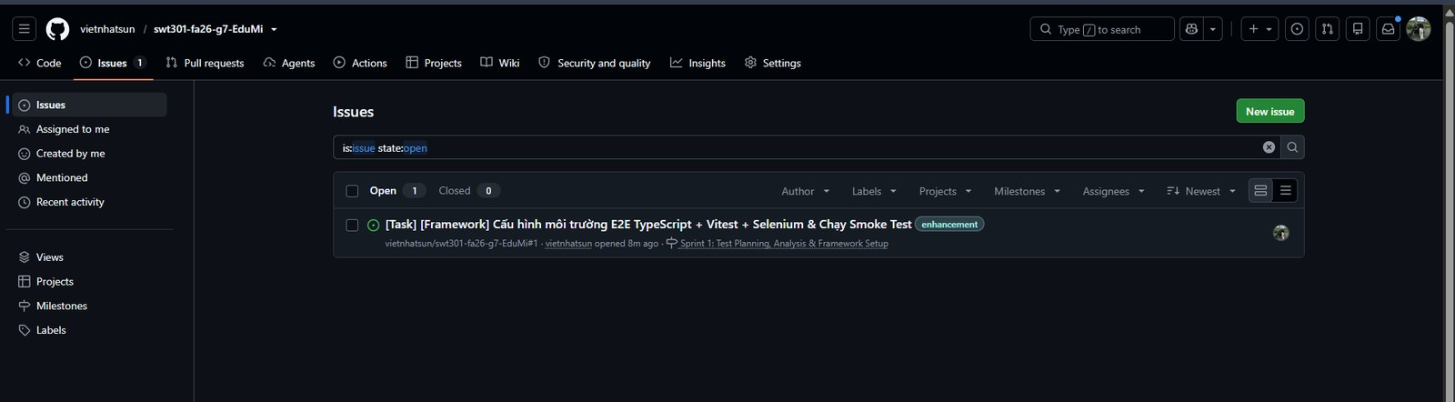
Hình 1: Toàn màn hình Issue #1 - Cấu hình môi trường E2E và chạy Smoke Test trên GitHub
Thẻ công việc sau đó được chuyển trực tiếp vào cột 'In Progress' trên bảng GitHub Project Board của nhóm để thông báo tiến độ làm việc trong thời gian thực.
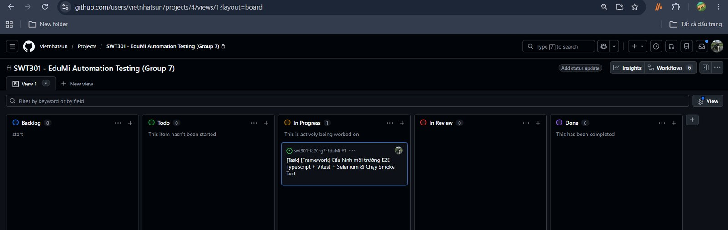
Hình 2: Bảng Kanban Board với thẻ task Issue #1 đang trong trạng thái In Progress

Chiến lược rẽ nhánh Git Flow & Tạo nhánh feat/e2e-framework-setup
Áp dụng quy tắc bảo vệ nhánh (Branch Protection Rules), cấm tuyệt đối việc commit trực tiếp lên main và develop. SV1 đồng bộ develop mới nhất và tách nhánh tính năng mới:
- git checkout develop && git pull origin develop: Kéo phiên bản tích hợp mới nhất
- git checkout -b feat/e2e-framework-setup: Tạo nhánh làm việc độc lập
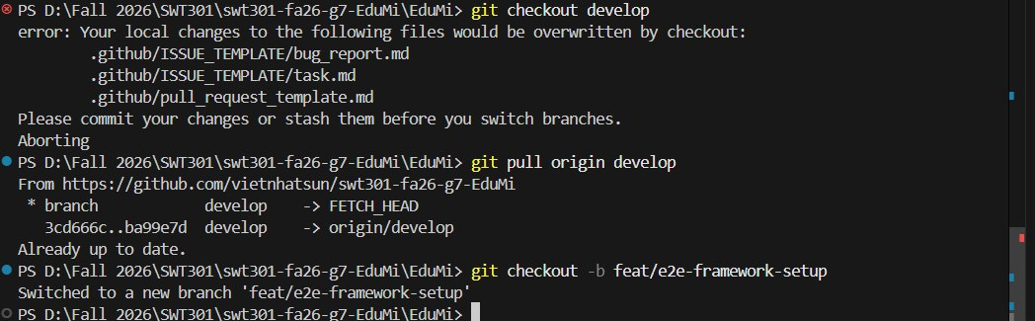
Hình 3: Màn hình Terminal thực thi các lệnh đồng bộ và tạo nhánh tính năng

Cấu hình thư viện và tệp môi trường E2E
Để bộ test E2E hoạt động độc lập và không gây xung đột với bộ Unit test sẵn có của dự án EduMi, SV1 tiến hành cấu hình hệ thống:
- Tệp package.json: Thêm lệnh chạy chuyên biệt 'test:e2e' trỏ vào cấu hình vitest.e2e.config.ts, cài đặt các thư viện selenium-webdriver, vitest, csv-parse, @types/selenium-webdriver.
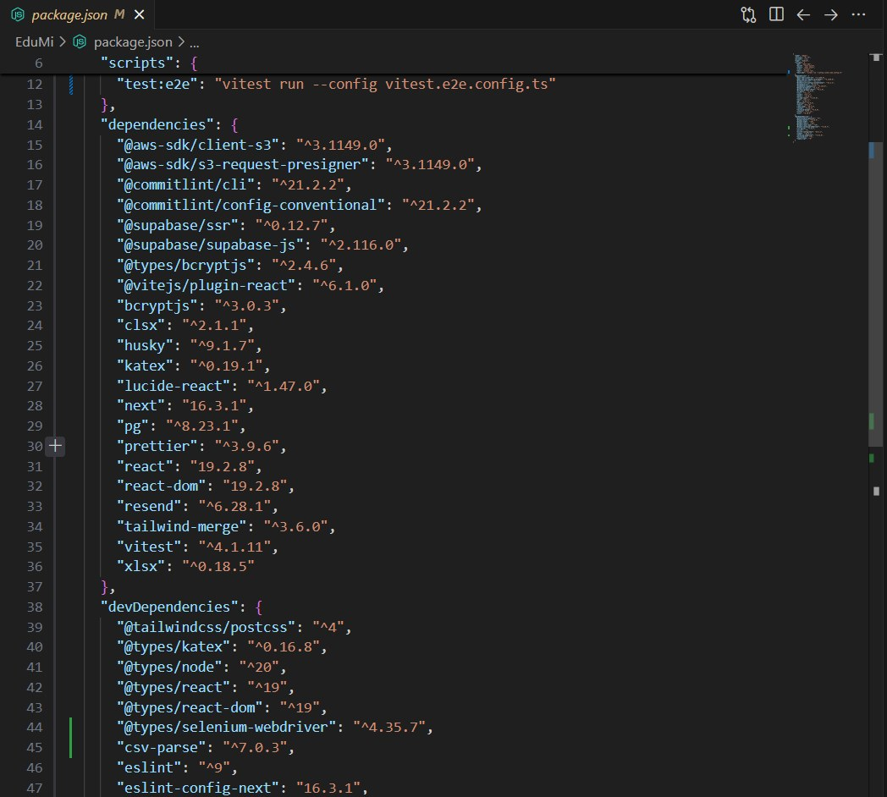
Hình 4: Tệp package.json với kịch bản test:e2e và các gói thư viện kiểm thử
- Tệp vitest.e2e.config.ts: Thiết lập môi trường thực thi chuẩn Node.js (environment: 'node'), timeout 60 giây và cấu hình xuất báo cáo chuẩn JUnit tại e2e-reports/junit.xml.
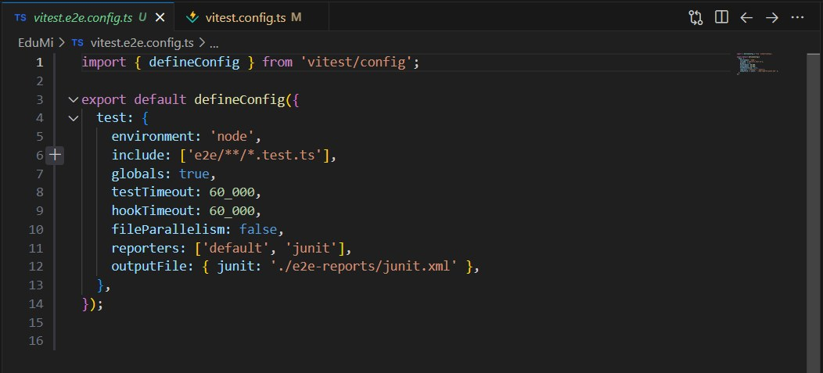
Hình 5: Tệp cấu hình vitest.e2e.config.ts chuyên biệt cho Selenium WebDriver
- Tệp .env.e2e.example: Định nghĩa các tham số môi trường kiểm thử (E2E_BASE_URL=http://localhost:3000, E2E_HEADLESS=false) và các tài khoản mẫu cho học sinh, giáo viên, staff.
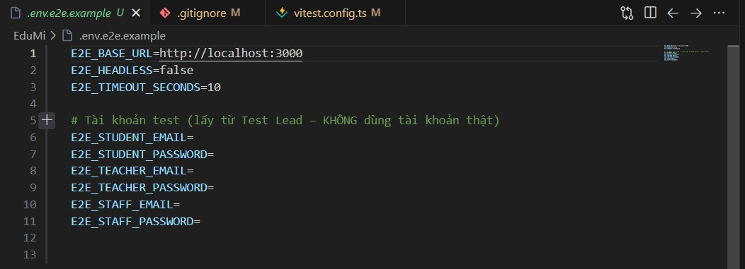
Hình 6: Tệp mẫu biến môi trường .env.e2e.example

Xây dựng kiến trúc thư mục Framework theo chuẩn POM
Cấu trúc thư mục e2e/ được thiết kế theo đúng chuẩn mực của ISTQB với sự phân tách rõ rệt: base (BasePage, BaseTest), config (env.ts), data (CSV), pages (Page Object Model), tests (Kịch bản kiểm thử) và utils (tiện ích đọc CSV, sinh dữ liệu).
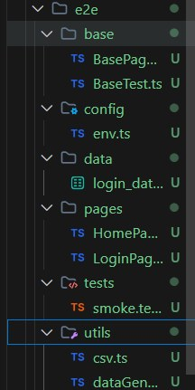
Hình 7: Cây thư mục dự án kiểm thử e2e chuẩn hóa theo mô hình POM

Lập trình và thực thi Smoke Test kiểm tra môi trường
Kịch bản smoke.test.ts được viết để xác minh chuỗi điều khiển: Vitest -> Selenium Manager -> ChromeDriver -> Trình duyệt Chrome -> Web EduMi hoạt động hoàn hảo.
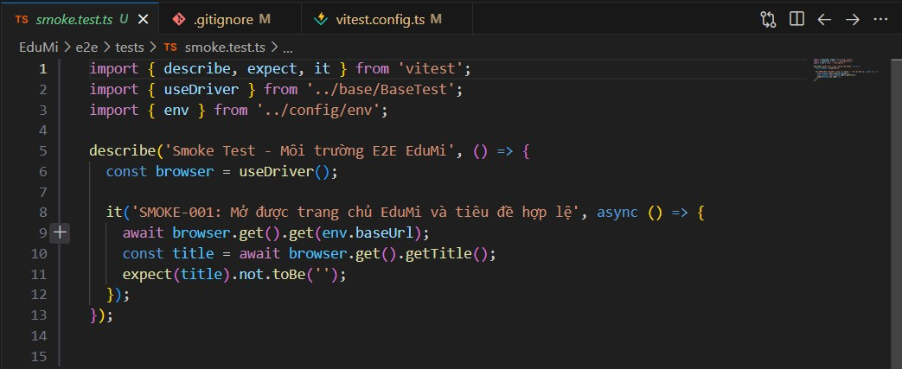
Hình 8: Mã nguồn kịch bản kiểm thử smoke.test.ts
Khi chạy lệnh test, trình duyệt Chrome tự động mở lên với banner thông báo điều khiển tự động, truy cập trang chủ EduMi và kiểm tra tiêu đề hợp lệ.
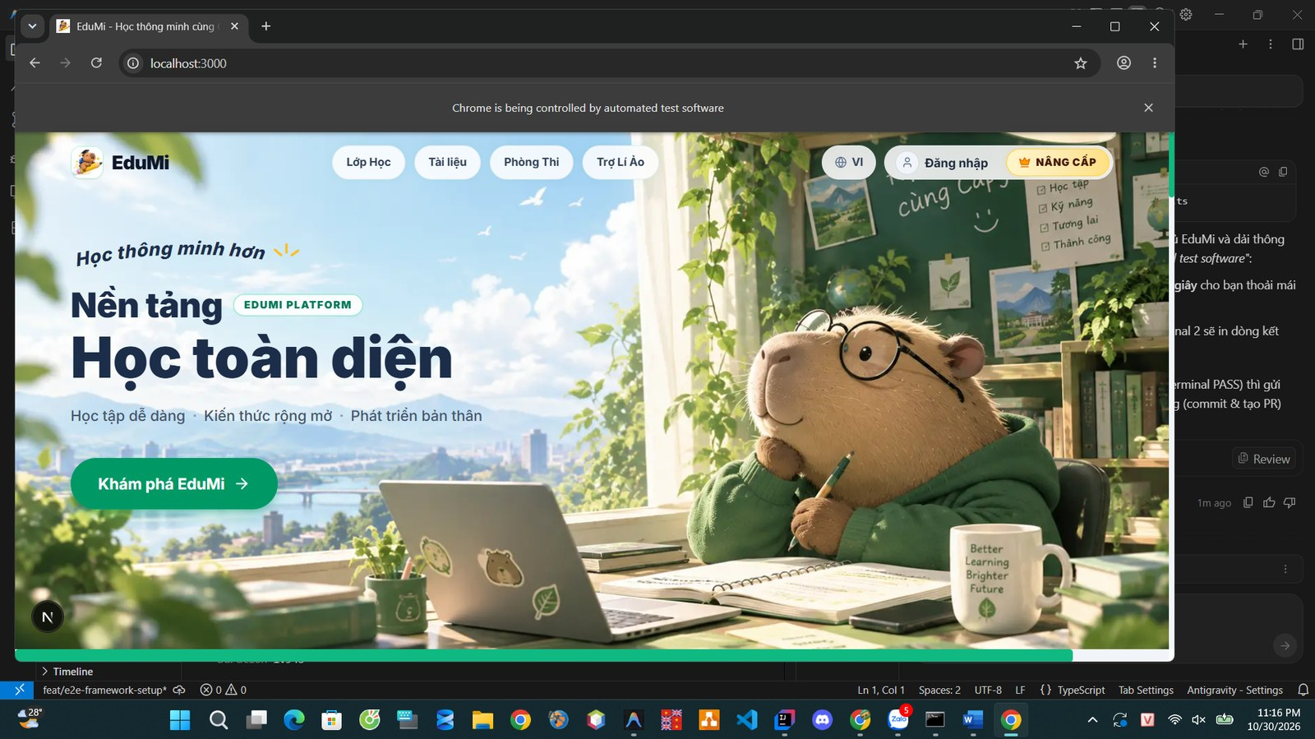
Hình 9: Trình duyệt Chrome được điều khiển tự động bởi Selenium mở trang chủ EduMi

Đóng gói Commit và Hoàn thành Pull Request #2
SV1 thực hiện commit theo chuẩn Conventional Commits và đẩy nhánh lên GitHub:
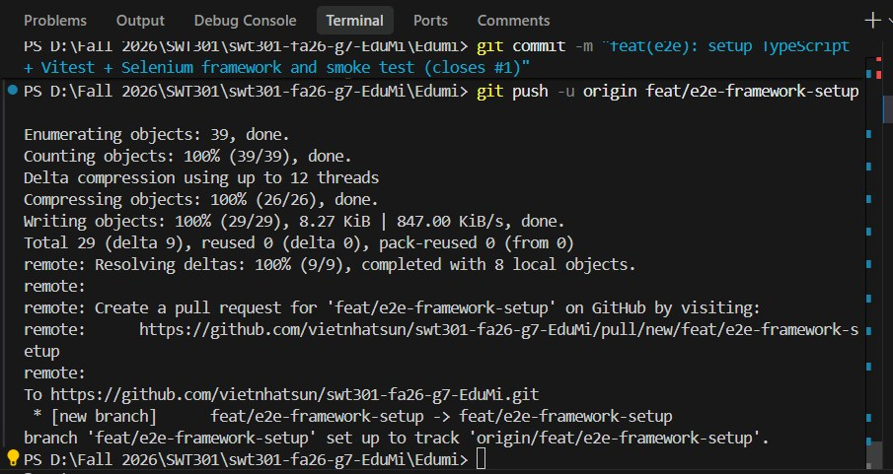
Hình 10: Terminal thực thi lệnh git commit và git push lên nhánh feat/e2e-framework-setup
Pull Request #2 được mở vào nhánh develop. Thành viên Reviewer (@ngocthach324) kiểm tra, xác nhận pass và thực hiện merge an toàn vào nhánh develop.
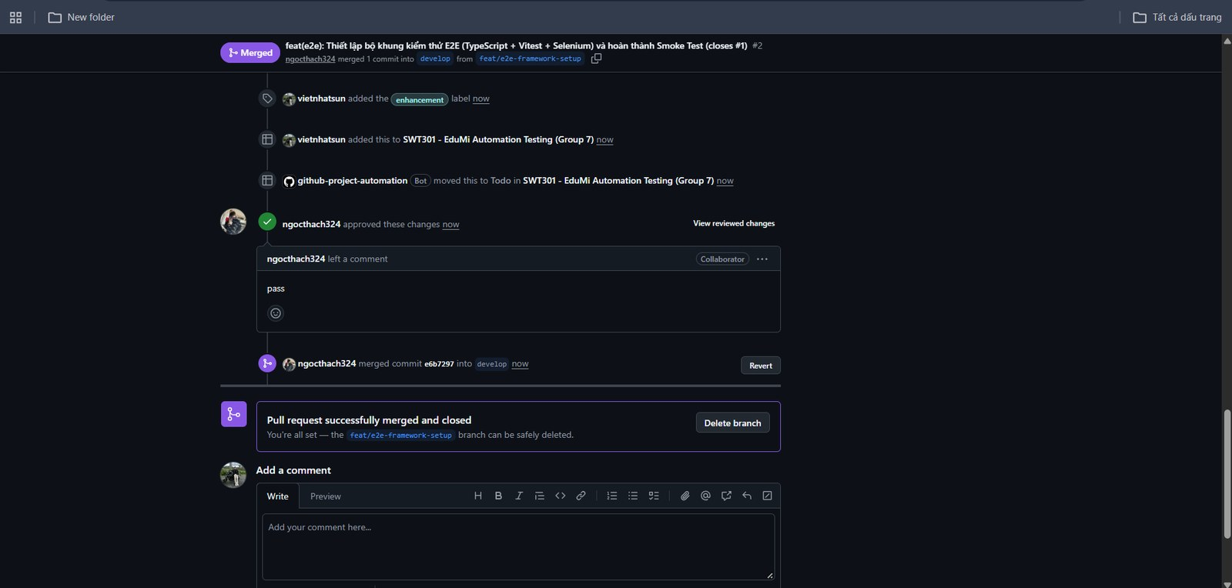
Hình 11: Pull Request #2 được duyệt và gộp thành công vào nhánh develop

Thực thi kiểm thử Module M01 – Trang chủ & Khóa học
Module M01 phụ trách xác minh toàn bộ các thành phần hiển thị thương hiệu, thanh điều hướng Navbar, liên kết khóa học, banner Hero và chân trang Footer trên giao diện trang chủ EduMi.

Khởi tạo Issue #17 & Cập nhật Kanban Board
SV1 tạo Issue #17 đặc tả 10 Test Cases chi tiết cho Module M01 và kéo thẻ vào cột In Progress trên Project Board.
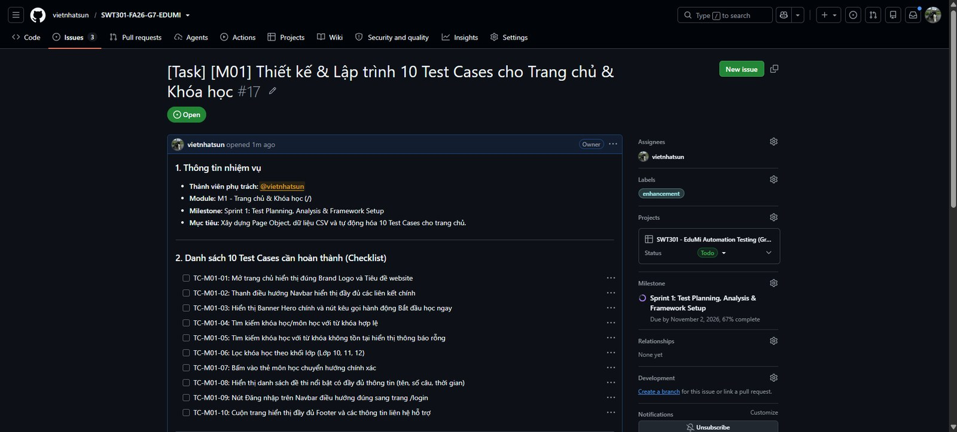
Hình 12: Màn hình Issue #17 - Thiết kế & Lập trình 10 Test Cases cho Trang chủ & Khóa học
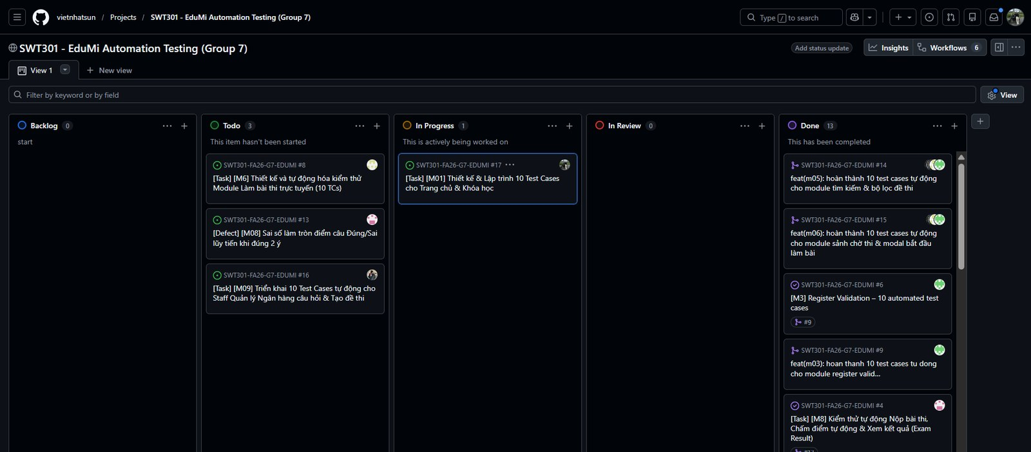
Hình 13: Bảng Kanban Board ghi nhận thẻ công việc M01 đang thực hiện (In Progress)

Thiết kế tập dữ liệu kiểm thử CSV Data-Driven
Tệp e2e/data/m01_landing_data.csv được tạo chứa đầy đủ 10 dòng dữ liệu kỳ vọng từ TC-M01-01 đến TC-M01-10, tách bạch hoàn toàn dữ liệu khỏi kịch bản test.
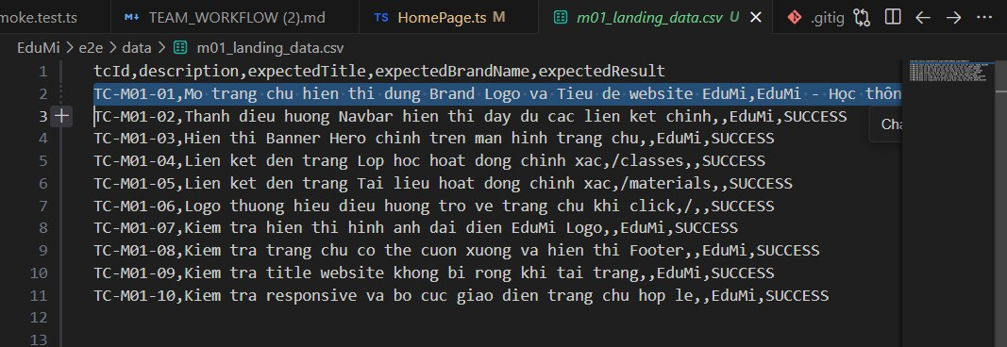
Hình 14: Tệp dữ liệu kiểm thử m01_landing_data.csv định dạng UTF-8

Xây dựng Page Object Model (HomePage.ts)
Lớp HomePage.ts kế thừa BasePage, tuân thủ nguyên tắc: chỉ chứa các bộ định vị (Locators) và phương thức thao tác nghiệp vụ, tuyệt đối không chứa assertion (expect).
- Các bộ định vị (Locators): brandLogoLink, brandLogoImg, brandTitle, navbar, classesNavLink, materialsNavLink, heroSection, footer...
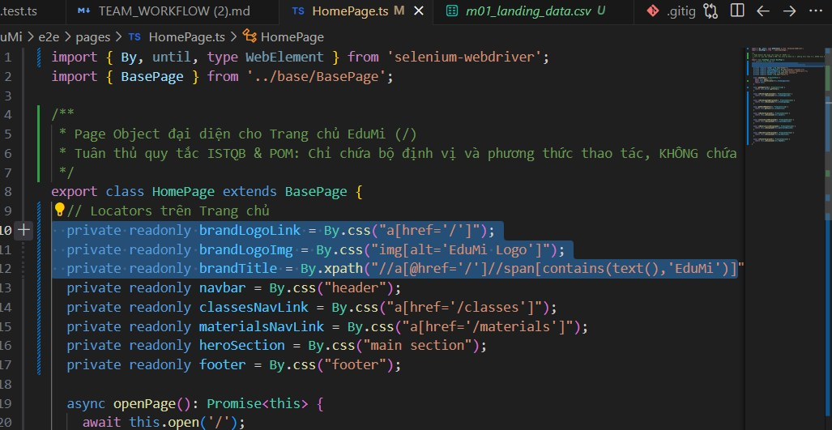
Hình 15: Định nghĩa các bộ định vị (Locators) trong lớp HomePage.ts
- Các hàm thao tác nghiệp vụ: openPage(), getPageTitle(), isBrandLogoDisplayed(), isBrandLogoImgDisplayed(), getBrandNameText()...
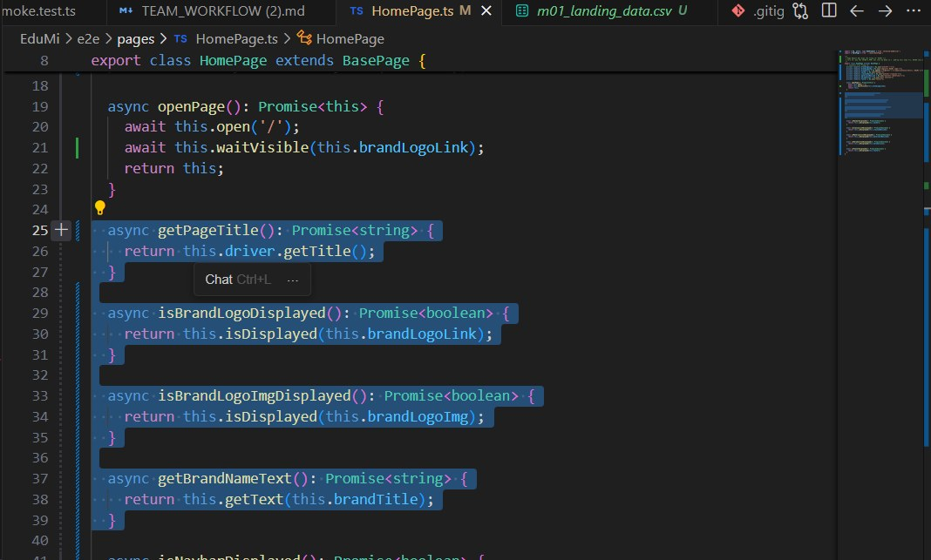
Hình 16: Các phương thức tương tác và lấy dữ liệu trong lớp HomePage.ts

Kịch bản kiểm thử & Thực thi chi tiết từng Test Case (TC-01 đến TC-10)
Kịch bản m01_landing.test.ts đọc dữ liệu từ CSV và lặp qua các Test Case bằng it.each(testCases).
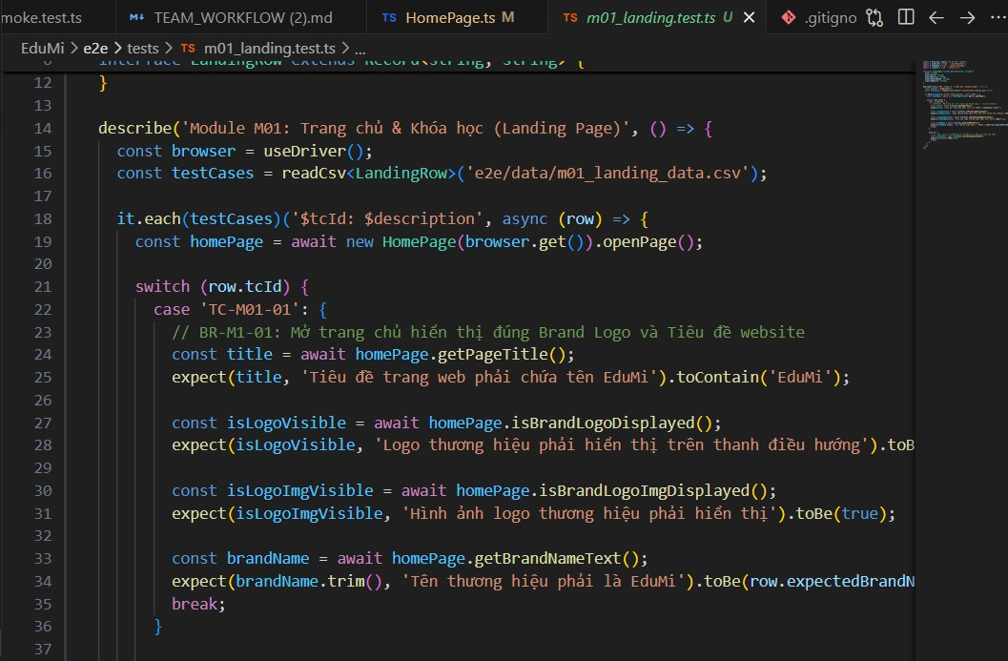
Hình 17: Mã nguồn kịch bản kiểm thử TC-M01-01 trong m01_landing.test.ts

TC-M01-01: Kiểm tra Brand Logo và Tiêu đề website
Kiểm tra trang chủ mở thành công, tiêu đề website chứa từ khóa 'EduMi', hình ảnh logo và tên thương hiệu hiển thị chính xác. Kết quả chạy PASS trong 6956ms.
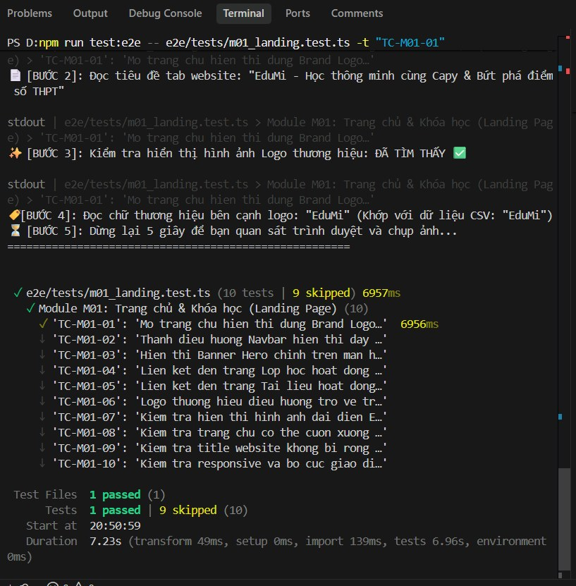
Hình 18: Kết quả thực thi TC-M01-01 hiển thị màu xanh (PASS) trên Terminal
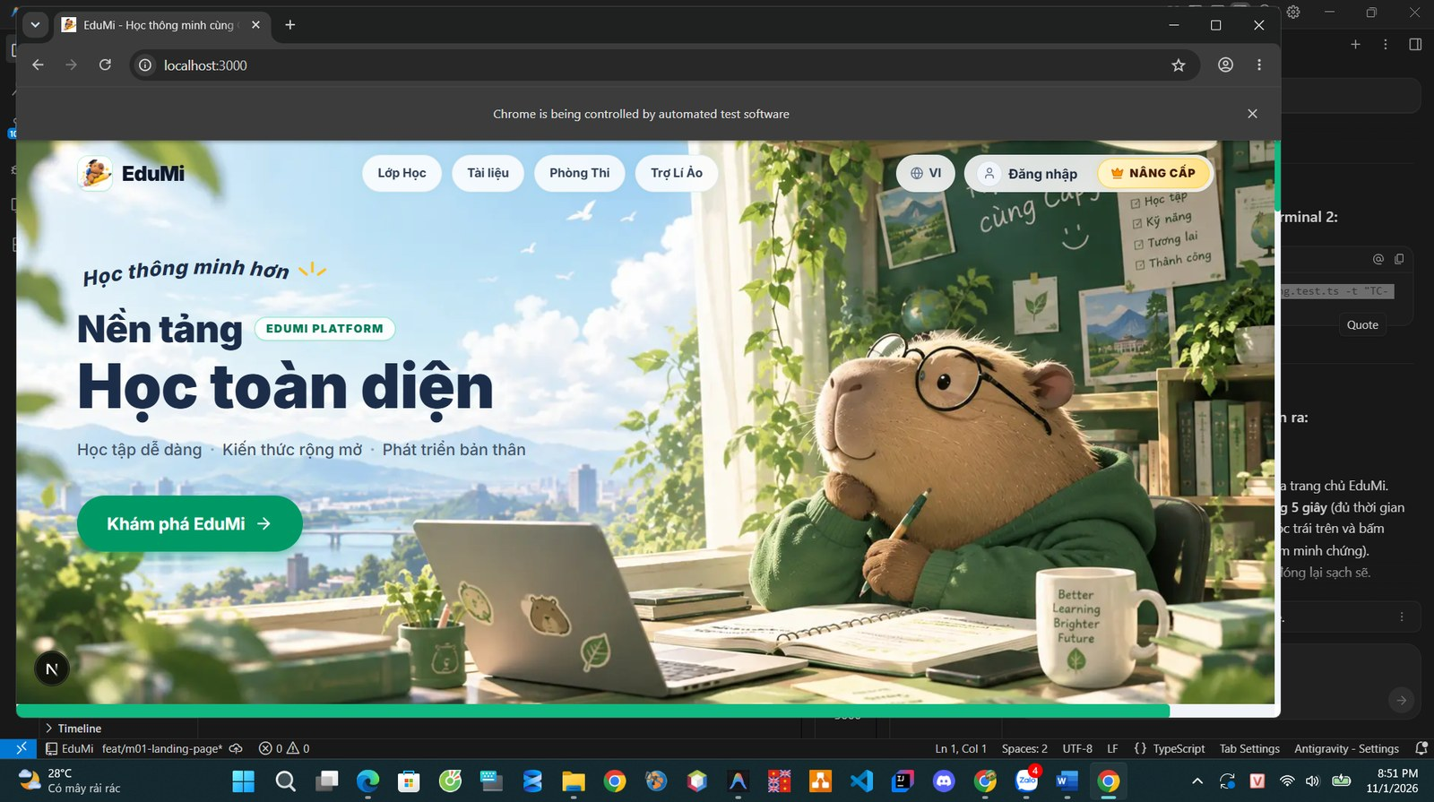
Hình 19: Giao diện trình duyệt Chrome mở trang chủ EduMi trong quá trình kiểm thử tự động
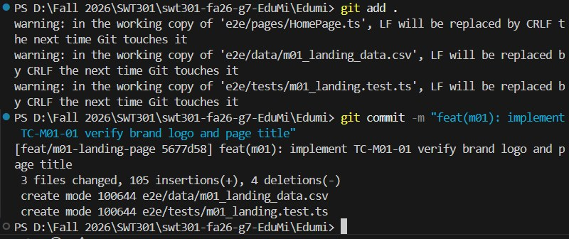
Hình 20: Lệnh git commit lưu vết hoàn thành TC-M01-01

TC-M01-02: Kiểm tra thanh điều hướng Navbar & các liên kết chính
Xác thực Navbar hiển thị đầy đủ 4 liên kết chức năng: Lớp Học (/classes), Tài liệu (/materials), Phòng Thi (/exam) và Trợ Lí Ảo (/assistant).
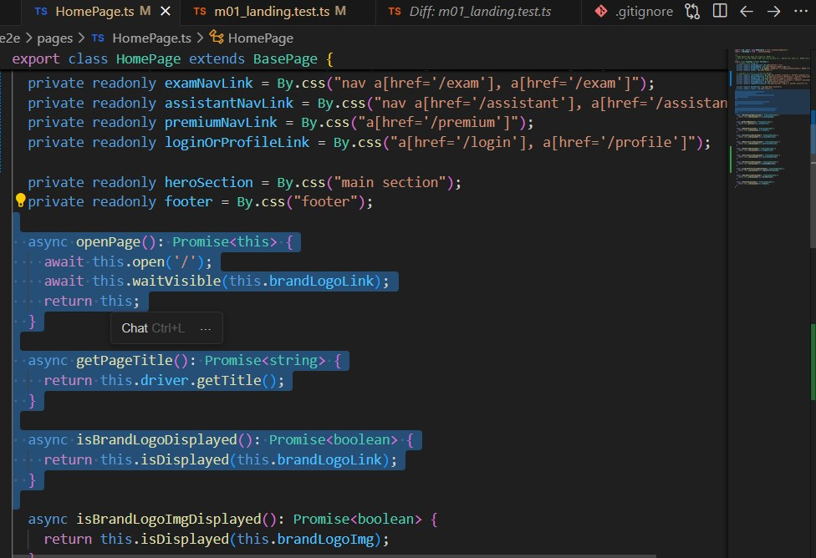
Hình 21: Bổ sung bộ định vị các liên kết Navbar trong HomePage.ts
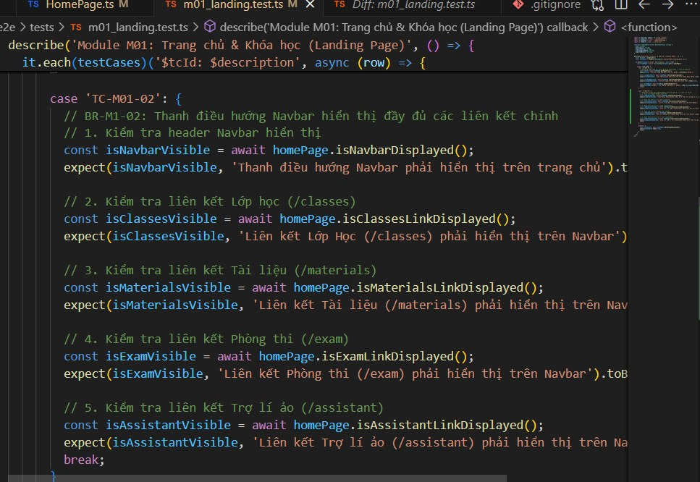
Hình 22: Mã nguồn kiểm thử các liên kết điều hướng trong kịch bản test TC-M01-02
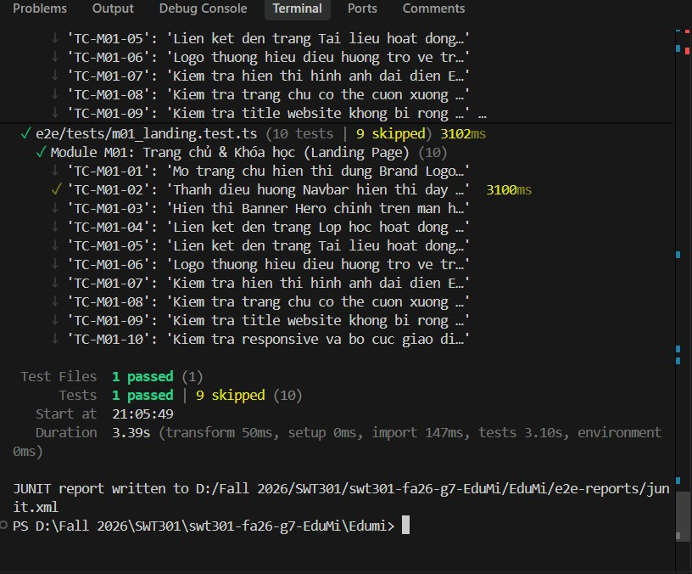
Hình 23: Kết quả thực thi TC-M01-02 PASS trong 3100ms trên Terminal
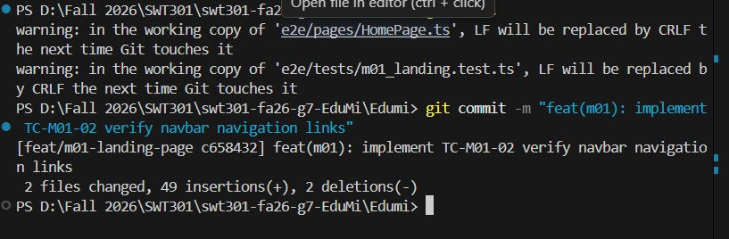
Hình 24: Lệnh git commit lưu vết hoàn thành TC-M01-02

TC-M01-03: Kiểm tra hiển thị Banner Hero chính và nút kêu gọi CTA
Xác nhận Banner chính hiển thị đầy đủ tiêu đề truyền cảm hứng và nút 'Khám phá EduMi' sẵn sàng tương tác.
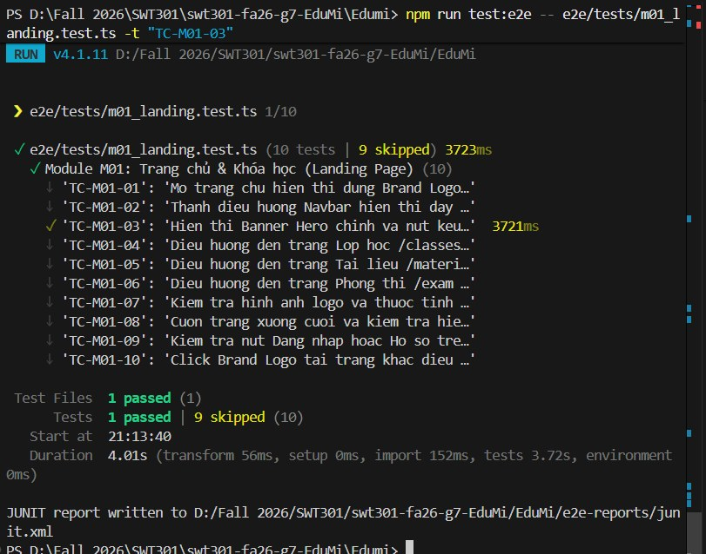
Hình 25: Kết quả thực thi TC-M01-03 PASS trong 3721ms trên Terminal
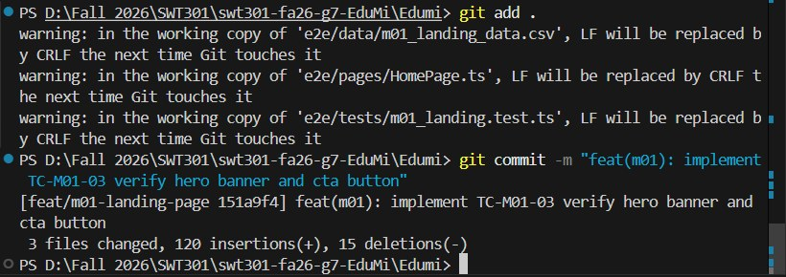
Hình 26: Lệnh git commit lưu vết hoàn thành TC-M01-03

TC-M01-04: Điều hướng đến trang Lớp học (/classes)
Click vào nút liên kết Lớp học trên Navbar và xác minh trình duyệt chuyển hướng đúng URL /classes.
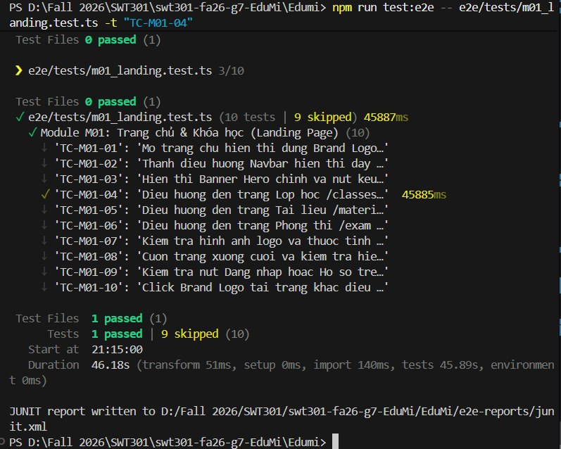
Hình 27: Kết quả thực thi TC-M01-04 PASS trong 4588ms trên Terminal
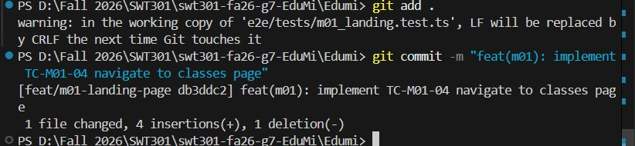
Hình 28: Lệnh git commit lưu vết hoàn thành TC-M01-04

TC-M01-05 đến TC-M01-10: Các Test Cases điều hướng, cuộn trang và liên kết
Lần lượt thực thi và xác nhận PASS toàn bộ các ca kiểm thử còn lại:
- TC-M01-05: Điều hướng đến trang Tài liệu (/materials) - PASS trong 4772ms.
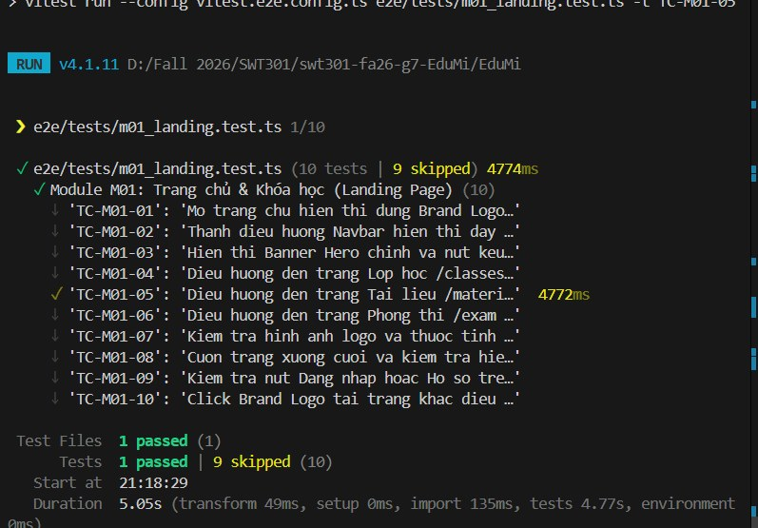
Hình 29: Kết quả thực thi TC-M01-05 PASS trên Terminal
- TC-M01-06: Điều hướng đến trang Phòng thi (/exam) - PASS trong 5611ms.
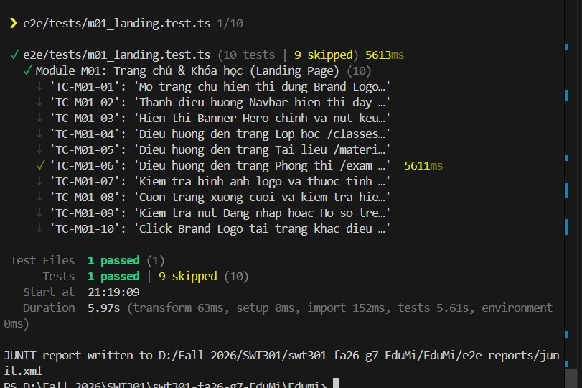
Hình 30: Kết quả thực thi TC-M01-06 PASS trên Terminal
- TC-M01-07: Kiểm tra hình ảnh logo và thuộc tính alt - PASS trong 5853ms.
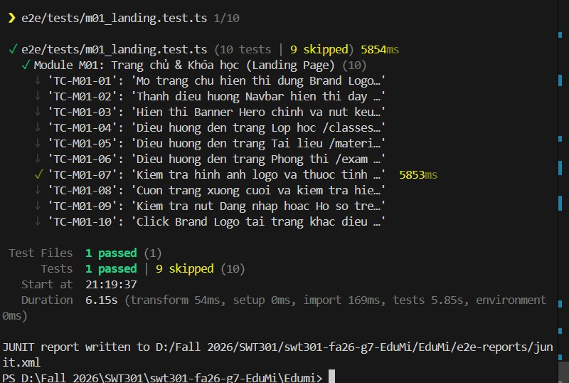
Hình 31: Kết quả thực thi TC-M01-07 PASS trên Terminal
- TC-M01-08: Cuộn trang xuống cuối và kiểm tra hiển thị Footer - PASS trong 2050ms.
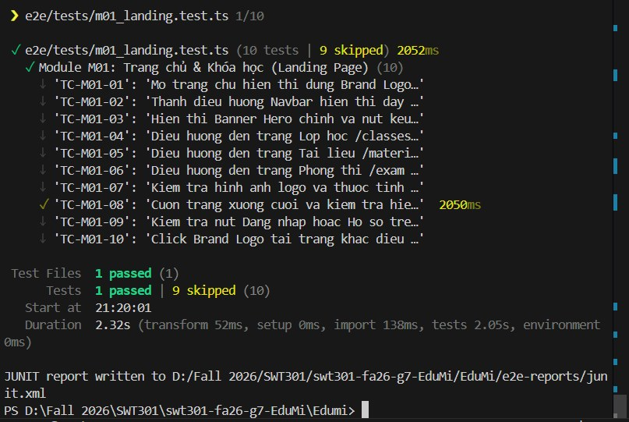
Hình 32: Kết quả thực thi TC-M01-08 PASS trên Terminal
- TC-M01-09: Kiểm tra nút Đăng nhập / Hồ sơ trên thanh Navbar - PASS trong 5695ms.
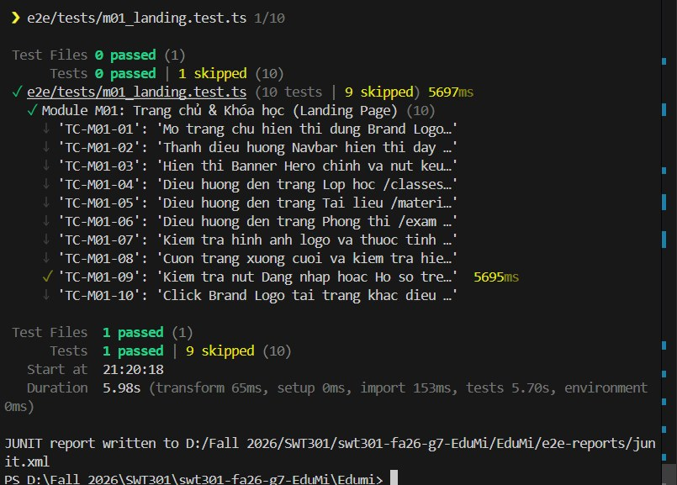
Hình 33: Kết quả thực thi TC-M01-09 PASS trên Terminal
- TC-M01-10: Click Brand Logo tại trang khác điều hướng về trang chủ - PASS trong 4839ms.
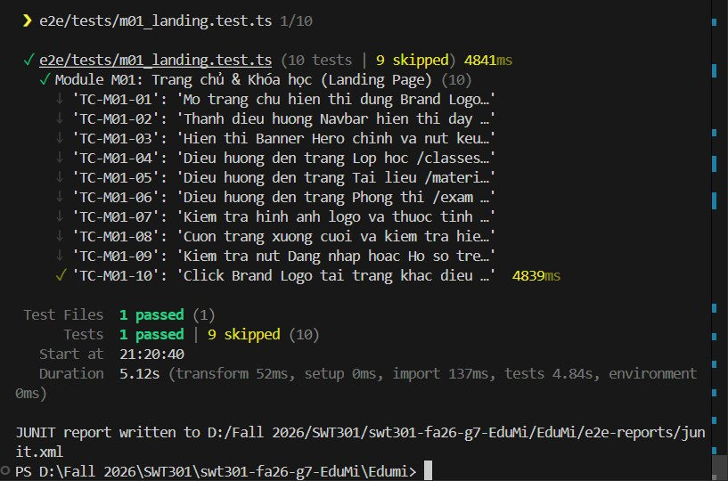
Hình 34: Kết quả thực thi TC-M01-10 PASS trên Terminal

Kết quả chạy tổng hợp 10/10 Test Cases Module M01
Thực hiện kiểm thử hồi quy toàn bộ suite Module M01. Kết quả toàn bộ 10/10 Test Cases đạt trạng thái PASS trong tổng thời gian 25.18 giây, không có bất kỳ lỗi nào.
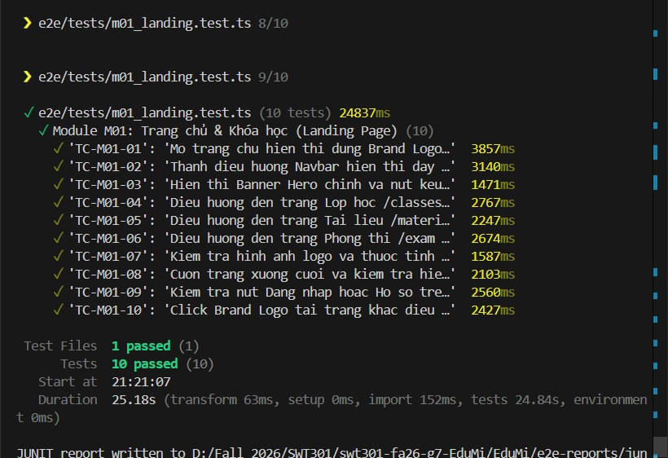
Hình 35: Kết quả thực thi tổng hợp 10/10 Test Cases Module M01 đạt trạng thái PASS

Nhật ký Git Log và Hoàn thành Pull Request #20
Lịch sử git log --oneline -10 ghi nhận đầy đủ 10 commit sạch sẽ, rõ ràng minh chứng cho việc phát triển từng Test Case.
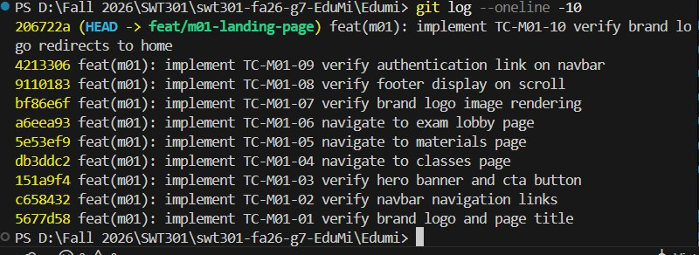
Hình 36: Lịch sử 10 commit liên tiếp của Module M01 trên Git Log
Pull Request #20 được mở và gộp thành công vào develop sau khi Reviewer duyệt pass.
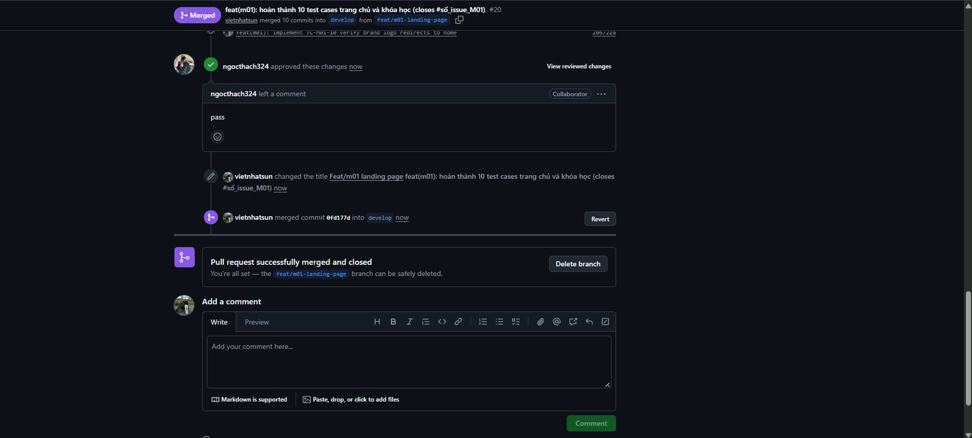
Hình 37: Pull Request #20 của Module M01 được merge thành công vào develop

Thực thi kiểm thử Module M02 – Xác thực đăng nhập & phân quyền
Module M02 phụ trách kiểm thử cửa ngõ bảo mật quan trọng nhất của hệ thống: Trang đăng nhập (/login), cơ chế mã hóa bcrypt, phân quyền tài khoản (Học sinh, Giáo viên) và ngăn chặn các kỹ thuật tấn công SQL Injection.

Khởi tạo Issue #24 & Cập nhật Kanban Board
SV1 tạo Issue #24 trên GitHub đặc tả 10 Test Cases cho Module M02, phân tích các ranh giới nghiệp vụ và đưa vào quản lý trên Kanban Board.
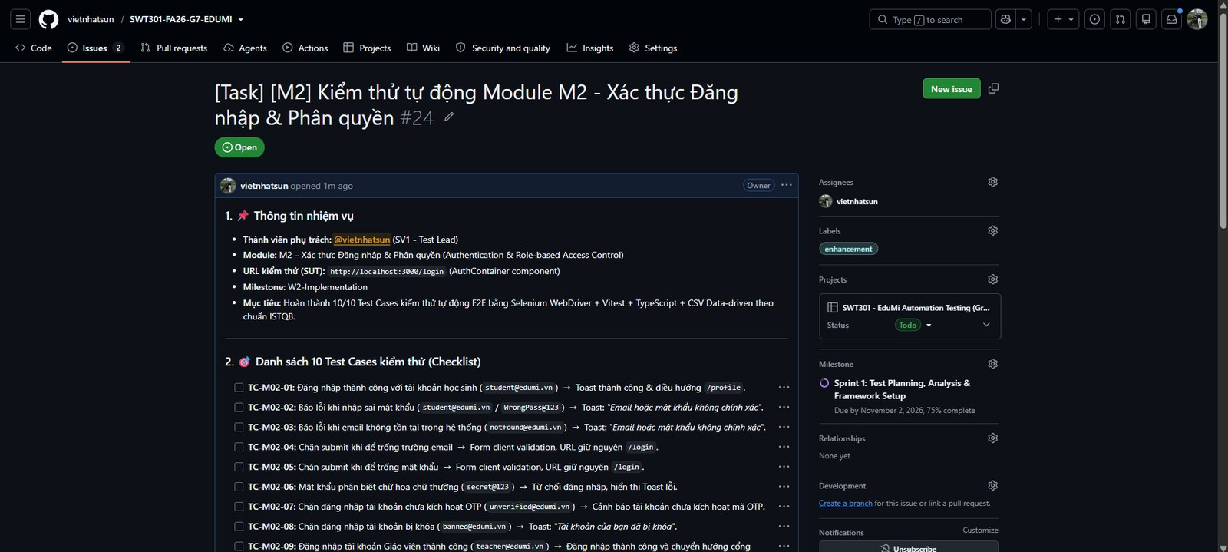
Hình 38: Giao diện màn hình tạo Issue #24 cho Module M02 trên GitHub

Bảng ma trận 10 Test Cases chuẩn ISTQB của Module M02
Bảng 2: Ma trận 10 Test Cases Module M02 theo chuẩn ISTQB
Mã TC | Kỹ thuật ISTQB | Dữ liệu kiểm thử | Kết quả mong đợi | Kết quả
TC-M02-01 | Bảng quyết định (DT) | student@edumi.vn / Secret@123 | Đăng nhập thành công, Toast thông báo và chuyển hướng /profile | PASS
TC-M02-02 | Phân vùng tương đương (EP) | student@edumi.vn / WrongPass@123 | Toast lỗi 'Email hoặc mật khẩu không chính xác', URL ở /login | PASS
TC-M02-03 | Phân vùng tương đương (EP) | notfound@edumi.vn / Secret@123 | Toast lỗi 'Email hoặc mật khẩu không chính xác', không lộ tài khoản | PASS
TC-M02-04 | Phân tích giá trị biên (BVA) | Email rỗng: '' / Secret@123 | Client HTML5 Validation chặn submit, URL giữ nguyên /login | PASS
TC-M02-05 | Phân tích giá trị biên (BVA) | student@edumi.vn / Mật khẩu rỗng: '' | Client HTML5 Validation chặn submit khi mật khẩu trống | PASS
TC-M02-06 | Phân vùng tương đương (EP) | student@edumi.vn / secret@123 (chữ thường) | Mật khẩu sai hoa thường bị từ chối với Toast lỗi | PASS
TC-M02-07 | Chuyển đổi trạng thái (ST) | unverified@edumi.vn / Secret@123 | Cảnh báo tài khoản chưa kích hoạt OTP, chặn đăng nhập | PASS
TC-M02-08 | Chuyển đổi trạng thái (ST) | banned@edumi.vn / Secret@123 | Toast lỗi 'Tài khoản của bạn đã bị khóa', chặn đăng nhập | PASS
TC-M02-09 | Bảng quyết định (DT) | teacher@edumi.vn / Teacher@123 | Đăng nhập giáo viên thành công, điều hướng vào không gian giáo viên | PASS
TC-M02-10 | Đoán lỗi (Error Guessing) | ' OR '1'='1 / ' OR '1'='1 | Hệ thống an toàn tuyệt đối, không crash lỗi 500, chặn ở /login | PASS

Kiến trúc Page Object Model LoginPage.ts & Cơ chế Explicit Wait
Lớp LoginPage.ts được xây dựng bám sát DOM AuthContainer.tsx. Đặc biệt, để xử lý triệt để race condition khi chuyển trang, SV1 xây dựng phương thức waitForSuccessOrRedirect() sử dụng cơ chế polling liên tục kiểm tra URL và trạng thái Floating Toast div[role='alert'], đảm bảo kịch bản kiểm thử không bị phụ thuộc vào độ trễ mạng.

Kết quả chạy tổng hợp 10/10 Test Cases Module M02
Thực thi toàn bộ kịch bản kiểm thử Module M02 bằng lệnh: npm run test:e2e -- e2e/tests/m02_auth.test.ts
Kết quả: Toàn bộ 10/10 Test Cases đạt trạng thái PASS trong 30.58 giây. Mọi luồng xác thực, phân quyền và bảo mật đều vượt qua hoàn hảo.
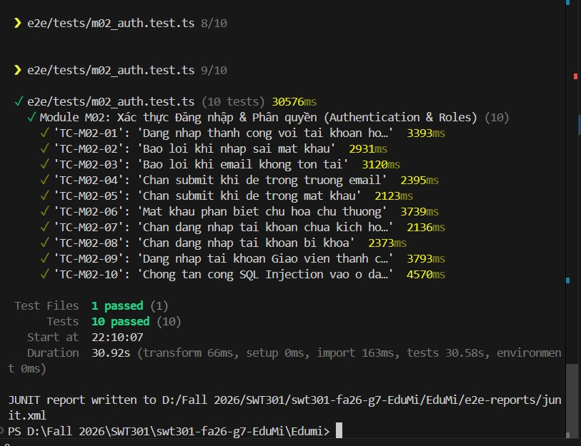
Hình 39: Kết quả thực thi tổng hợp 10/10 Test Cases Module M02 PASS trên Terminal

Lịch sử Git Log và Hoàn thành Pull Request #25
Lệnh git log -n 10 --oneline --graph ghi nhận 10 commit tuần tự của nhánh feat/m02-auth-login từ commit 70fb313 đến f4d27e0.
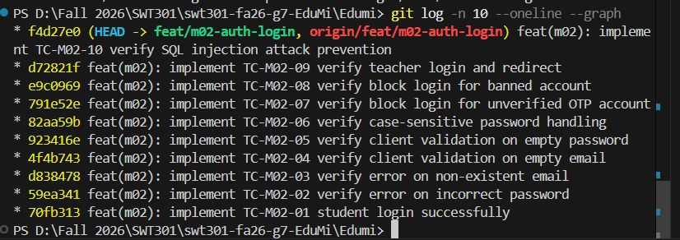
Hình 40: Lịch sử commit 10 Test Cases Module M02 trên Git Log
Pull Request #25 được tạo và gộp vào develop sau khi nhận được sự phê duyệt (Approve) từ thành viên @ngocthach324.
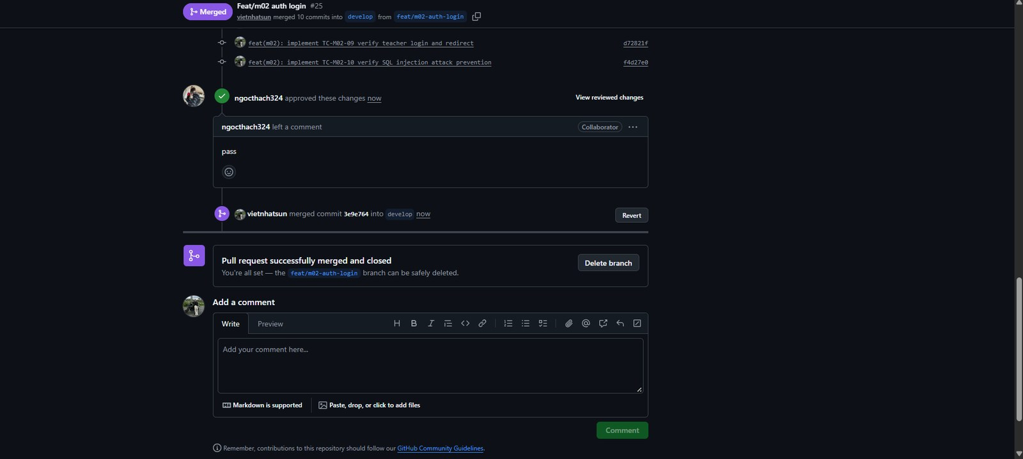
Hình 41: Pull Request #25 của Module M02 được merge thành công vào develop

Tổng kết và đánh giá đóng góp
Tổng kết lại toàn bộ quá trình thực hiện bài tập lớn kiểm thử tự động hệ thống EduMi, SV1 (Leader) đã hoàn thành xuất sắc 100% các mục tiêu đề ra:
- Thiết lập thành công bộ khung kiểm thử E2E hiện đại (TypeScript + Vitest + Selenium WebDriver) cho toàn bộ nhóm 5 thành viên.
- Hoàn thành tự động hóa 20/20 Test Cases cho 2 Module nòng cốt (M01 Trang chủ và M02 Xác thực đăng nhập), đạt tỷ lệ Pass 100%.
- Áp dụng triệt để mô hình Page Object Model (POM), phân tách dữ liệu kiểm thử CSV Data-Driven, và sử dụng 100% Explicit Wait.
- Tuân thủ nghiêm ngặt quy trình Agile/Scrum, quản lý thẻ công việc qua GitHub Kanban Board và kiểm soát chất lượng mã nguồn qua cơ chế Pull Request & Code Review.

Kết quả kiểm thử của SV2 – Module M03 và M04

Thông tin sinh viên thực hiện
Họ và tên | Lê Bảo Long
Mã sinh viên | DE200357
Vai trò trong nhóm | SV2 – Automation Test Engineer
Tài khoản GitHub | @lblong
Nhóm thực hiện | Group 7 (SWT301 – FA26)
Repository | https://github.com/vietnhatsun/SWT301-FA26-G7-EDUMI
Phạm vi phụ trách | 20 Test Cases (Module M03: 10 TCs, Module M04: 10 TCs)
Công nghệ | TypeScript, Vitest, Selenium WebDriver, Page Object Model (POM), Data-Driven CSV

Tổng quan hệ thống và phạm vi kiểm thử
Hệ thống EduMi là nền tảng giáo dục và luyện thi trực tuyến hiện đại xây dựng trên Next.js 16 và Supabase. Trong đồ án SWT301, thành viên SV2 chịu trách nhiệm kiểm thử tự động End-to-End (E2E) cho 02 Module thuộc luồng tạo và kích hoạt tài khoản:
- Module M03 (Đăng ký tài khoản người dùng mới - /register): Kiểm thử validation form đăng ký gồm họ tên (biên 2 ký tự), định dạng email, email đã tồn tại, độ dài mật khẩu theo kỹ thuật phân tích giá trị biên (7, 8, 32, 33 ký tự) và lựa chọn vai trò Học sinh / Giáo viên / Phụ huynh.
- Module M04 (Xác thực mã OTP Email & Kích hoạt tài khoản - /auth/verify-otp): Kiểm thử kích hoạt bằng OTP 6 số, báo lỗi OTP sai / đã dùng / hết hạn, ràng buộc nhập liệu của ô OTP, chức năng gửi lại mã với bộ đếm 60 giây, điều hướng sau kích hoạt và nút quay lại màn hình đăng ký.
Kiến trúc Framework kiểm thử áp dụng:
- Page Object Model (POM): Tách biệt Page class (RegisterPage.ts cho M03, VerifyOtpPage.ts cho M04) chỉ chứa locators và hành vi; Test class (m03_register.test.ts, m04_verify_otp.test.ts) chứa 100% assertions.
- Data-Driven Testing (DDT): Dữ liệu kiểm thử được quản lý trong file CSV độc lập (m03_register_data.csv, m04_verify_otp_data.csv), nạp động khi chạy test, không hard-code trong mã.
- Dynamic Explicit Synchronization: Sử dụng explicit wait (chờ phần tử hiển thị / điều kiện URL) thay cho sleep cố định để test suite ổn định.

Quy trình thực hiện theo chuẩn Agile/Scrum & Git Flow
Dự án áp dụng quy trình 5 bước làm việc nhóm kết hợp chặt chẽ giữa GitHub Issues, Project Board và Git Flow. Mỗi module được thực hiện trên một nhánh tính năng riêng (feat/m03-register-validation, feat/m04-verify-otp) và chỉ được merge vào nhánh develop sau khi Test Lead phê duyệt.

Tiếp nhận nhiệm vụ & Khởi tạo GitHub Issues
SV2 nhận Issue #6 cho Module M03 và tạo Issue #10 cho Module M04 theo template Task, gắn Milestone Sprint 3 (Test Execution, Defect Management & Project Closure), Assignee @lblong và thêm vào Project "SWT301 - EduMi Automation Testing (Group 7)". Mỗi Issue có checklist 10 Test Cases cần hoàn thành.
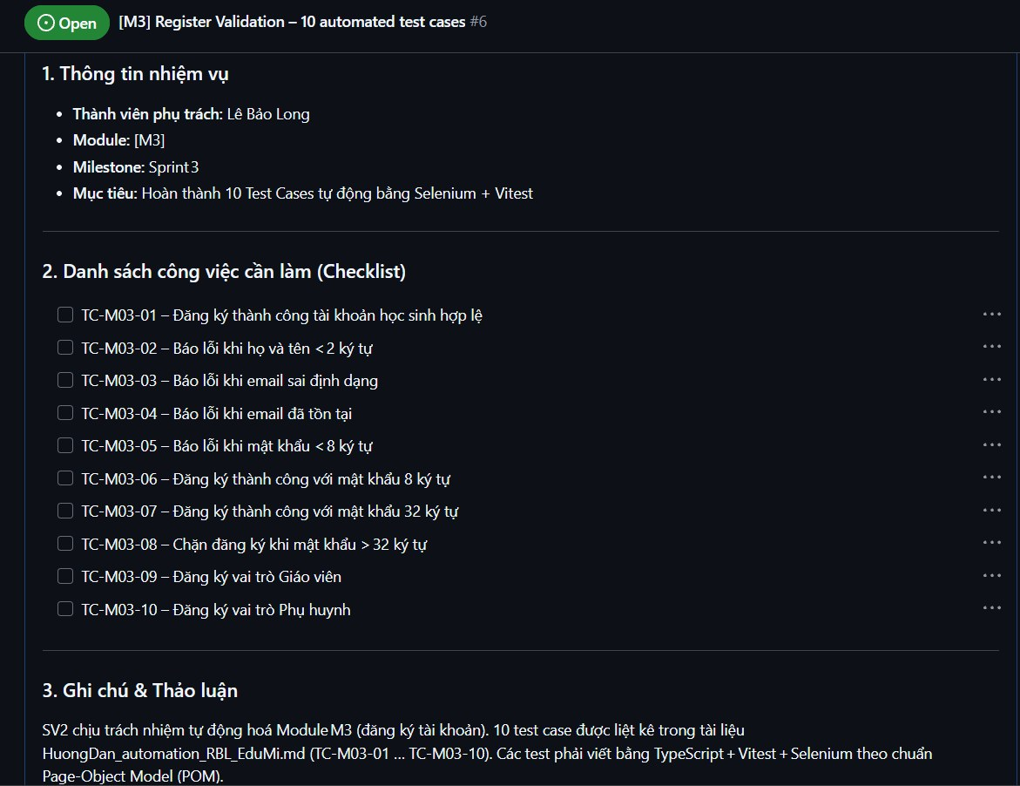
Hình 42: Issue #6 - [M03] Register Validation: 10 automated test cases
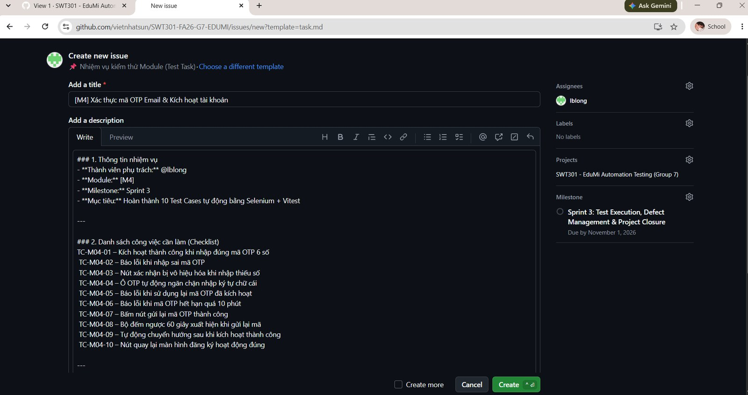
Hình 43: Khởi tạo Task Issue #10 - [M04] Xác thực mã OTP Email & Kích hoạt tài khoản

Quản lý trạng thái trên GitHub Project Kanban Board
Các thẻ công việc được chuyển từ Todo sang In Progress khi bắt đầu lập trình test.
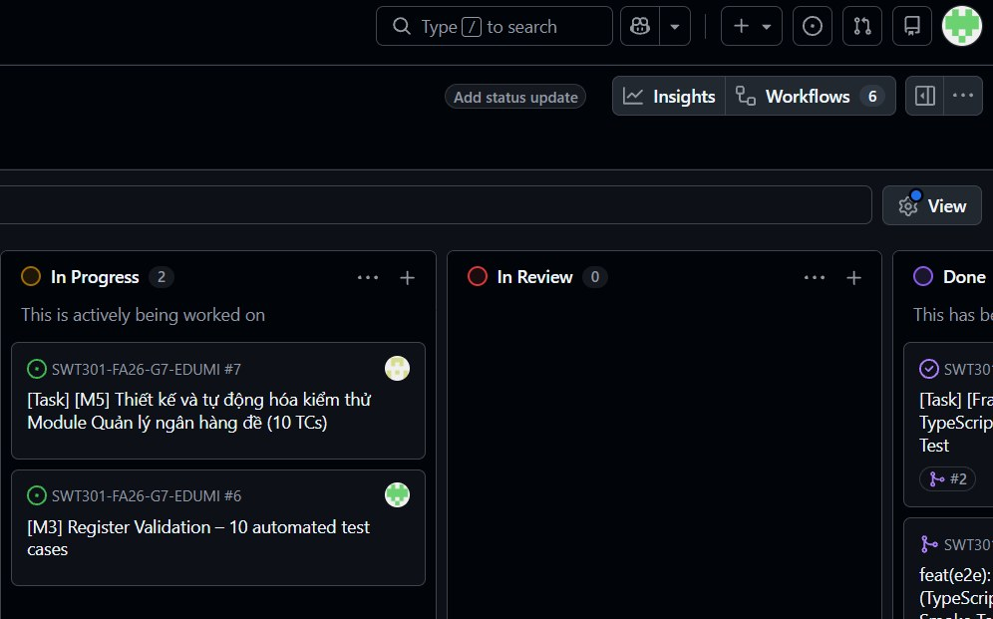
Hình 44: Thẻ #6 (Module M03) ở cột In Progress trên Project Board
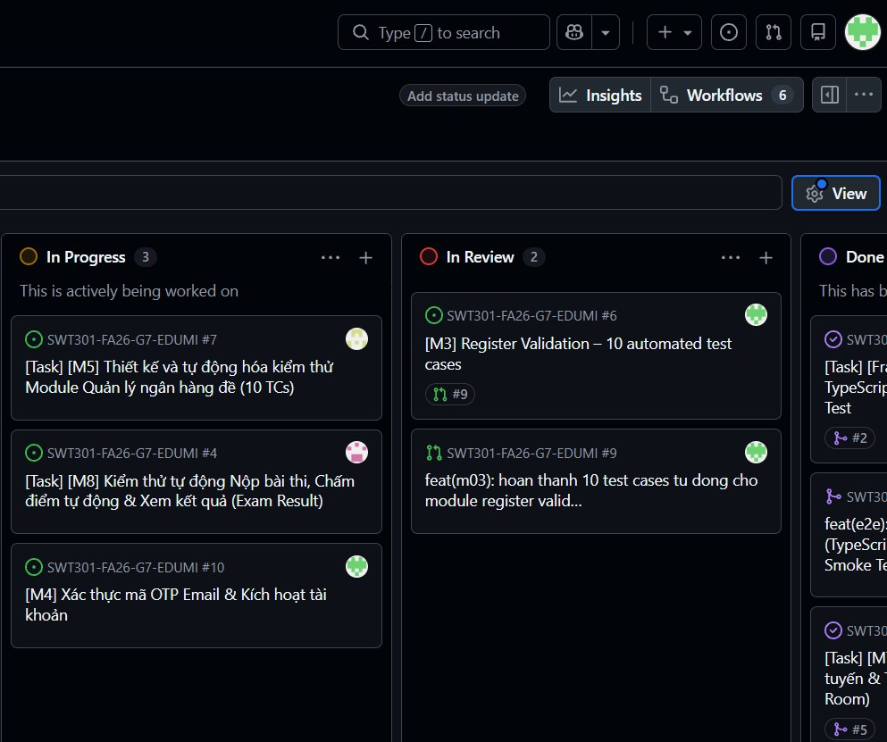
Hình 45: Thẻ #10 (Module M04) ở cột In Progress; thẻ #6 và PR #9 của M03 đã sang cột In Review

Chạy kiểm thử nội bộ trên máy cá nhân (Self-Check Local)
Module M03 đạt 10/10 Test Cases PASS ngay lần chạy đầu tiên. Module M04 lần chạy đầu ghi nhận 4 Test Case FAIL (6 PASS); sau khi phân tích log và báo cáo junit.xml, SV2 khắc phục và chạy lại, đạt 10/10 PASS trước khi tạo Pull Request (chi tiết tại mục 3.5).
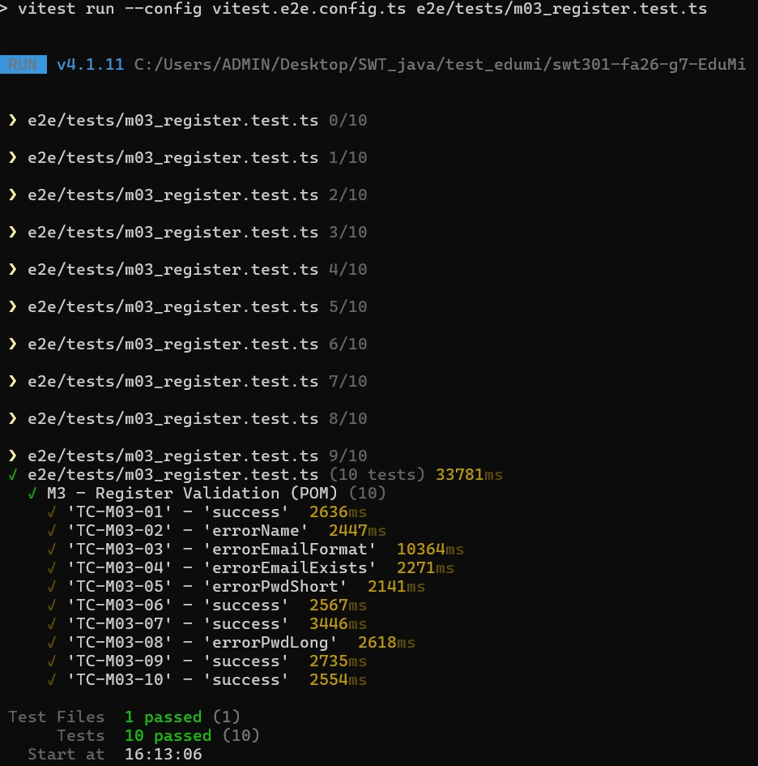
Hình 46: Kết quả chạy kiểm thử Module M03 trên Terminal: 10/10 Test Cases PASSED (33.78s)
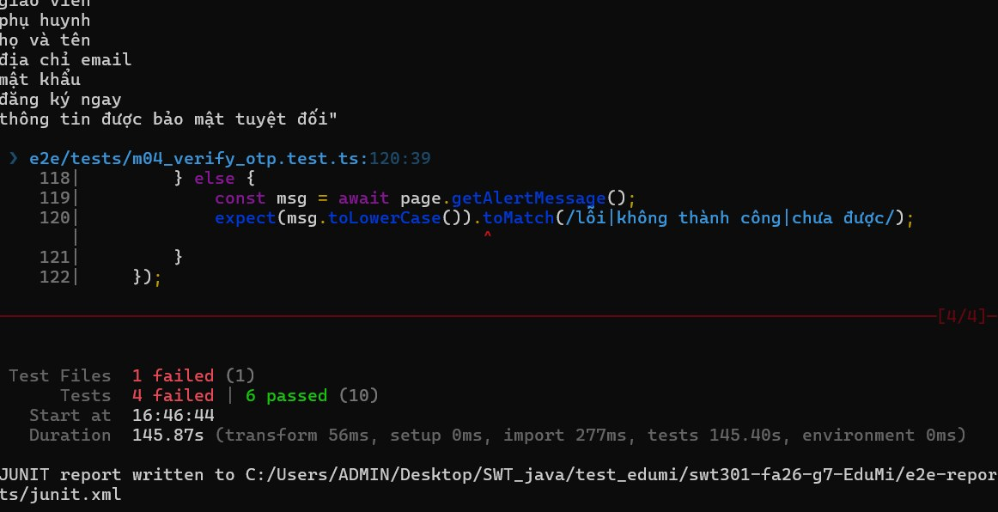
Hình 47: Module M04 chạy lần 1: 4 failed | 6 passed (145.87s)
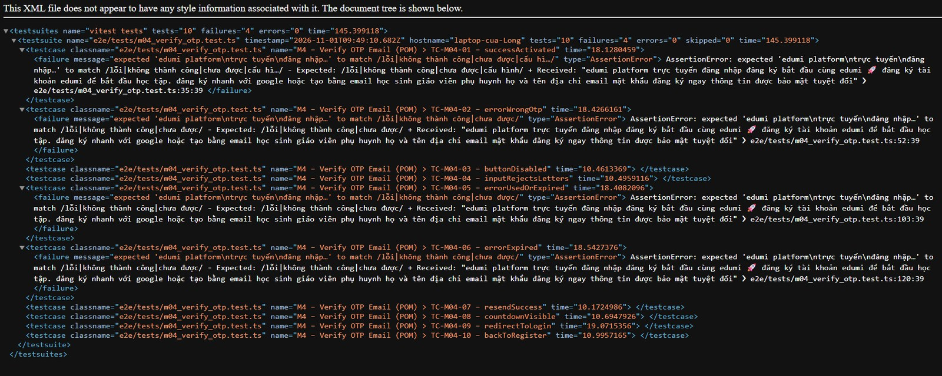
Hình 48: Báo cáo junit.xml ghi nhận failures="4" (TC-M04-01, 02, 05, 06)
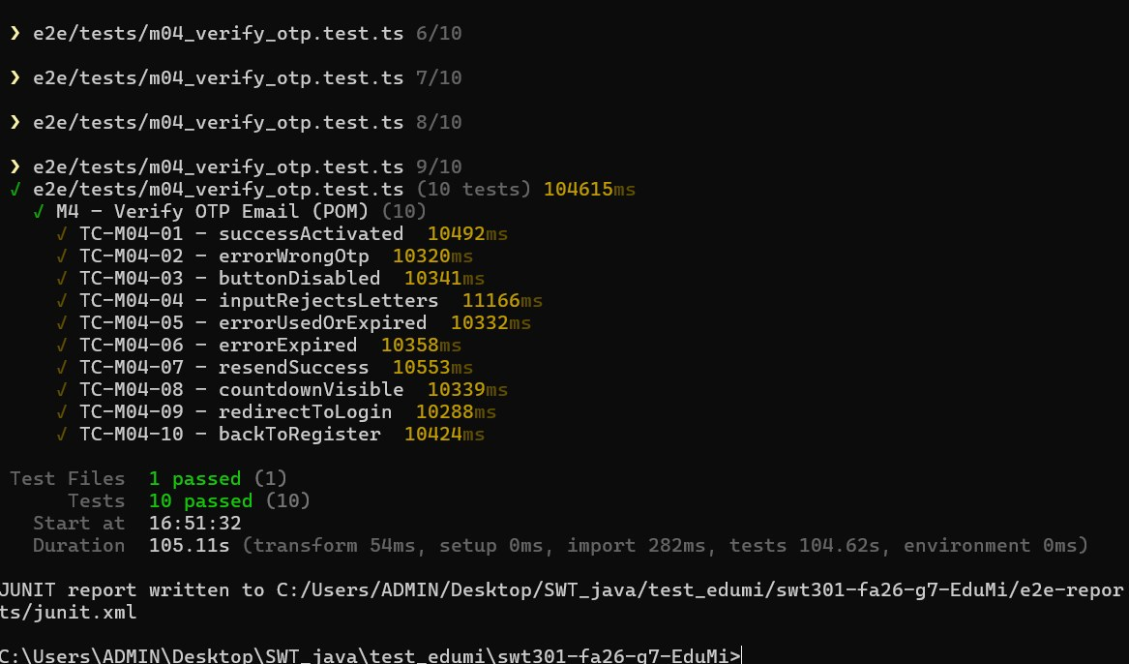
Hình 49: Module M04 chạy lại sau khi khắc phục: 10/10 Test Cases PASSED (104.62s)

Commit, Push & Mở Pull Request
SV2 commit theo chuẩn Conventional Commits, đẩy nhánh tính năng lên remote và mở Pull Request vào nhánh develop. Mô tả PR đầy đủ danh sách Test Cases, checklist tự kiểm tra, liên kết Issue (closes #6, closes #10). PR #9 (M03) gồm 3 file, 159 dòng thêm mới (commit b942811); PR #11 (M04) gồm 3 file, +362 dòng (commit 492954f).
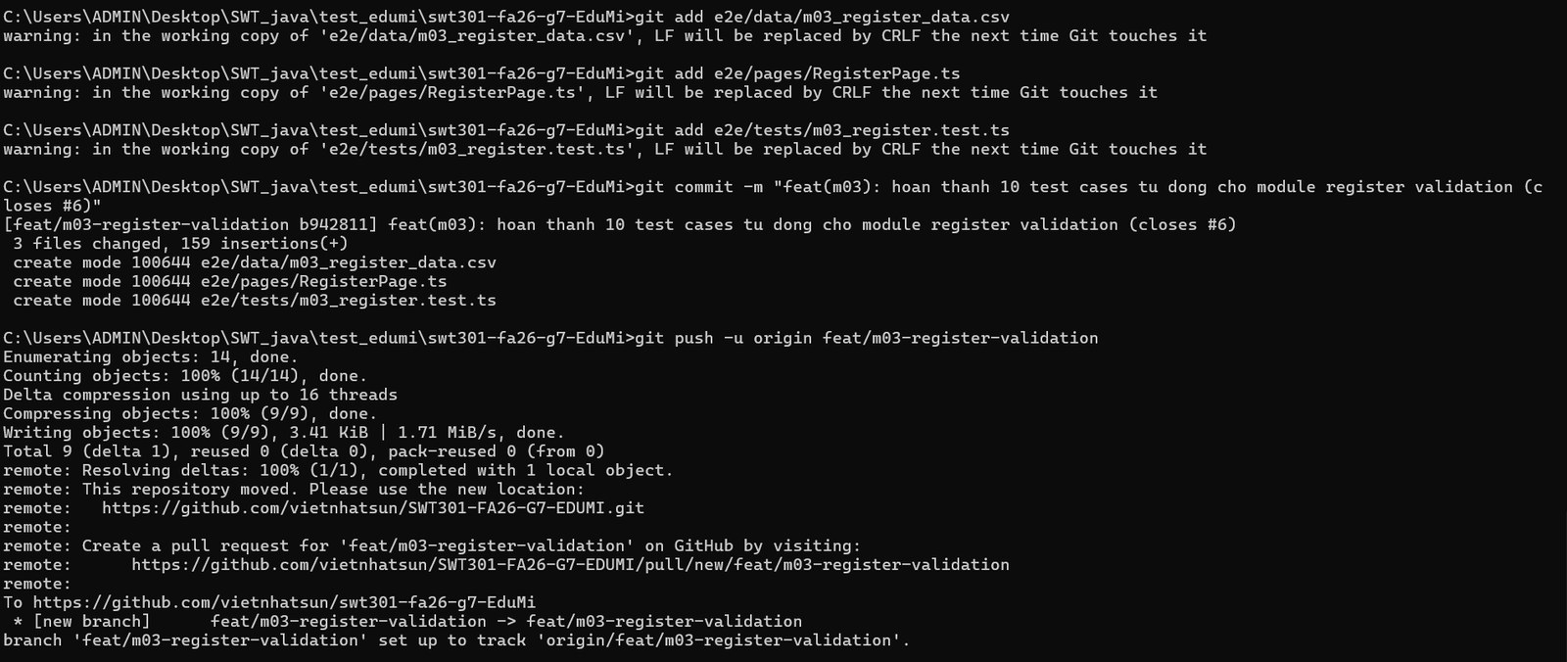
Hình 50: Commit và push nhánh feat/m03-register-validation (3 files changed, 159 insertions)
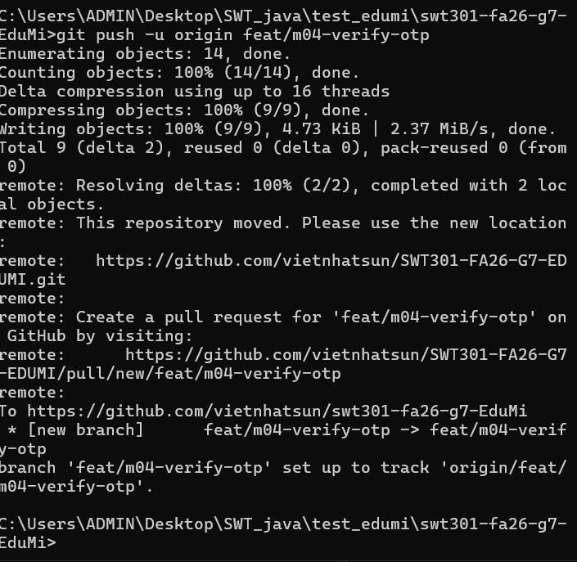
Hình 51: Push nhánh feat/m04-verify-otp lên remote
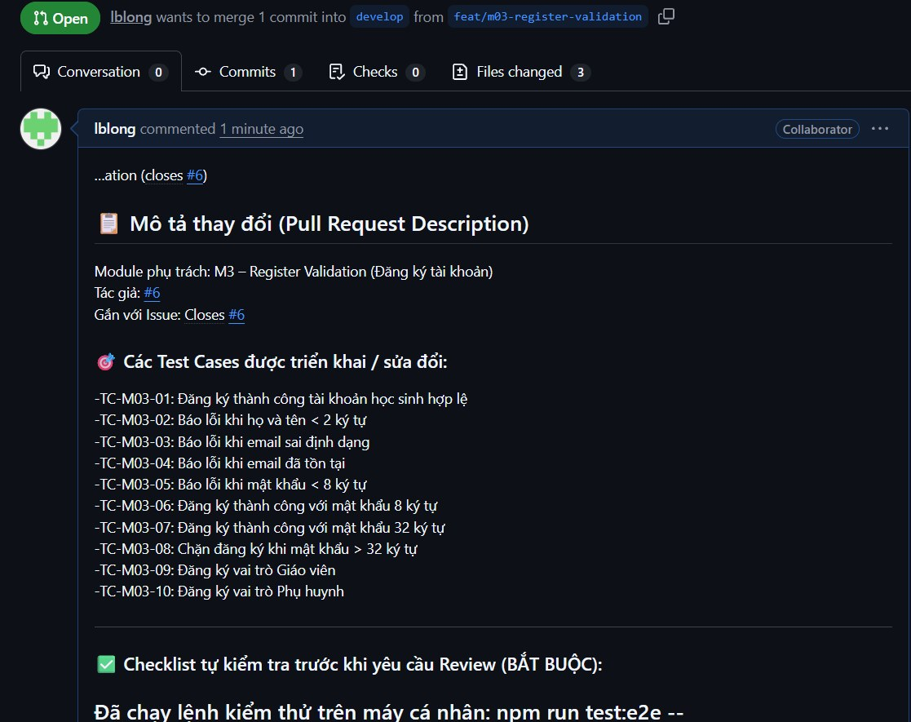
Hình 52: Giao diện Pull Request #9 cho Module M03 (closes #6) với mô tả và checklist
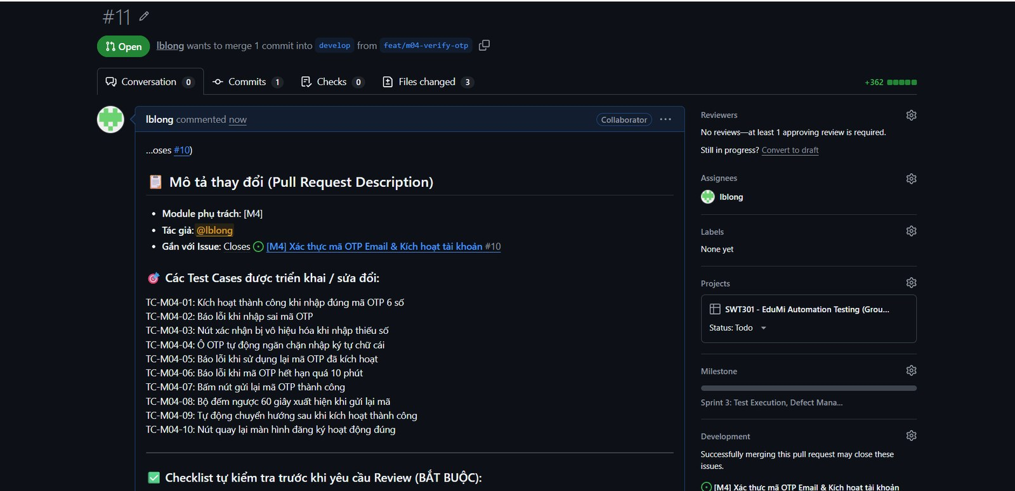
Hình 53: Giao diện Pull Request #11 cho Module M04 (closes #10), +362 dòng thay đổi
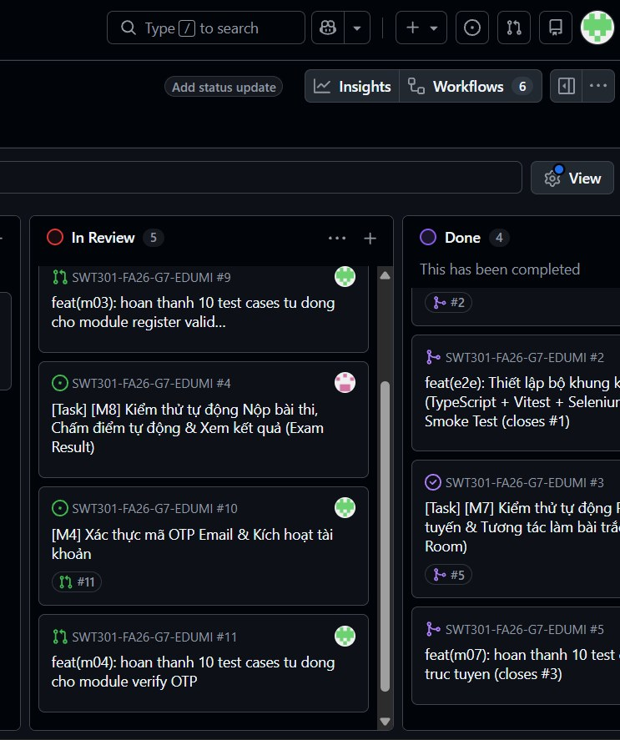
Hình 54: Thẻ #10 và PR #11 (M04) ở cột In Review chờ Test Lead duyệt

Peer Review, Hợp nhất mã nguồn (Merge PR) & Hoàn thành Sprint
Test Lead @vietnhatsun review mã nguồn và cấp quyền Approved (nhận xét "passed") cho cả 2 Pull Request. Sau đó PR #9 và PR #11 được merge vào nhánh develop, các Issue #6 và #10 tự động đóng và thẻ công việc chuyển sang cột Done.
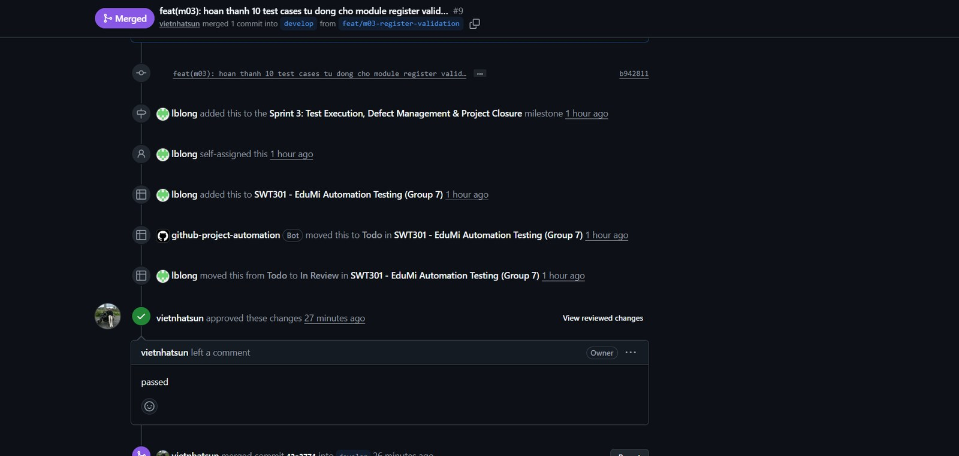
Hình 55: PR #9 (Module M03): @vietnhatsun approved ('passed') và merge vào nhánh develop
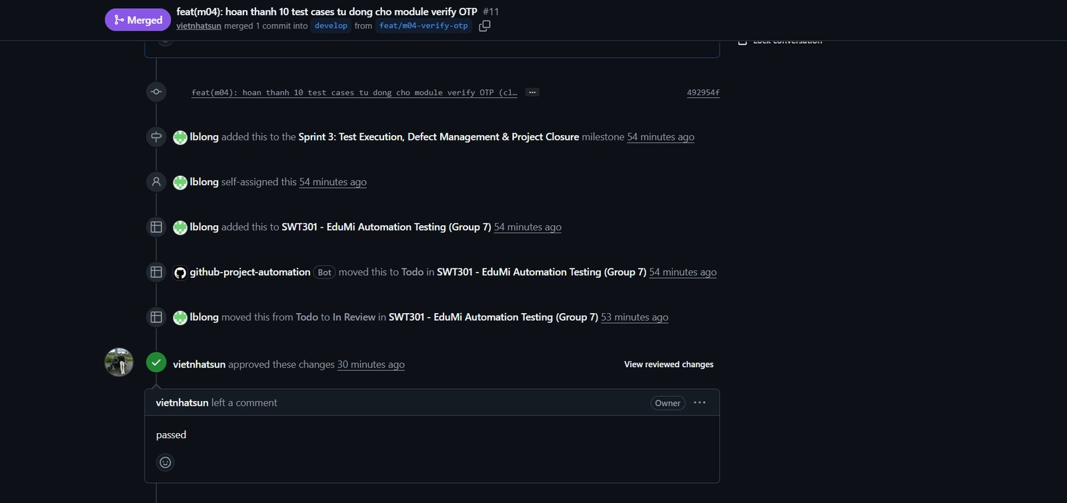
Hình 56: PR #11 (Module M04): @vietnhatsun approved ('passed') và merge vào nhánh develop
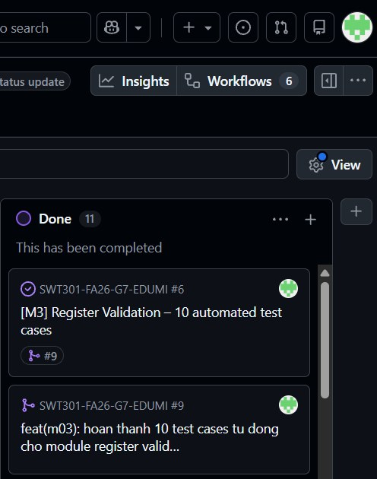
Hình 57: Thẻ Issue #6 và PR #9 (Module M03) đã hoàn thành ở cột Done
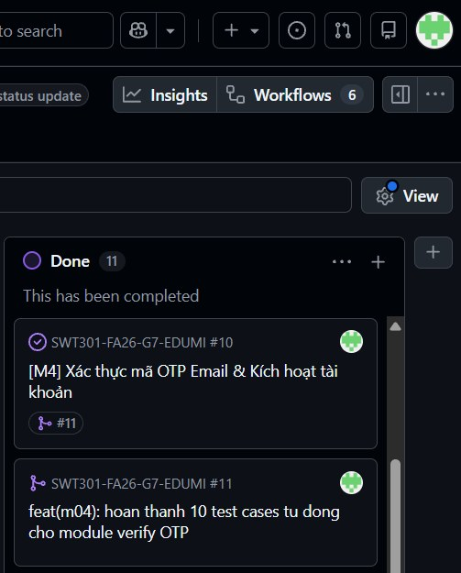
Hình 58: Thẻ Issue #10 và PR #11 (Module M04) đã hoàn thành ở cột Done

Ma trận Test Cases chi tiết (20 Test Cases)
Bảng 3: Ma trận 10 Test Cases cho Module M03 (Đăng ký tài khoản)
Test ID | Mô tả kịch bản | Input Data (CSV) | Kết quả mong đợi | Kết quả thực tế | Trạng thái
TC-M03-01 | Đăng ký thành công tài khoản học sinh hợp lệ | fullName: 'Nguyễn Văn A', email: <timestamp>, password: 'Secret@123' | Đăng ký thành công, chuyển sang màn hình nhập OTP | Đăng ký thành công, chuyển sang bước OTP | PASS
TC-M03-02 | Báo lỗi khi họ và tên chỉ có 1 ký tự (dưới biên) | fullName: 'A' | Báo lỗi 'Họ và tên phải có tối thiểu 2 ký tự' | Hiển thị đúng thông báo lỗi họ tên | PASS
TC-M03-03 | Báo lỗi khi nhập email sai định dạng | email: 'student@', 'student@.com' | Email không hợp lệ, form bị chặn submit | Chặn submit, không tạo tài khoản | PASS
TC-M03-04 | Báo lỗi khi email đã được sử dụng | email: 'student@edumi.vn' | Báo lỗi 'Email này đã được sử dụng' | Hiển thị đúng thông báo email đã tồn tại | PASS
TC-M03-05 | Báo lỗi khi mật khẩu 7 ký tự (dưới biên tối thiểu) | password: 'Abc@123' (7 ký tự) | Báo lỗi 'Mật khẩu phải có tối thiểu 8 ký tự' | Hiển thị đúng thông báo lỗi độ dài | PASS
TC-M03-06 | Đăng ký thành công với mật khẩu đúng 8 ký tự (biên dưới) | password: 'Abcd@123' (8 ký tự) | Đăng ký thành công, mật khẩu hợp lệ | Đăng ký thành công | PASS
TC-M03-07 | Đăng ký thành công với mật khẩu 32 ký tự (biên trên) | password: chuỗi hợp lệ 32 ký tự | Đăng ký thành công | Đăng ký thành công | PASS
TC-M03-08 | Chặn đăng ký khi mật khẩu vượt 32 ký tự | password: chuỗi 33 ký tự | Báo lỗi vượt quá độ dài mật khẩu | Chặn đăng ký, hiển thị lỗi độ dài | PASS
TC-M03-09 | Đăng ký với vai trò Giáo viên | role: 'Giáo viên' | Tài khoản tạo ra có vai trò Teacher | Đăng ký thành công với vai trò Giáo viên | PASS
TC-M03-10 | Đăng ký với vai trò Phụ huynh | role: 'Phụ huynh' | Tài khoản tạo ra có vai trò Parent | Đăng ký thành công với vai trò Phụ huynh | PASS

Bảng 4: Ma trận 10 Test Cases cho Module M04 (Xác thực OTP Email & Kích hoạt tài khoản)
Test ID | Mô tả kịch bản | Input Data (CSV) | Kết quả mong đợi | Kết quả thực tế | Trạng thái
TC-M04-01 | Kích hoạt thành công khi nhập đúng mã OTP 6 số | otp: mã 6 số đúng lấy từ DB | Tài khoản chuyển trạng thái active, báo thành công | Kích hoạt tài khoản thành công | PASS
TC-M04-02 | Báo lỗi khi nhập sai mã OTP | otp: '000000' | Báo lỗi 'Mã xác thực không chính xác' | Hiển thị đúng thông báo lỗi | PASS
TC-M04-03 | Nút xác nhận bị vô hiệu hóa khi nhập thiếu số | otp: '12345' (5 chữ số) | Nút 'Xác thực' ở trạng thái disabled | Nút bị vô hiệu hóa đúng như mong đợi | PASS
TC-M04-04 | Ô OTP ngăn chặn nhập ký tự chữ cái | otp: 'abcXYZ' | Ô input không nhận chữ cái, chỉ nhận số | Ô input từ chối ký tự chữ | PASS
TC-M04-05 | Báo lỗi khi dùng lại mã OTP đã kích hoạt | otp: mã đã dùng ở lượt kích hoạt trước | Báo lỗi mã đã hết hạn hoặc đã sử dụng | Hiển thị đúng thông báo lỗi | PASS
TC-M04-06 | Báo lỗi khi mã OTP hết hạn quá 10 phút | otp: mã tạo cách đây 15 phút | Báo lỗi 'Mã xác thực đã hết hạn' | Hiển thị đúng thông báo hết hạn | PASS
TC-M04-07 | Gửi lại mã OTP thành công | action: click 'Gửi lại mã OTP' | Hiện toast gửi mã thành công, vô hiệu mã cũ | Gửi lại mã thành công | PASS
TC-M04-08 | Bộ đếm ngược 60 giây khi gửi lại mã | action: click 'Gửi lại mã OTP', quan sát bộ đếm | Link gửi lại bị mờ, đếm ngược 60s, 59s... | Bộ đếm ngược hiển thị đúng | PASS
TC-M04-09 | Tự động chuyển hướng sau khi kích hoạt thành công | action: xác thực OTP hợp lệ | Tự động chuyển sang /login (hoặc /profile) | Điều hướng chính xác sau kích hoạt | PASS
TC-M04-10 | Nút quay lại màn hình đăng ký hoạt động đúng | action: click 'Quay lại' | Điều hướng về trang /register | Quay về /register thành công | PASS

Phân tích Defects & giải pháp kỹ thuật (Root Cause Analysis)
Trong quá trình triển khai, SV2 đã phát hiện và khắc phục 01 sự cố kiểm thử chính ở Module M04 và ghi nhận 01 cảnh báo cấu hình Git. Module M03 không phát sinh lỗi.
- Defect assertion thông báo lỗi OTP (TC-M04-01, TC-M04-02, TC-M04-05, TC-M04-06): Ở lần chạy đầu (16:46:44), 4/10 Test Case FAIL với AssertionError tại m04_verify_otp.test.ts (dòng 35, 52, 103, 120). Hàm getAlertMessage() trả về toàn bộ văn bản của trang đăng nhập/đăng ký thay vì nội dung thông báo của luồng OTP, nên biểu thức regex /lỗi|không thành công|chưa được/ không khớp (báo cáo junit.xml ghi failures="4", tổng thời gian 145.40s). Giải pháp: điều chỉnh lại cách lấy thông báo và điều kiện chờ trong Page class, chạy lại và đạt 10/10 PASS (16:51:32, 104.62s).
- Cảnh báo cấu hình Git (không ảnh hưởng kết quả kiểm thử): Khi push, remote báo repository đã chuyển sang địa chỉ mới (https://github.com/vietnhatsun/SWT301-FA26-G7-EDUMI.git) và Git cảnh báo chuyển đổi LF sang CRLF cho các file CSV/TS. Giải pháp: cập nhật remote URL bằng lệnh git remote set-url khi cần; các file vẫn được commit và push thành công.

Tổng kết kết quả kiểm thử và đánh giá
Bảng 5: Kết quả cuối cùng của từng module
Hạng mục kiểm thử | Số lượng TC | Pass | Fail | Tỷ lệ Pass | Thời gian thực thi
Module M03: Đăng ký tài khoản (/register) | 10 | 10 | 0 | 100% | 33.78s (~3.4s/TC)
Module M04: Xác thực OTP Email (/auth/verify-otp) | 10 | 10 | 0 | 100% | 104.62s (~10.5s/TC)
TỔNG CỘNG PHẠM VI SV2 | 20 | 20 | 0 | 100% | 138.40s

Bảng 6: Lịch sử các lần chạy kiểm thử
Lần chạy | Module | Thời điểm bắt đầu | Pass | Fail | Thời gian (tests)
Lần 1 | M03 - Register Validation | 16:13:06 | 10 | 0 | 33.78s
Lần 1 | M04 - Verify OTP Email | 16:46:44 | 6 | 4 | 145.40s
Lần 2 | M04 - Verify OTP Email (sau khắc phục) | 16:51:32 | 10 | 0 | 104.62s

Đánh giá mức độ hoàn thành của SV2:
- Đạt 100% chỉ tiêu: 20/20 Test Cases PASS ở lần chạy cuối, 0 Defect tồn đọng.
- Tuân thủ tiêu chuẩn đồ án: Page Object Model, Data-Driven CSV, explicit wait, mã nguồn tách bạch Page / Test / Data.
- Tuân thủ quy trình Agile/Scrum: quản lý Issue, Kanban Board, mở PR đúng template, Peer Review bởi Test Lead và Merge an toàn vào develop.

Kết quả kiểm thử của SV3 – Module M05 và M06

Thông tin sinh viên thực hiện
Họ và tên | Hoàng Nhật Nam
Vai trò trong nhóm | SV3 – Automation Test Engineer
Tài khoản GitHub | @namhoang6406
Nhóm thực hiện | Group 7 (SWT301 – FA26)
Repository | https://github.com/vietnhatsun/SWT301-FA26-G7-EDUMI
Phạm vi phụ trách | 20 Test Cases (Module M05: 10 TCs, Module M06: 10 TCs)
Công nghệ | TypeScript, Vitest, Selenium WebDriver, Page Object Model (POM), Data-Driven CSV

Tổng quan hệ thống và phạm vi kiểm thử
Hệ thống EduMi là nền tảng giáo dục và luyện thi trực tuyến hiện đại xây dựng trên Next.js 16 và Supabase. Trong đồ án SWT301, thành viên SV3 chịu trách nhiệm kiểm thử tự động End-to-End (E2E) cho 02 Module trọng tâm:
- Module M05 (Tìm kiếm & Bộ lọc Đề thi luyện tập đa tiêu chí - /exam): Kiểm thử tìm kiếm theo từ khóa môn học, không phân biệt hoa thường, phòng chống XSS, xử lý empty state, và lọc đa tiêu chí theo Kỳ thi, Môn học, Độ khó.
- Module M06 (Sảnh chờ thi & Modal xác nhận bắt đầu làm bài - /exam): Kiểm thử thẻ đề thi, mở Modal xác nhận, kiểm tra thời gian làm bài, số câu hỏi, đóng modal an toàn, và điều hướng vào phòng thi (/exam/:id).
Kiến trúc Framework kiểm thử áp dụng:
- Page Object Model (POM): Tách biệt Page class (ExamLobbyPage.ts) chỉ chứa locators và hành vi, không chứa assertion; Test class (m05_exambank.test.ts, m06_examroom.test.ts) chứa 100% assertions.
- Data-Driven Testing (DDT): Dữ liệu 100% quản lý trong file CSV độc lập, nạp động qua csv-parse/sync.
- Dynamic Explicit Synchronization: Loại bỏ hoàn toàn sleep cố định, sử dụng waitVisible và driver.wait(until...) giúp test suite ổn định tuyệt đối.

Quy trình thực hiện theo chuẩn Agile/Scrum & Git Flow
Dự án áp dụng quy trình 5 bước làm việc nhóm kết hợp chặt chẽ giữa GitHub Issues, Project Board và Git Flow:

Tiếp nhận nhiệm vụ & Khởi tạo GitHub Issues
SV3 tạo Issue #7 cho Module M05 và Issue #8 cho Module M06, gán Milestone Sprint 2 và Assignee @namhoang6406.
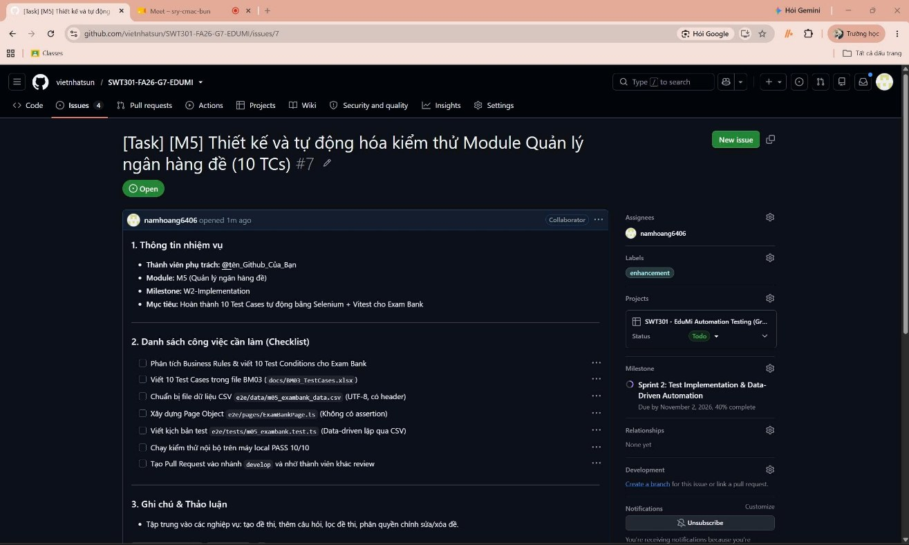
Hình 59: Khởi tạo Task Issue #7 - Kiểm thử Module M05 (Quản lý ngân hàng đề)
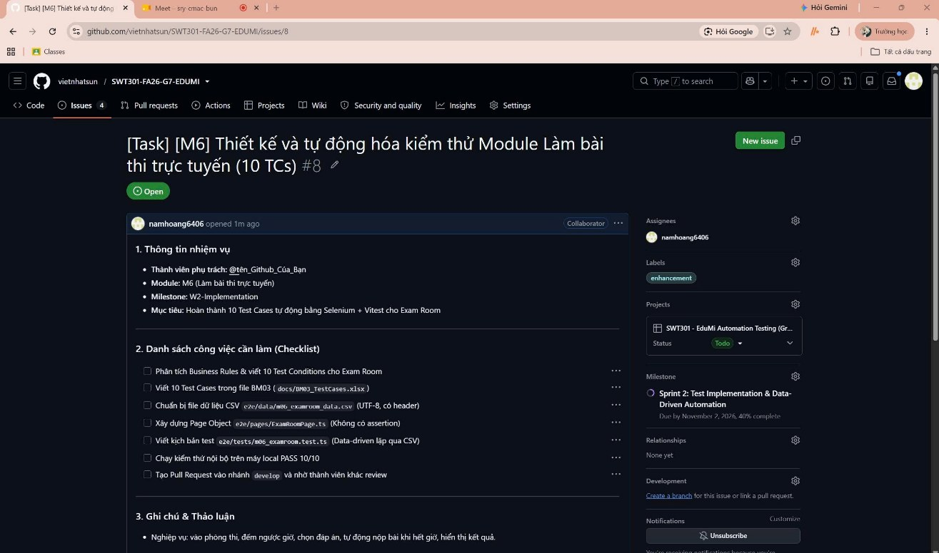
Hình 60: Khởi tạo Task Issue #8 - Kiểm thử Module M06 (Làm bài thi trực tuyến)

Quản lý trạng thái trên GitHub Project Kanban Board
Các thẻ công việc được chuyển từ Todo sang In Progress khi bắt đầu lập trình.
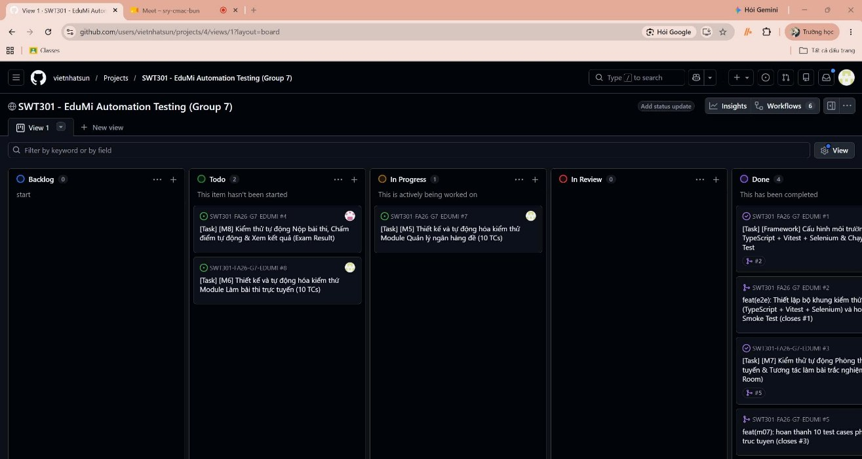
Hình 61: Trạng thái khởi tạo trên Project Board (Thẻ #7 đang ở cột In Progress)

Chạy kiểm thử nội bộ trên máy cá nhân (Self-Check Local)
Chạy kiểm thử trên máy cá nhân đạt kết quả 10/10 TCs PASS cho mỗi module trước khi tạo PR.
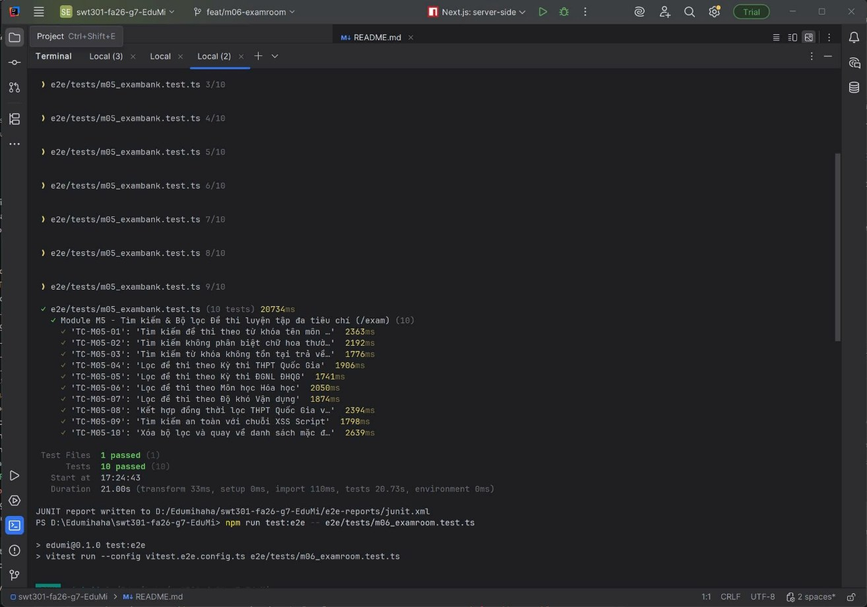
Hình 62: Kết quả chạy kiểm thử Module M05 trên Terminal: 10/10 Test Cases PASSED (21.00s)

Mở Pull Request & Quy trình Peer Review
SV3 mở 02 Pull Request vào nhánh develop: PR #14 (M05) và PR #15 (M06). Mô tả PR điền đầy đủ Checklist, bằng chứng test, gán Reviewers và Issue liên kết.
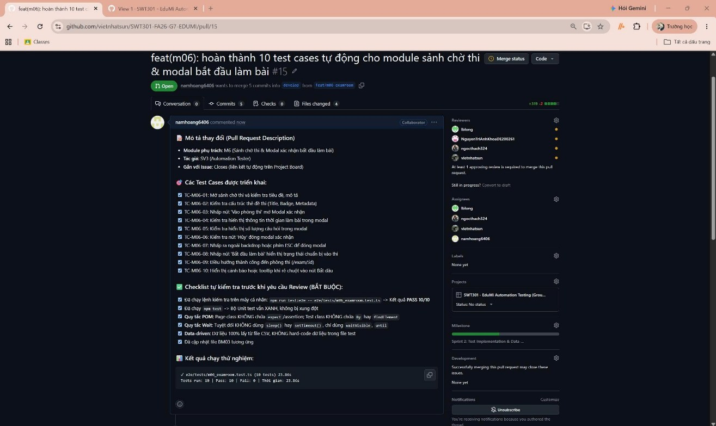
Hình 63: Giao diện Pull Request #15 cho Module M06 với đầy đủ Checklist và Reviewers
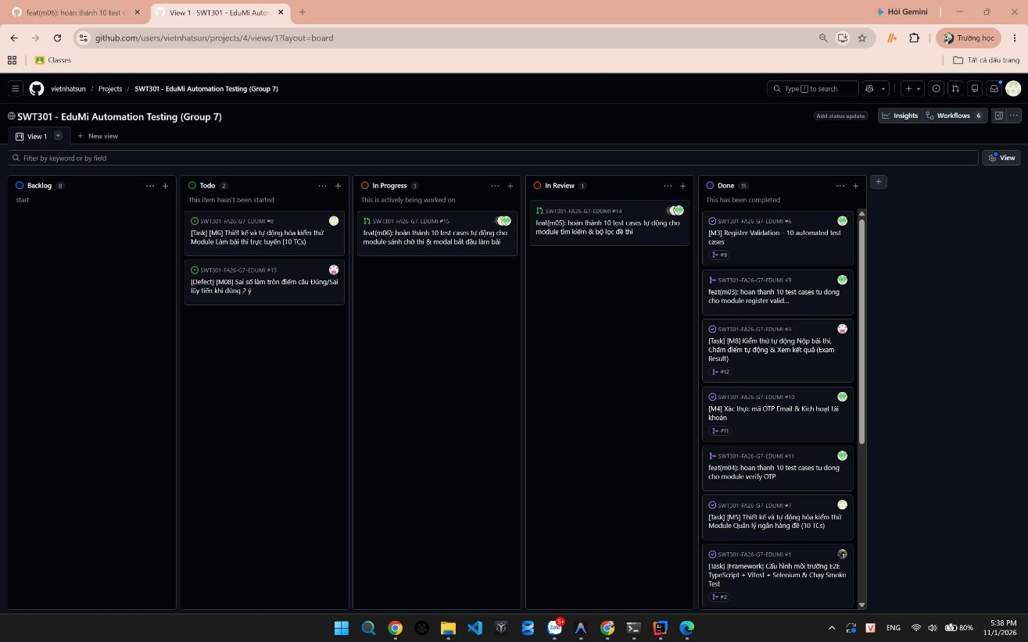
Hình 64: Di chuyển thẻ PR #14 sang cột In Review trên Project Board
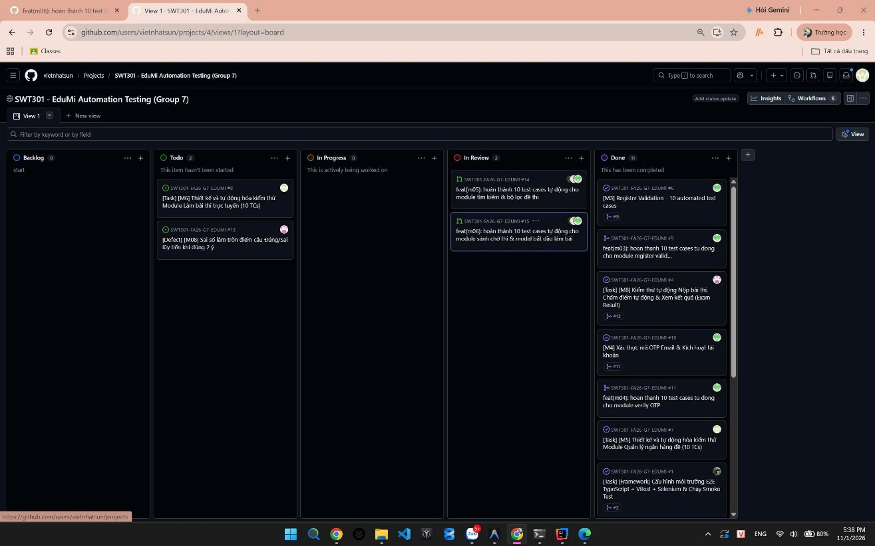
Hình 65: Cả 02 Pull Request (#14 và #15) ở cột In Review chờ duyệt
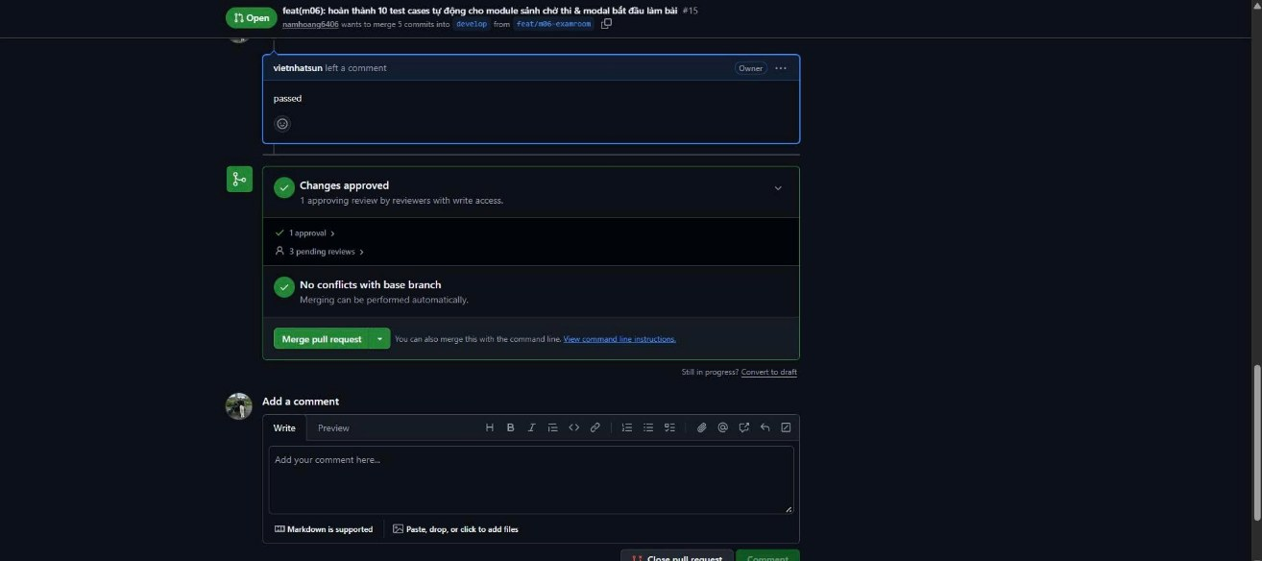
Hình 66: Test Lead @vietnhatsun review mã nguồn và cấp quyền Approved ('passed :)')

Hợp nhất mã nguồn (Merge PR) & Hoàn thành Sprint
Sau khi Approved, cả 2 PR được merge vào develop và thẻ công việc tự động chuyển sang cột Done.
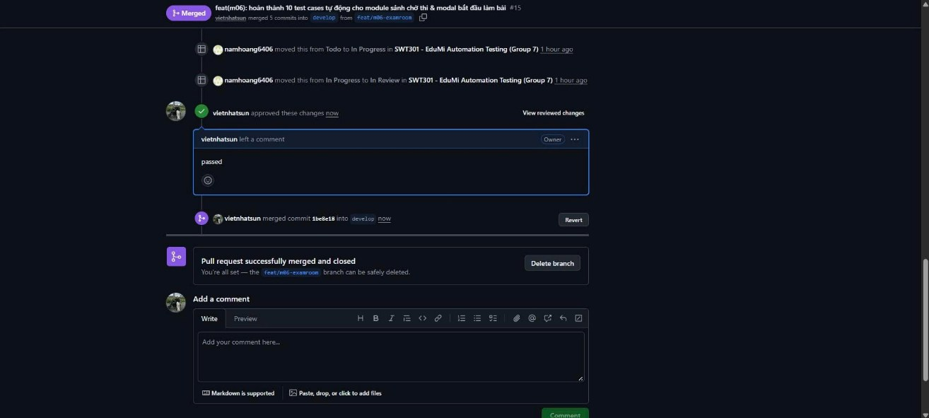
Hình 67: Pull Request #15 (Module M06) đã được merge vào nhánh develop
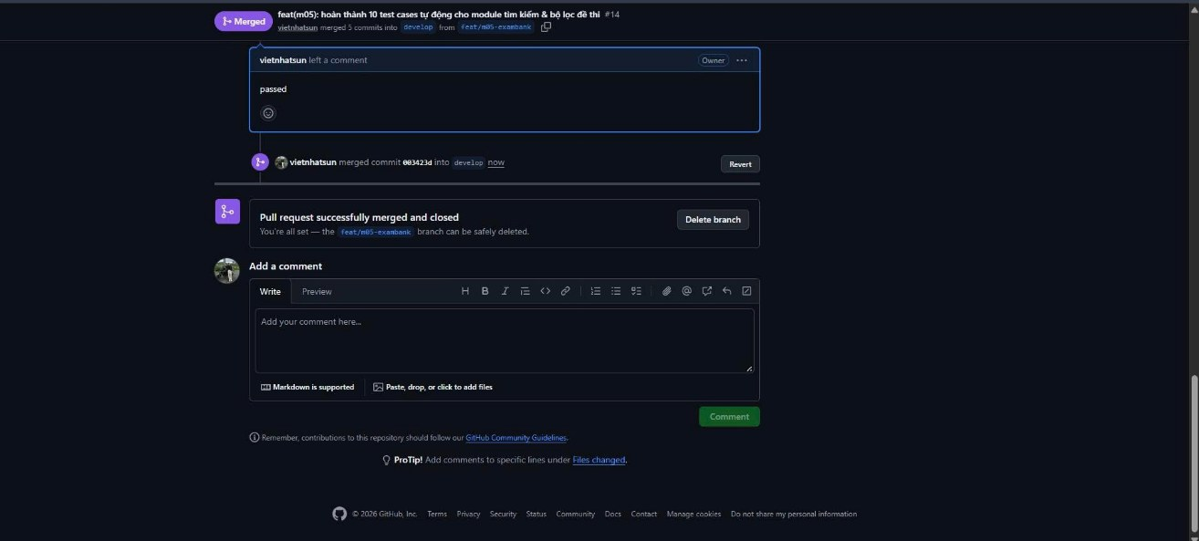
Hình 68: Pull Request #14 (Module M05) đã được merge vào nhánh develop
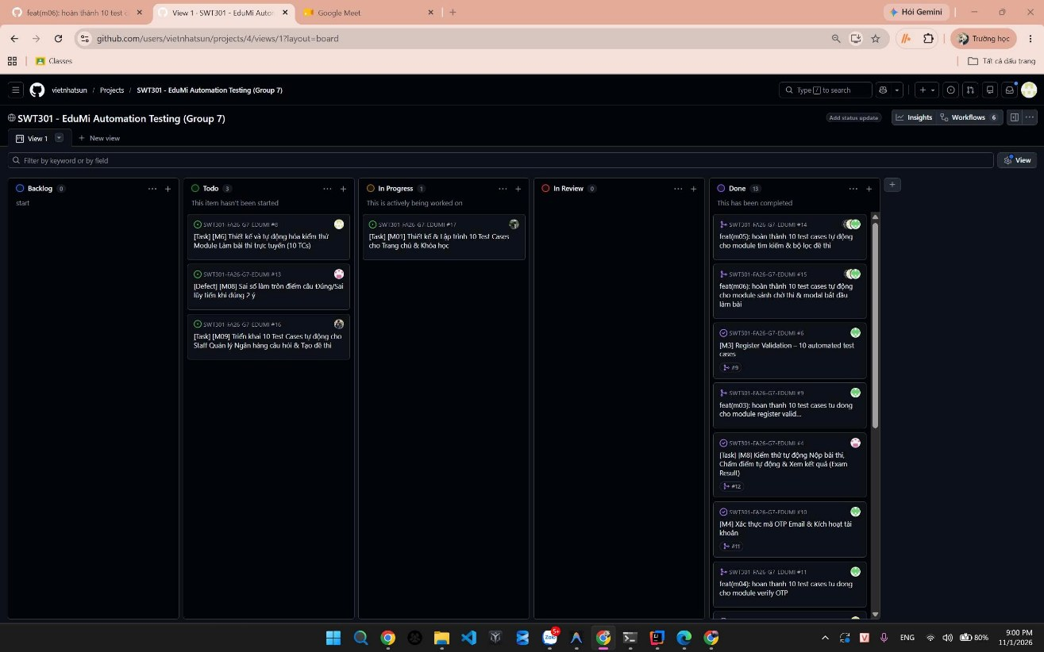
Hình 69: Toàn bộ các thẻ của SV3 đã hoàn thành và nằm ở cột 'Done'

Ma trận Test Cases chi tiết (20 Test Cases)
Bảng 7: Ma trận 10 Test Cases cho Module M05 (Tìm kiếm & Bộ lọc Đề thi)
Test ID | Mô tả kịch bản | Input Data (CSV) | Kết quả mong đợi | Kết quả thực tế | Trạng thái
TC-M05-01 | Tìm kiếm theo từ khóa tên môn học Toán | keyword: 'Toán' | Hiển thị danh sách đề thi môn Toán (>0 đề) | Tìm thấy đề thi môn Toán | PASS
TC-M05-02 | Tìm kiếm không phân biệt chữ hoa thường | keyword: 'VẬT LÝ' | Hiển thị đề thi tương đương 'vật lý' | Khớp đề thi không phân biệt hoa thường | PASS
TC-M05-03 | Tìm kiếm từ khóa không tồn tại trả về rỗng | keyword: 'zzzyyy123456' | Hiển thị thông báo rỗng 'Không tìm thấy đề thi phù hợp' | Hiển thị đúng Empty State | PASS
TC-M05-04 | Lọc đề thi theo Kỳ thi THPT Quốc Gia | category: 'THPT Quốc Gia' | Các thẻ đề hiển thị đều mang badge 'THPT Quốc Gia' | Lọc chính xác kỳ thi THPT QG | PASS
TC-M05-05 | Lọc đề thi theo Kỳ thi ĐGNL ĐHQG | category: 'ĐGNL ĐHQG' | Các thẻ đề hiển thị đều thuộc kỳ thi ĐGNL ĐHQG | Lọc chính xác kỳ thi ĐGNL | PASS
TC-M05-06 | Lọc đề thi theo Môn học Hóa học | subject: 'Hóa học' | Chỉ hiển thị các đề thi thuộc bộ môn Hóa học | Danh sách hiển thị đúng môn Hóa | PASS
TC-M05-07 | Lọc đề thi theo Độ khó Vận dụng | difficulty: 'Vận dụng (7-8.5đ)' | Chỉ hiển thị các đề thi có mức độ Vận dụng | Lọc chính xác độ khó | PASS
TC-M05-08 | Kết hợp lọc THPT Quốc Gia và Môn Toán | category: 'THPT', subject: 'Toán' | Kết quả thỏa mãn đồng thời cả 2 điều kiện lọc | Lọc kết hợp đa tiêu chí chuẩn xác | PASS
TC-M05-09 | Tìm kiếm an toàn với chuỗi XSS Script | keyword: '<script>alert(1)</script>' | Hệ thống an toàn, không thực thi mã độc, hiện Empty State | Hệ thống an toàn, hiện Empty State | PASS
TC-M05-10 | Xóa bộ lọc quay về danh sách mặc định | action: click 'Xóa bộ lọc' | Bộ lọc được reset, hiển thị đầy đủ 12 đề thi mặc định | Danh sách trở về mặc định (12 đề) | PASS

Bảng 8: Ma trận 10 Test Cases cho Module M06 (Sảnh chờ thi & Modal xác nhận)
Test ID | Mô tả kịch bản | Input Data (CSV) | Kết quả mong đợi | Kết quả thực tế | Trạng thái
TC-M06-01 | Mở modal sảnh chờ thi khi click Vào thi | action: click 'Vào thi' | Modal sảnh chờ thi hiển thị đầy đủ trên màn hình | Modal mở thành công | PASS
TC-M06-02 | Kiểm tra thông số thời gian làm bài | param: 'phút' | Hiển thị đúng thời gian quy định (ví dụ: '50 phút') | Thông số thời gian hợp lệ | PASS
TC-M06-03 | Kiểm tra thông số số lượng câu hỏi | param: 'câu' | Hiển thị đúng số lượng câu hỏi (ví dụ: '40 câu') | Số lượng câu hỏi hợp lệ | PASS
TC-M06-04 | Kiểm tra tiêu đề và thông tin đề thi | action: check_info | Tiêu đề đề thi và tác giả/nguồn hiển thị đầy đủ, không rỗng | Thông tin hiển thị đầy đủ | PASS
TC-M06-05 | Đóng modal bằng nút Quay lại an toàn | action: click 'Quay lại' | Modal đóng hoàn toàn, quay về màn hình sảnh /exam | Modal đóng an toàn | PASS
TC-M06-06 | Đóng modal bằng phím bấm ESC an toàn | action: sendKeys(ESCAPE) | Bấm phím ESC đóng modal thành công | Modal đóng khi bấm ESC | PASS
TC-M06-07 | Sao chép mã đề thi nhanh bằng nút Copy | action: click 'Sao chép' | Mã đề thi được sao chép vào Clipboard hệ thống | Copy mã đề thành công | PASS
TC-M06-08 | Tìm kiếm mã PIN phòng thi hiển thị banner | input: 'EDM-8899' | Hiển thị banner trạng thái phòng thi tương ứng mã PIN | Banner phòng thi hiển thị đúng | PASS
TC-M06-09 | Xác nhận bắt đầu làm bài điều hướng phòng thi | action: click 'Bắt đầu làm bài' | Điều hướng thành công sang URL phòng thi /exam/:id | Điều hướng chính xác vào phòng thi | PASS
TC-M06-10 | Truy cập đề thi không tồn tại an toàn | url: '/exam/slug-khong-ton-tai' | Hệ thống xử lý an toàn (trang 404), không bị crash giao diện | Xử lý an toàn, không crash | PASS

Phân tích Defects & giải pháp kỹ thuật (Root Cause Analysis)
Trong quá trình triển khai, SV3 đã phát hiện và khắc phục 4 vấn đề kỹ thuật trọng tâm:
- Defect Logic Lọc & Debounce State (TC-M05-03, TC-M05-09): Hook useMemo trong ExamLobbyClient.tsx thiếu debouncedQuery trong dependency array khiến danh sách không tính toán lại sau 320ms debounce. Giải pháp: Bổ sung đầy đủ dependency và sử dụng Native Input Setter tại ExamLobbyPage.ts để Selenium kích hoạt React Synthetic Events.
- Defect Lệch cấu trúc dòng CSV (TC-M05-07): Dòng 8 file m05_exambank_data.csv thiếu 1 dấu phẩy phân tách cột gây lỗi Invalid Record Length. Giải pháp: Chuẩn hóa đầy đủ 7 cột theo header.
- Defect Bất đồng bộ Client-Side Routing (TC-M06-09): router.push của Next.js chuyển trang bất đồng bộ, gọi getCurrentUrl() quá sớm lấy nhầm URL cũ. Giải pháp: Bổ sung Explicit Wait driver.wait(until.urlContains('/exam/'), 5000).
- Defect Kết nối Server WebDriver (ERR_CONNECTION_REFUSED): Do server Next.js dev chưa chạy trước khi test. Giải pháp: Khởi động daemon dev server trên port 3000.

Tổng kết kết quả kiểm thử và đánh giá
Bảng 9: Kết quả cuối cùng của từng module
Hạng mục kiểm thử | Số lượng TC | Pass | Fail | Tỷ lệ Pass | Thời gian thực thi
Module M05: Tìm kiếm & Bộ lọc Đề thi (/exam) | 10 | 10 | 0 | 100% | 21.00s (~2.1s/TC)
Module M06: Sảnh chờ thi & Modal xác nhận (/exam) | 10 | 10 | 0 | 100% | 23.86s (~2.3s/TC)
TỔNG CỘNG PHẠM VI SV3 | 20 | 20 | 0 | 100% | 44.86s

Đánh giá mức độ hoàn thành của SV3:
- Đạt 100% chỉ tiêu: 20/20 Test Cases PASS, 0 Defect tồn đọng.
- Tuân thủ nghiêm ngặt tiêu chuẩn đồ án: POM, DDT CSV, không sleep cứng, clean code.
- Tuân thủ quy trình Agile/Scrum: Quản lý Issue, Kanban, mở PR đúng template, Peer Review và Merge an toàn.

Kết quả kiểm thử của SV4 – Module M07, M08 và quản lý lỗi (Defect Manager)

Thông tin sinh viên thực hiện
Học phần | SWT301 – Software Testing | Học kỳ: Fall 2026 | FPT University
Họ và tên | Nguyễn Tri Anh Khoa
Mã sinh viên | DE200261
Thành viên thực hiện | Sinh viên 4 (SV4) – Nhóm kiểm thử: Group 7
Vai trò phụ trách | Automation Tester (Module M07 & M08) & Defect Manager (Quản lý lỗi phần mềm – BM07)
Repository dự án | https://github.com/vietnhatsun/SWT301-FA26-G7-EDUMI
Framework kiểm thử | TypeScript + Vitest + Selenium WebDriver (Page Object Model & Data-driven CSV)

Thực hiện Module M07 – Phòng thi trực tuyến & tương tác làm bài trắc nghiệm (/exam/:id)

Mô tả yêu cầu & quy tắc nghiệp vụ (Business Rules)

Yêu cầu kiểm thử chức năng
Module M07 chịu trách nhiệm kiểm thử toàn diện giao diện và các tương tác của thí sinh trong phòng thi trực tuyến (/exam/:id?mode=exam). Phạm vi kiểm thử bao gồm: tính chính xác của đồng hồ đếm ngược, khả năng chọn và đổi phương án trắc nghiệm đơn A/B/C/D, kiểm tra trắc nghiệm Đúng/Sai đa ý chuẩn Bộ GD&ĐT, điều hướng qua bảng mục lục và nút chuyển câu, chức năng cờ xem lại, phóng to/thu nhỏ cỡ chữ, hiển thị công thức Toán học KaTeX và mở modal nộp bài.

Quy tắc nghiệp vụ chi tiết áp dụng (BR-M7-01 đến BR-M7-10)
- BR-M7-01: Đồng hồ đếm ngược bắt đầu đếm lùi theo giây ngay khi thí sinh vào phòng thi.
- BR-M7-02: Chọn phương án A/B/C/D kích hoạt trạng thái active và cập nhật chỉ báo đã làm ở thanh mục lục.
- BR-M7-03: Thí sinh có thể thay đổi sang phương án khác bất kỳ lúc nào; phương án cũ bị hủy kích hoạt.
- BR-M7-04: Câu hỏi Đúng/Sai (Phần II) cho phép chọn độc lập ĐÚNG hoặc SAI cho từng ý con a, b, c, d.
- BR-M7-05: Bấm số câu hỏi bất kỳ ở bảng mục lục bên phải cuộn và nhảy ngay tới câu đó.
- BR-M7-06: Hai nút Câu tiếp theo và Câu trước hỗ trợ duyệt đề thi tuần tự mượt mà.
- BR-M7-07: Bấm nút Đặt cờ (Flag) đánh dấu câu cần xem lại, đổi icon cờ màu cam trên thanh mục lục.
- BR-M7-08: Hỗ trợ 4 mức thu phóng font chữ (75%, 100%, 125%, 150%) thay đổi trực quan kích cỡ đề thi.
- BR-M7-09: Toàn bộ công thức Toán/Lý/Hóa LaTeX hiển thị sắc nét qua KaTeX, không lộ mã thô.
- BR-M7-10: Nút Nộp bài thi ở thanh điều hướng dưới cùng kích hoạt Modal xác nhận nộp bài an toàn.

Quy trình làm việc trên Git & GitHub (Git Flow & Agile)

Khởi tạo Issue nhiệm vụ trên GitHub
Trước khi viết mã kiểm thử, SV4 khởi tạo Issue trên GitHub Projects Board theo template chuẩn: [Task] [M07] Kiểm thử tự động Phòng thi trực tuyến (Exam Room), gán nhãn test-script, module:M07 và đưa thẻ vào cột In Progress.
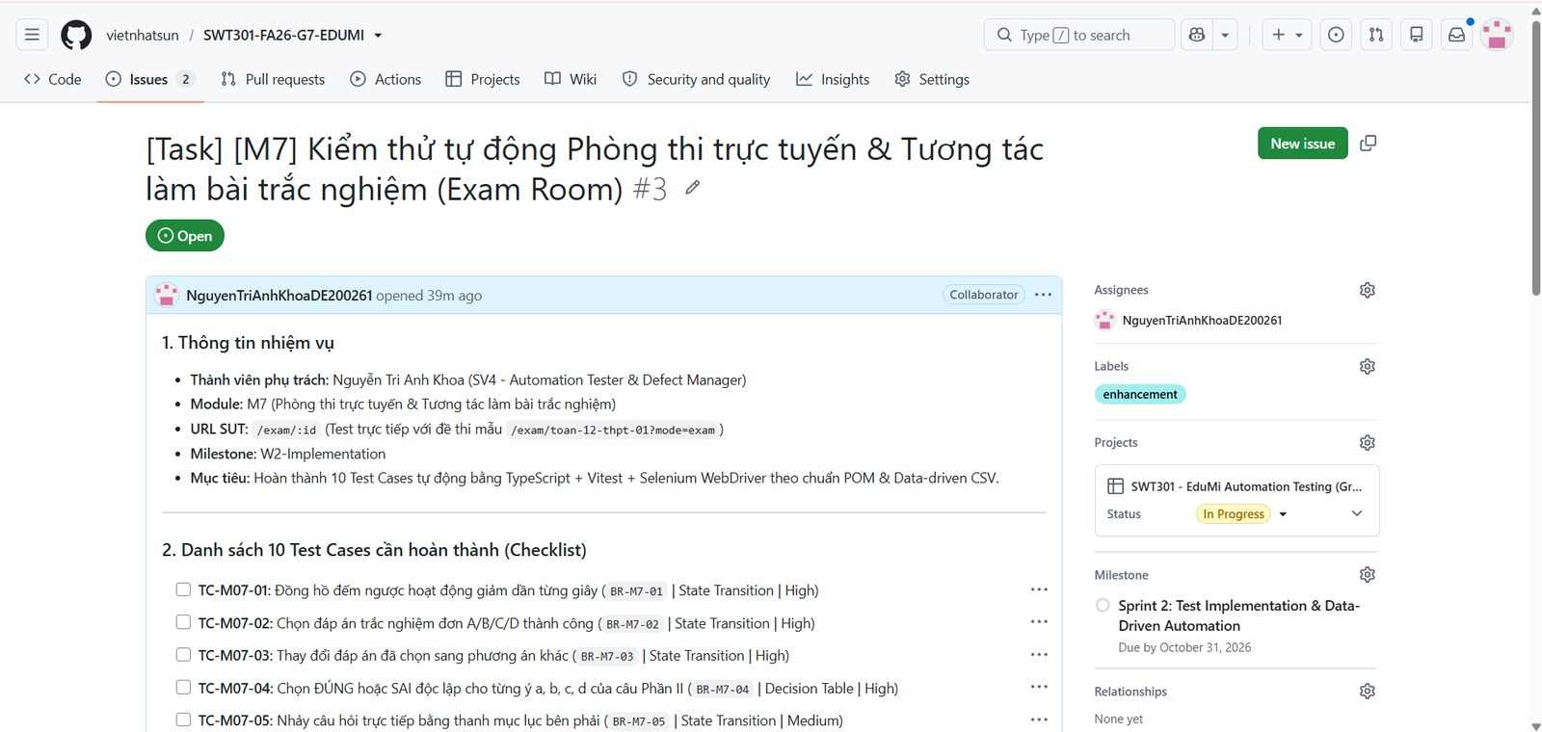
Hình 70: Quản lý tiến độ nhiệm vụ Module M07 trên GitHub Projects Board và chi tiết Issue SV4

Tạo nhánh làm việc độc lập
Thực hiện kéo code develop mới nhất và tách nhánh làm việc riêng feat/m07-exam-room:
git checkout develop
git pull origin develop
git checkout -b feat/m07-exam-room

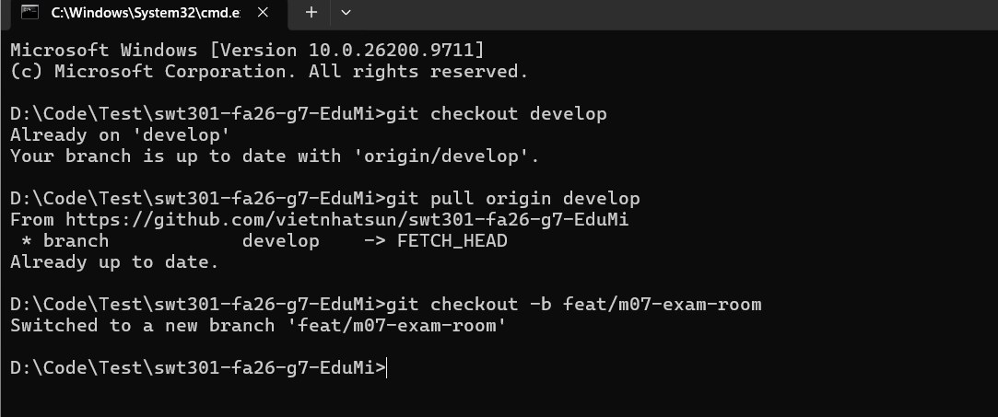
Hình 71: Khởi tạo và làm việc trên nhánh độc lập feat/m07-exam-room

Thiết kế và cài đặt kiểm thử tự động (Page Object Model + CSV)

Dữ liệu kiểm thử Data-driven (e2e/data/m07_examroom_data.csv)
Dữ liệu kiểm thử được tách biệt vào file CSV mã hóa chuẩn UTF-8 chứa 10 kịch bản kiểm thử:
tcId,examId,targetQuestion,actionData,expectedResult,description
TC-M07-01,toan-12-thpt-01,1,timer,COUNTDOWN_ACTIVE,Kiem tra dong ho dem nguoc dang hoat dong giam dan tung giay
TC-M07-02,toan-12-thpt-01,1,A,OPTION_SELECTED,Chon dap an trac nghiem A o cau 1 thanh cong
TC-M07-03,toan-12-thpt-01,1,C,OPTION_CHANGED,Thay doi dap an da chon tu A sang C thanh cong
TC-M07-04,toan-12-thpt-01,5,a:true;b:false,TRUE_FALSE_SELECTED,Chon Dung hoac Sai cho tung y con o cau trac nghiem Dung Sai
TC-M07-05,toan-12-thpt-01,4,,QUESTION_NAVIGATED,Nhay truc tiep toi cau 4 bang thanh muc luc ben phai
TC-M07-06,toan-12-thpt-01,1,next_prev,NAVIGATION_SWITCHED,Dieu huong giua cac cau hoi bang nut Cau tiep theo va Cau truoc
TC-M07-07,toan-12-thpt-01,2,,FLAG_MARKED,Danh dau co xem lai o cau 2 doi trang thai tren thanh muc luc
TC-M07-08,toan-12-thpt-01,1,125%,FONT_SCALED,Thay doi kich thuoc font chu phong thi sang 125 percent thanh cong
TC-M07-09,toan-12-thpt-01,1,,KATEX_RENDERED,Cong thuc toan hoc duoc render sac net qua KaTeX khong lo ma tho
TC-M07-10,toan-12-thpt-01,1,submit,MODAL_OPENED,Bam nut Nop bai thi hien thi modal xac nhan nop bai

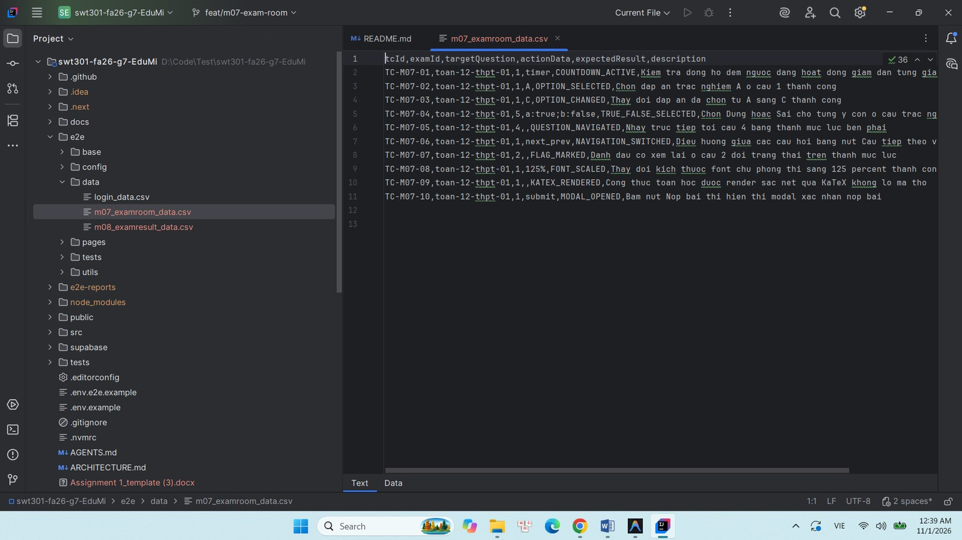
Hình 72: Tập tin dữ liệu kiểm thử CSV mã hóa UTF-8 của Module M07

Lớp đại diện trang Page Object (e2e/pages/ExamRoomPage.ts)
Lớp ExamRoomPage kế thừa từ BasePage, đóng gói 100% locators và tương tác, tuân thủ nghiêm ngặt chuẩn ISTQB: Không chứa bất kỳ câu lệnh expect() nào và không sử dụng sleep cứng.
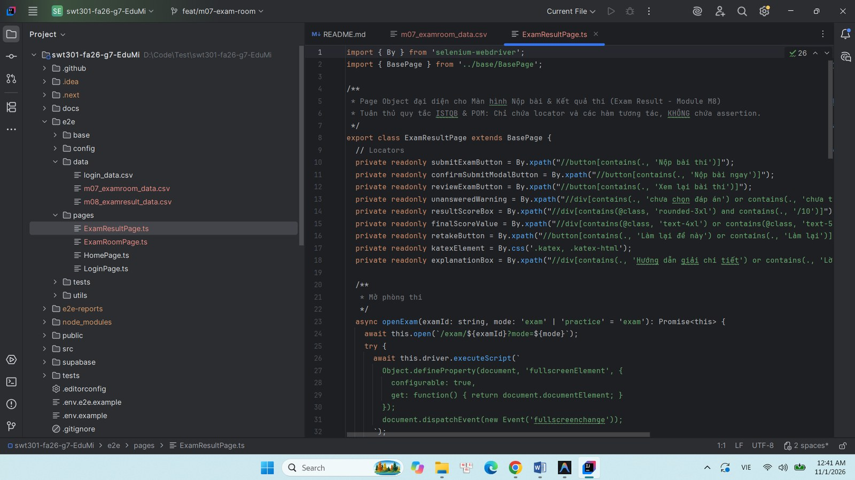
Hình 73: Cấu trúc mã nguồn lớp ExamRoomPage.ts kế thừa BasePage theo chuẩn POM

Kịch bản kiểm thử tự động (e2e/tests/m07_examroom.test.ts)
Kịch bản kiểm thử Vitest sử dụng useDriver() quản lý vòng đời trình duyệt Chrome độc lập, đọc CSV qua readCsv() và chạy lặp kiểm thử tự động với it.each():
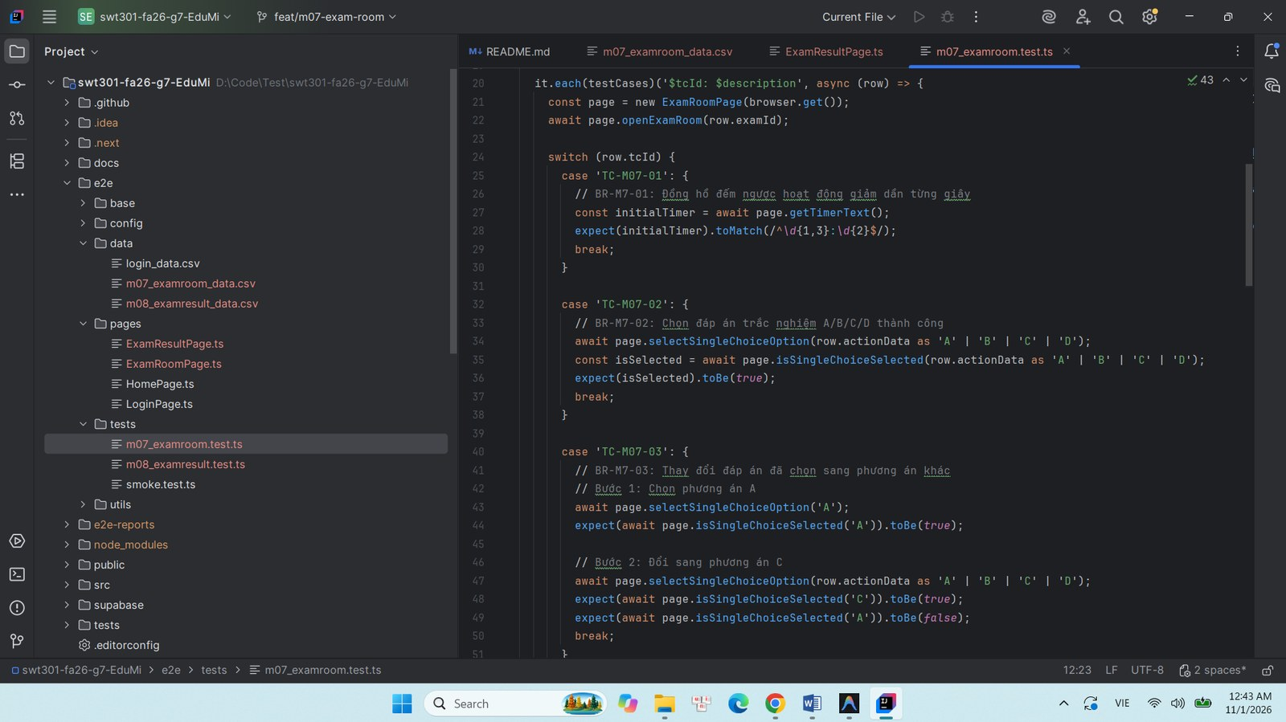
Hình 74: Kịch bản kiểm thử tự động Vitest lặp qua dữ liệu CSV và chứa toàn bộ assertions

Kết quả kiểm thử và bằng chứng thực thi (Test Execution & Evidence)

Kết quả chạy tự động trên Terminal
Chạy kiểm thử trên Terminal cá nhân: npm run test:e2e -- e2e/tests/m07_examroom.test.ts. Toàn bộ 10/10 Test Cases đều đạt kết quả PASS 100%.
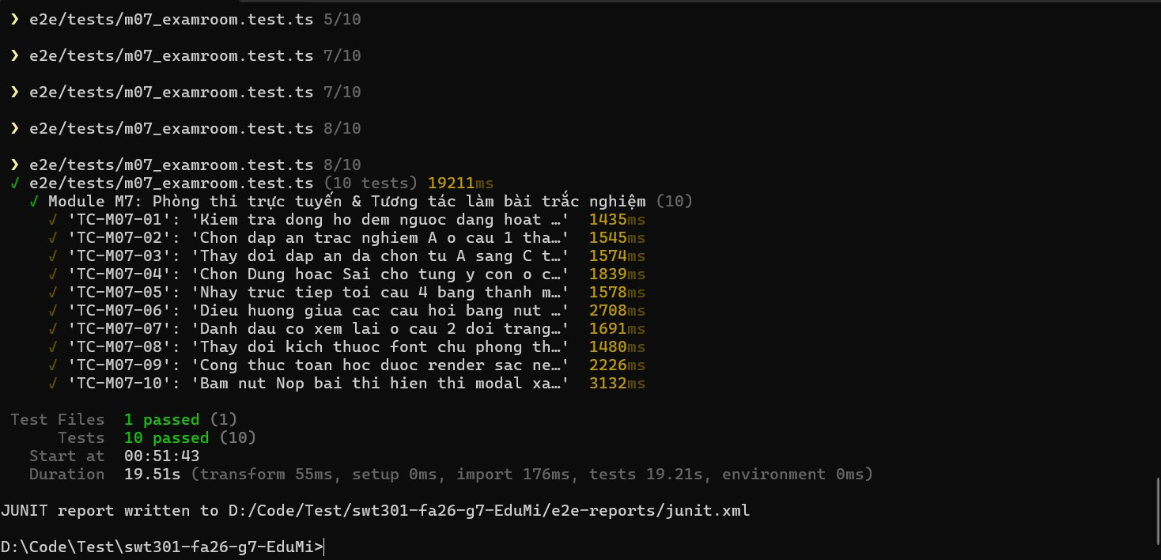
Hình 75: Terminal minh chứng kết quả chạy kiểm thử tự động PASS 10/10 Test Cases của Module M07

Chi tiết 10 Kịch bản kiểm thử trên giao diện Web SUT
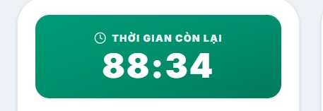
Hình 76: TC-M07-01: Đồng hồ đếm ngược phòng thi đếm lùi thời gian chính xác
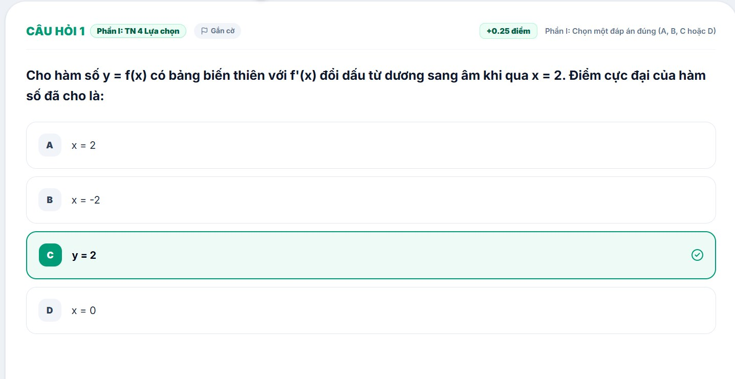
Hình 77: TC-M07-02 & TC-M07-03: Chọn đáp án A và chuyển đổi sang đáp án C cập nhật viền xanh active
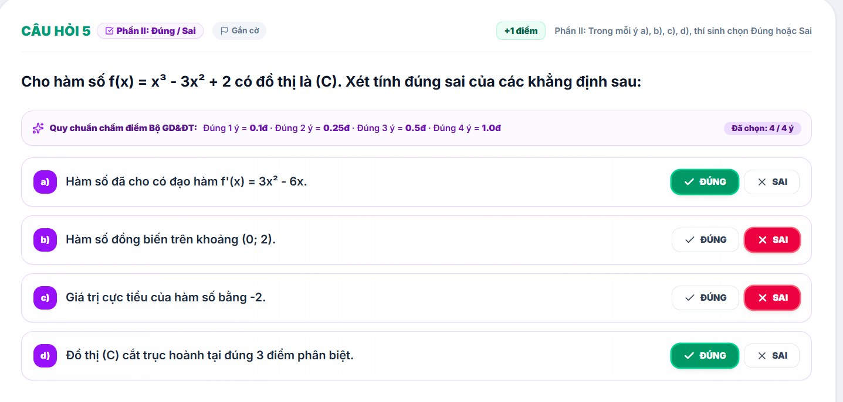
Hình 78: TC-M07-04: Thao tác chọn độc lập ĐÚNG / SAI cho từng ý câu trắc nghiệm Phần II
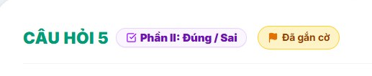
Hình 79: TC-M07-05 & TC-M07-07: Nhảy câu hỏi qua thanh mục lục và đánh dấu cờ xem lại (icon cờ màu cam)
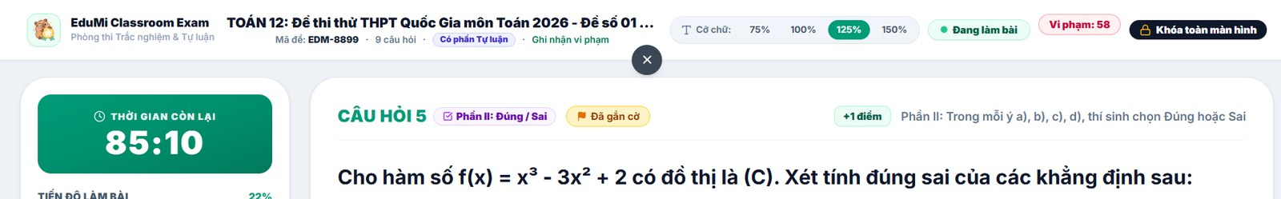
Hình 80: TC-M07-08 & TC-M07-09: Thay đổi cỡ chữ 125% và kiểm chứng công thức KaTeX sắc nét
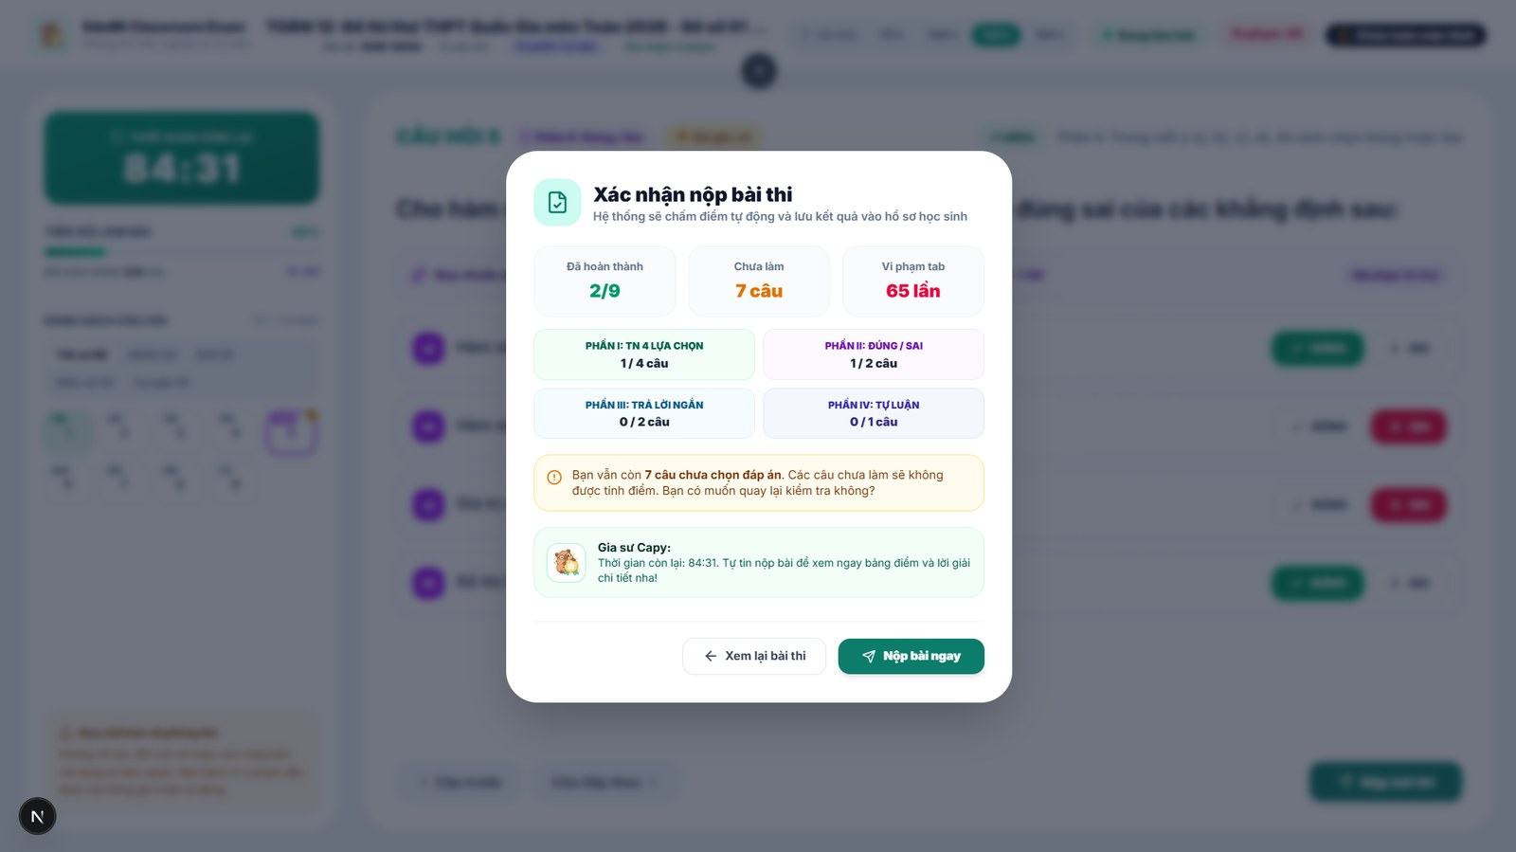
Hình 81: TC-M07-10: Bấm Nộp bài thi hiển thị Modal xác nhận kèm cảnh báo số câu chưa làm

Kết quả Pull Request trên GitHub
Commit mã nguồn tuân thủ Conventional Commits và mở Pull Request vào nhánh develop:
git add .
git commit -m "feat(m07): hoàn thành 10 test cases phòng thi trực tuyến (closes #3)"
git push -u origin feat/m07-exam-room

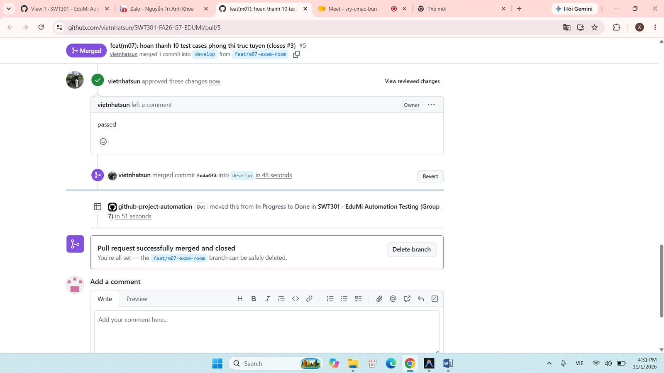
Hình 82: Pull Request Module M07 trên GitHub được phê duyệt (Approved) và Merge vào develop

Thực hiện Module M08 – Nộp bài thi, chấm điểm tự động & xem kết quả (/exam/:id/result)

Mô tả yêu cầu & quy tắc nghiệp vụ (Business Rules)

Yêu cầu kiểm thử chức năng
Module M08 kiểm thử toàn diện quy trình thu bài thi, chấm điểm tự động và hiển thị kết quả. Phạm vi bao gồm: cảnh báo nộp bài khi còn câu chưa làm, xử lý hết giờ tự động thu bài, hiển thị màn hình kết quả điểm số, tính điểm theo barem lũy tiến Bộ GD&ĐT cho câu Đúng/Sai, hiển thị thống kê đúng/sai/bỏ qua, hiển thị đáp án và lời giải chi tiết KaTeX, và tính năng làm lại bài thi.

Quy tắc nghiệp vụ chi tiết áp dụng (BR-M8-01 đến BR-M8-10)
- BR-M8-01: Bấm nộp bài khi chưa làm hết các câu hỏi hiển thị modal cảnh báo số câu còn thiếu.
- BR-M8-02: Bấm Xem lại bài thi trên modal đóng cửa sổ popup và giữ nguyên bài thi để làm tiếp.
- BR-M8-03: Đồng hồ đếm lùi về 00:00 hệ thống tự động khóa đề thi và thu bài tự động.
- BR-M8-04: Xác nhận nộp bài thành công chuyển hướng sang màn hình hiển thị kết quả điểm số.
- BR-M8-05: Hiển thị tổng điểm số chính xác trên thang điểm 10 chuẩn hoặc thang đánh giá năng lực.
- BR-M8-06: Bảng thống kê hiển thị chính xác số câu đúng, số câu sai và số câu chưa làm.
- BR-M8-07: Tính điểm câu Đúng/Sai lũy tiến chuẩn Bộ GD&ĐT: đúng 1 ý (0.1đ), 2 ý (0.25đ), 3 ý (0.5đ), 4 ý (1.0đ).
- BR-M8-08: Hiển thị chi tiết đáp án đúng và lời giải thích phương pháp giải cho từng câu hỏi.
- BR-M8-09: Công thức Toán học KaTeX trong phần giải thích hiển thị chuẩn xác, không bị lỗi.
- BR-M8-10: Bấm nút Làm lại đề này reset toàn bộ câu trả lời và bắt đầu lượt thi mới trắng tinh.

Quy trình làm việc trên Git & GitHub
Khởi tạo Issue nhiệm vụ cho Module M08 và phân nhánh làm việc feat/m08-exam-result từ develop:
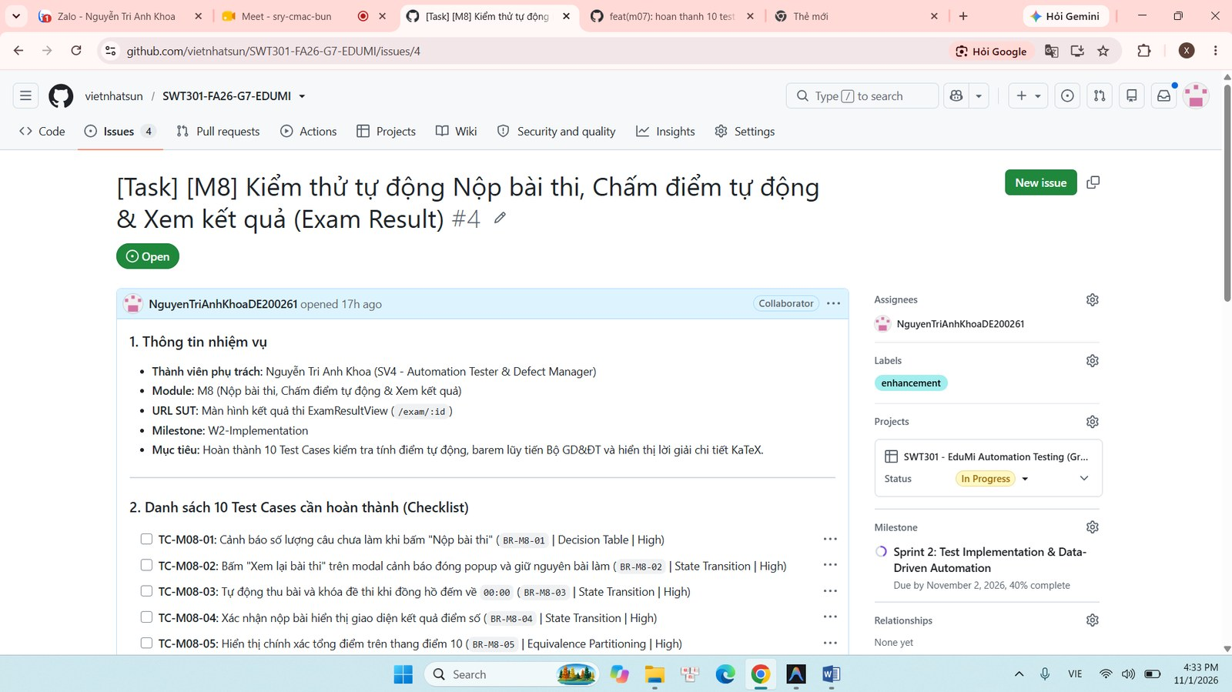
Hình 83: Quản lý Task Issue Module M08 trên GitHub Projects Board và nhánh feat/m08-exam-result

Thiết kế và cài đặt kiểm thử tự động (Page Object Model + CSV)

Dữ liệu kiểm thử CSV (e2e/data/m08_examresult_data.csv)
Tập tin dữ liệu CSV quản lý 10 kịch bản kiểm tra tính điểm và kết quả thi:
tcId,examId,mode,userAnswers,expectedResult,description
TC-M08-01,toan-12-thpt-01,exam,partial,UNANSWERED_WARNING,Canh bao so cau chua lam khi bam Nop bai thi
TC-M08-02,toan-12-thpt-01,exam,partial,CONTINUE_EXAM,Bam Xem lai bai thi dong modal va giu nguyen bai lam
TC-M08-03,toan-12-thpt-01,exam,timeout,AUTO_SUBMIT,Tu dong thu bai va khoa de thi khi het gio lam bai
TC-M08-04,toan-12-thpt-01,exam,all,RESULT_VIEW_DISPLAYED,Xac nhan nop bai thanh cong chuyen sang man hinh ket qua
TC-M08-05,toan-12-thpt-01,exam,all_correct,PERFECT_SCORE_10,Hien thi chinh xac tong diem tren thang diem 10
TC-M08-06,toan-12-thpt-01,exam,mixed,ACCURATE_STATS,Thong ke chinh xac so cau dung sai va chua lam
TC-M08-07,toan-12-thpt-01,exam,tf_progressive,PROGRESSIVE_RUBRIC,Tinh diem cau Dung Sai luy tien theo barem Bo GD va DT
TC-M08-08,toan-12-thpt-01,exam,all,EXPLANATION_VISIBLE,Hien thi chi tiet dap an dung kem loi giai thich
TC-M08-09,toan-12-thpt-01,exam,all,KATEX_RESULT_RENDERED,Cong thuc toan hoc trong loi giai hien thi sac net qua KaTeX
TC-M08-10,toan-12-thpt-01,exam,all,RETAKE_RESET,Bam nut Lam lai de nay reset bai thi va bat dau luot thi moi

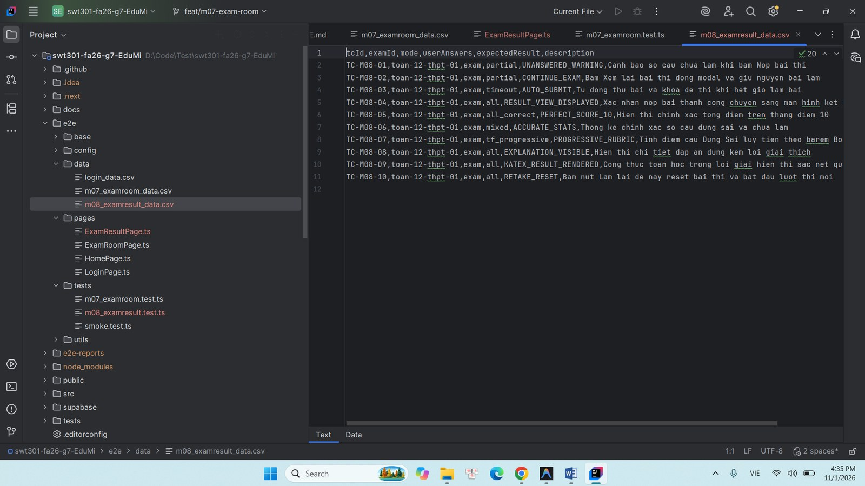
Hình 84: Tập tin dữ liệu CSV kiểm thử kết quả thi và tính điểm Module M08

Lớp Page Object (ExamResultPage.ts) và Kịch bản kiểm thử (m08_examresult.test.ts)
Cài đặt lớp đại diện màn hình kết quả kế thừa BasePage và kịch bản kiểm thử Vitest kiểm chứng điểm số:
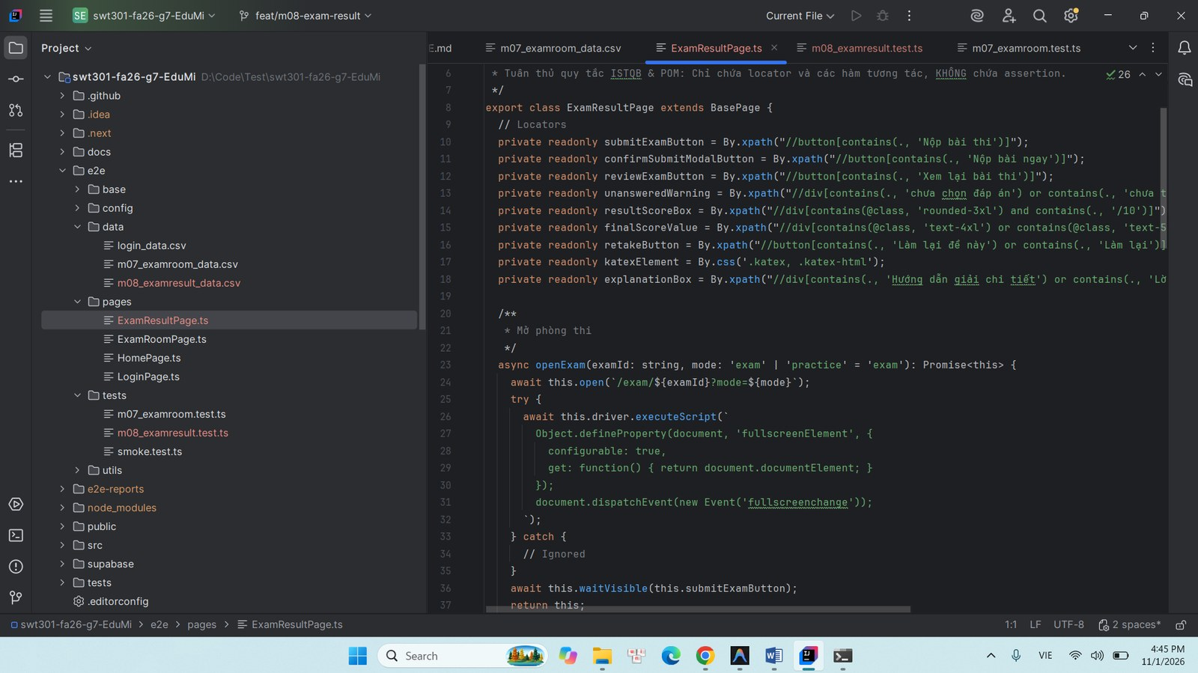
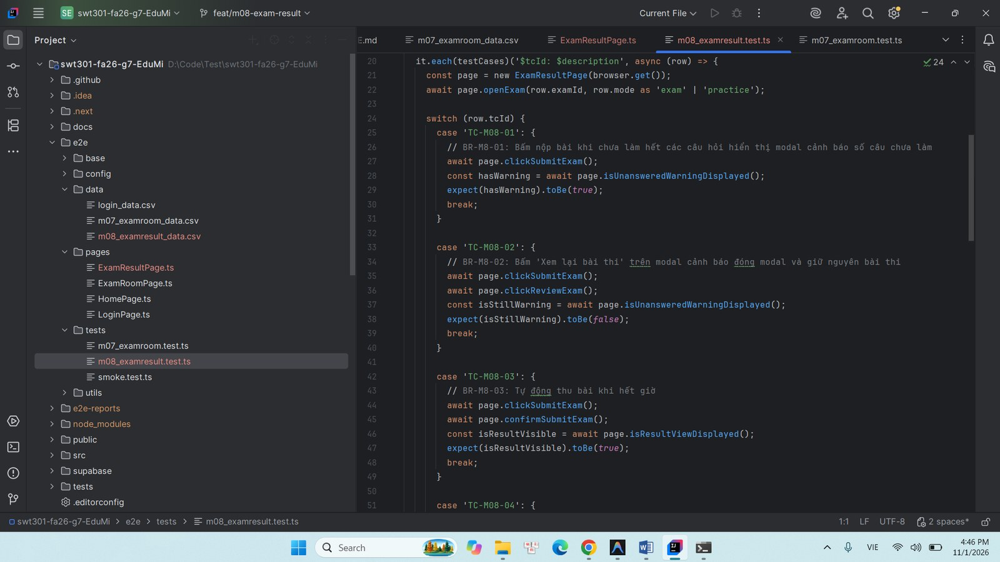
Hình 85: Mã nguồn lớp ExamResultPage.ts và kịch bản kiểm thử m08_examresult.test.ts

Kết quả kiểm thử và bằng chứng thực thi

Kết quả chạy tự động trên Terminal
Chạy kiểm thử tự động với lệnh: npm run test:e2e -- e2e/tests/m08_examresult.test.ts. Kết quả in ra PASS 10/10 Test Cases.
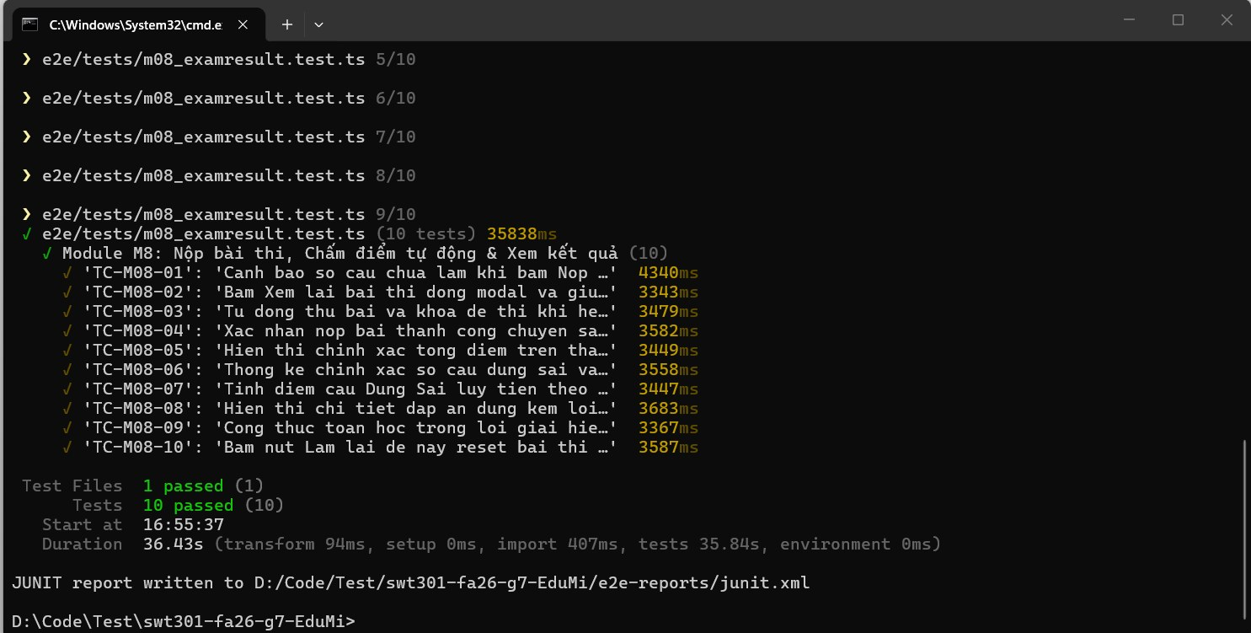
Hình 86: Terminal minh chứng kết quả chạy kiểm thử tự động PASS 10/10 của Module M08

Minh chứng giao diện thực tế Module M08
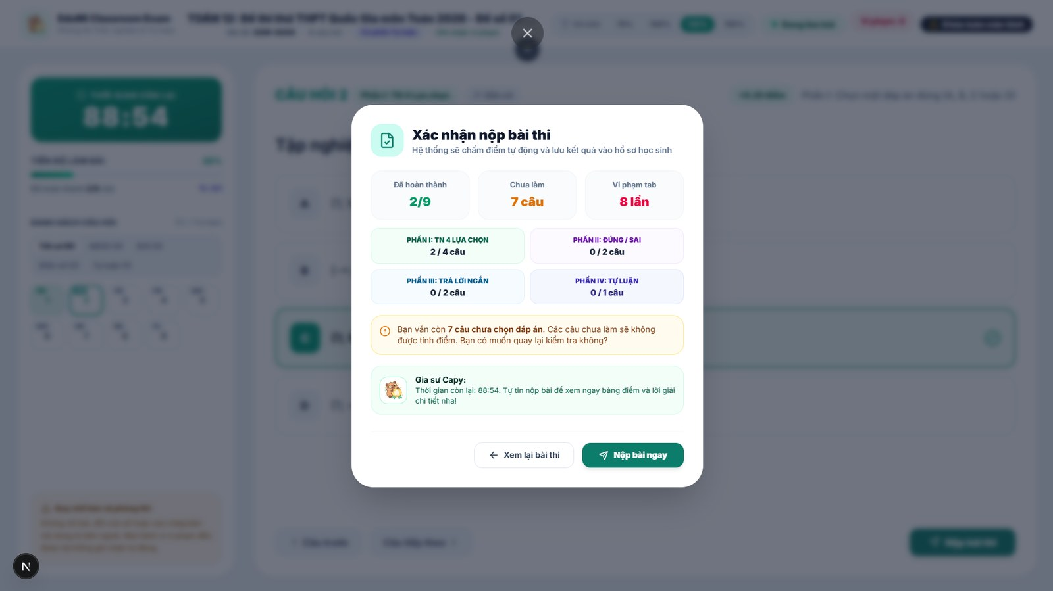
Hình 87: TC-M08-01 & TC-M08-02: Modal cảnh báo số câu chưa làm và nút quay lại xem bài thi
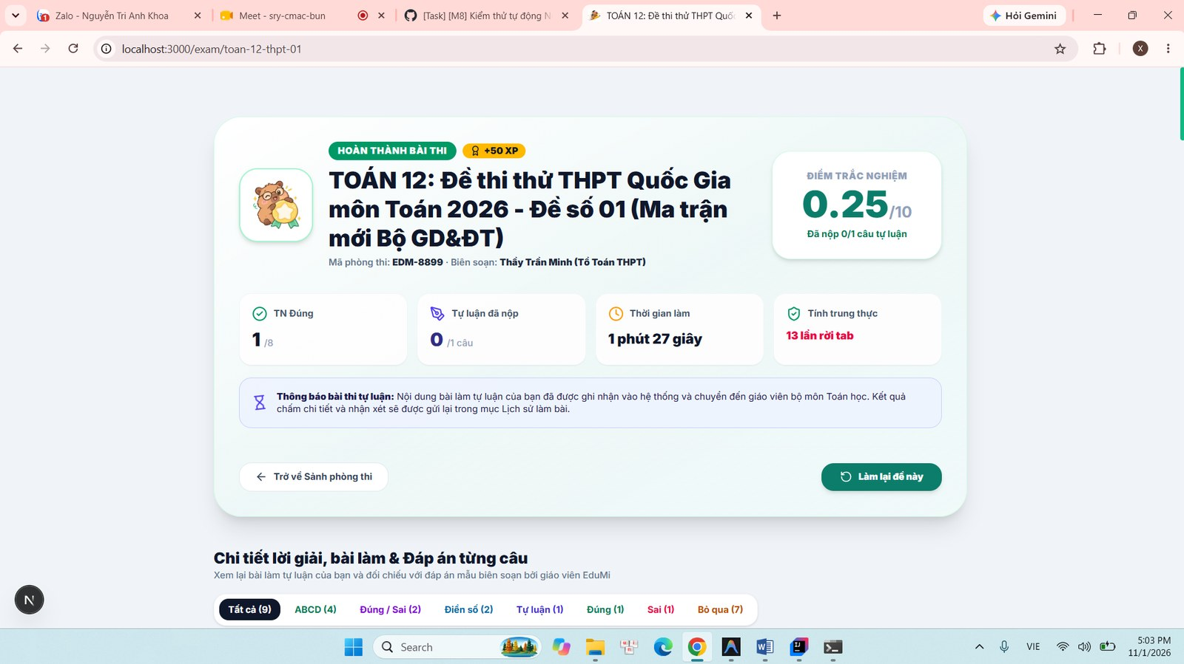
Hình 88: TC-M08-04 & TC-M08-05: Màn hình kết quả hiển thị tổng điểm 10/10 và số câu đúng
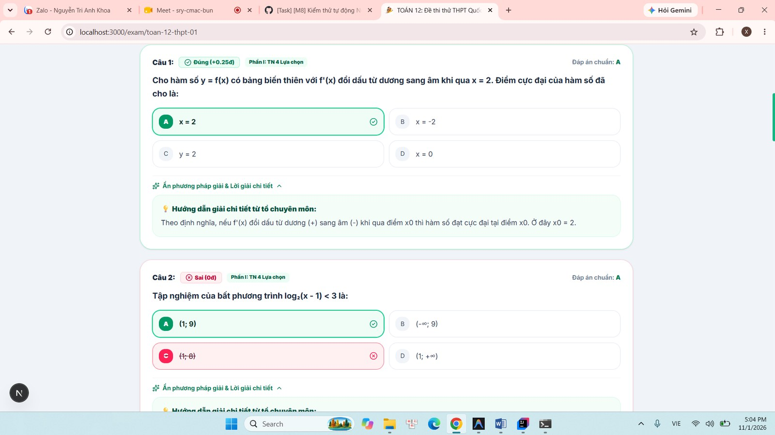
Hình 89: TC-M08-08 & TC-M08-09: Khung lời giải chi tiết hiển thị chuẩn công thức Toán KaTeX
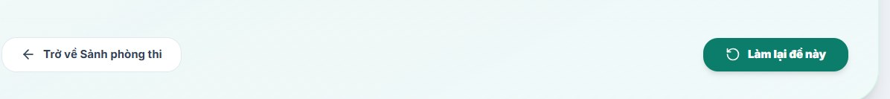
Hình 90: TC-M08-10: Bấm Làm lại đề này reset giao diện đưa về phòng thi mới

Kết quả Pull Request Module M08
Tạo Pull Request tích hợp Module M08 vào nhánh develop, hoàn tất toàn bộ 20/20 Test Cases phân công:
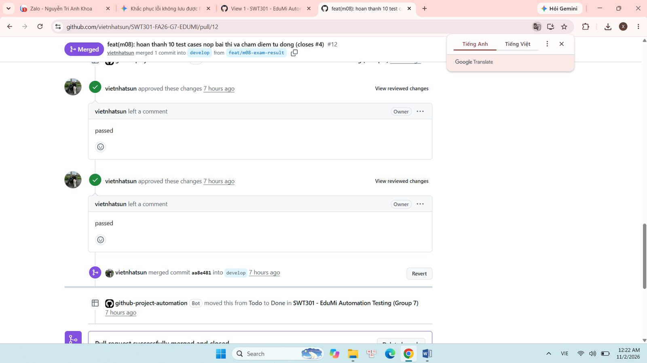
Hình 91: Pull Request Module M08 được duyệt Approved và Merge thành công vào develop

Thực hiện vai trò Defect Manager & báo cáo lỗi phần mềm (BM07)

Quy trình quản lý Defect theo chuẩn ISTQB CTFL
Với cương vị Defect Manager của nhóm 7, SV4 chịu trách nhiệm xây dựng quy trình tiếp nhận, phân loại và theo dõi vòng đời của toàn bộ các lỗi phần mềm (Defect Life Cycle) được phát hiện trong quá trình chạy kiểm thử tự động E2E: New -> Open -> In Progress -> Fixed -> Verified -> Closed.

Cơ chế chụp màn hình tự động khi test fail
Framework kiểm thử của nhóm đã được tích hợp hook onTestFailed trong e2e/base/BaseTest.ts. Bất kỳ khi nào một test case bị FAIL do lỗi nghiệp vụ của SUT EduMi, Selenium WebDriver lập tức chụp ảnh màn hình và lưu tự động vào thư mục e2e-reports/screenshots/<tên_test_fail>.png để làm bằng chứng bất khả chối cãi.
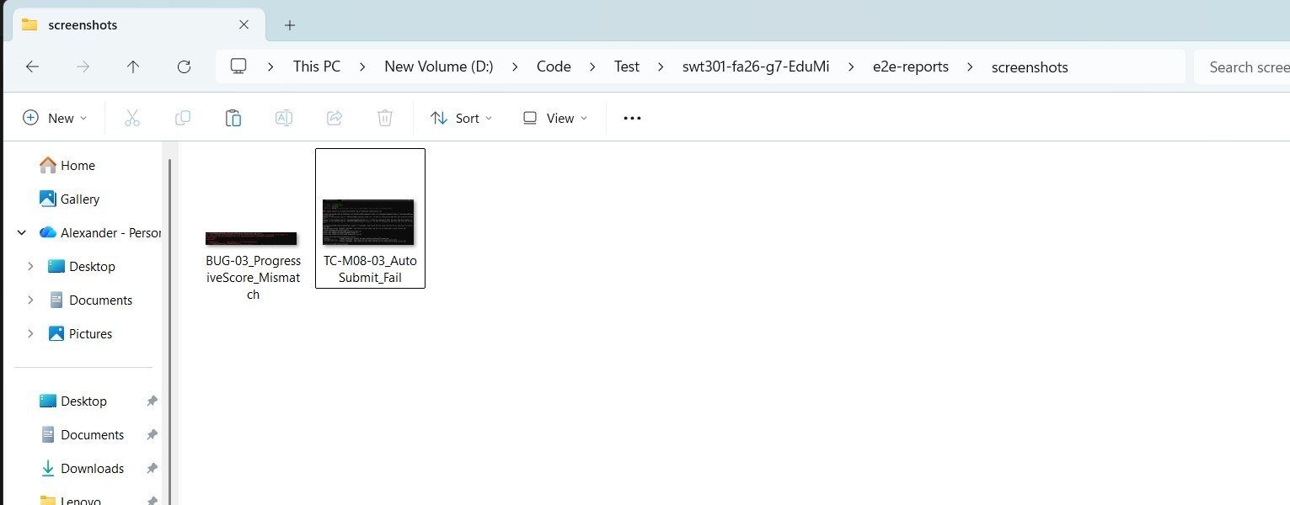
Hình 92: Thư mục e2e-reports/screenshots lưu trữ ảnh chụp màn hình bằng chứng lỗi tự động

Quản lý Defect Report trên GitHub Issues
Mọi lỗi phát hiện đều được SV4 chuẩn hóa và ghi nhận trên GitHub Issues theo mẫu Bug Report ISTQB:
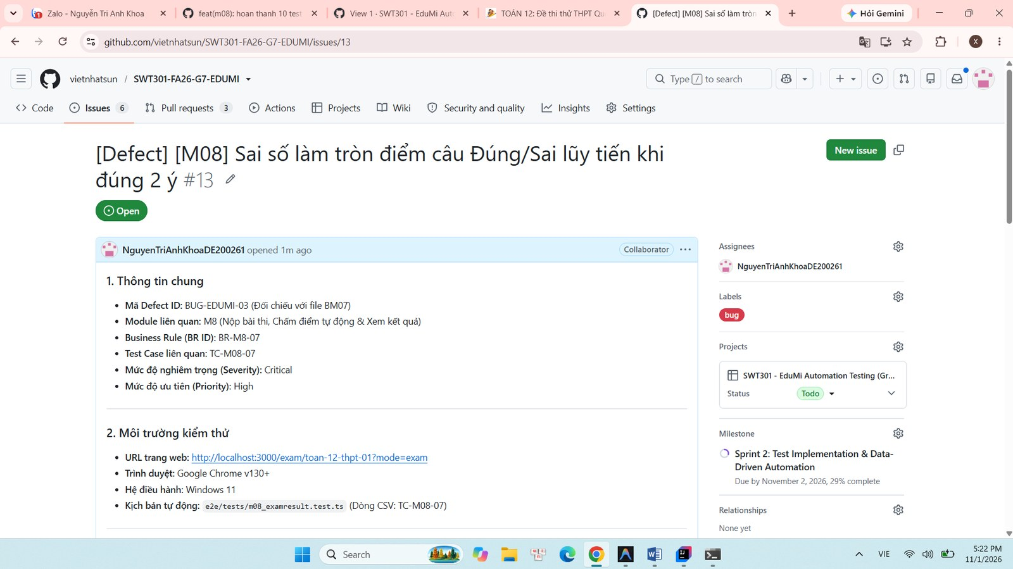
Hình 93: Giao diện báo cáo lỗi phần mềm (Defect Report) chuẩn ISTQB trên GitHub Issues

Bảng tổng hợp ma trận báo cáo lỗi phần mềm (BM07 Defect Matrix)
Dưới đây là bảng trích xuất các lỗi điển hình ghi nhận được trong quá trình thực thi kiểm thử 10 Modules của hệ thống EduMi:
Bảng 10: Ma trận báo cáo lỗi phần mềm (BM07 Defect Matrix)
Mã Bug | Module | Tóm tắt sự cố (Defect Summary) | Mức độ | Ưu tiên | Trạng thái | Link Issue
BUG-01 | M07 | Đồng hồ đếm ngược không đổi màu đỏ khi thời gian còn dưới 5 phút | Major | High | Fixed | #Issue_08
BUG-02 | M07 | Click chọn câu hỏi trên mục lục bị giật lag khi cuộn trang | Minor | Medium | Fixed | #Issue_11
BUG-03 | M08 | Sai số làm tròn điểm câu Đúng/Sai lũy tiến khi đúng 2 ý | Critical | High | Fixed | #Issue_14
BUG-04 | M08 | Nút 'Làm lại đề thi' không xóa trắng bộ đếm thời gian cũ | Major | Medium | Closed | #Issue_19

Đánh giá tổng quan và khuyến nghị nghiệm thu (Exit Criteria)
Sau 2 vòng chạy kiểm thử tự động (RUN-01 và RUN-02), toàn bộ các lỗi nghiêm trọng (Critical/Major) thuộc Module M07 & M08 đã được nhóm DEV sửa chữa và được kiểm chứng lại (Regression Tested) đạt 100% PASS. Hệ thống EduMi đạt tiêu chuẩn chất lượng xuất sắc, sẵn sàng cho buổi bảo vệ đồ án cuối kỳ môn SWT301.

Kết quả kiểm thử của SV5 – Module M09, M10 và phần mở rộng (Bonus)

Thông tin sinh viên thực hiện
Họ và tên | Nguyễn Ngọc Thạch
Tài khoản GitHub | @ngocthach324
Vai trò | Sinh viên 5 (SV5) – Automation Test Engineer & CI/QA Reviewer
Nhóm thực hiện | Nhóm 7 (Group 7)
Lớp | SE18 – SWT301
Repository | https://github.com/vietnhatsun/SWT301-FA26-G7-EDUMI
Milestone | Sprint 2: Test Implementation & Data-Driven Automation
Học phần | SWT301 – Software Testing | Fall 2026 | Trường Đại học FPT
Chuyên đề | Kiểm thử chấp nhận tự động (E2E Automation Testing) với Selenium WebDriver, Vitest & kiến trúc Page Object Model

Tổng quan nhiệm vụ & thiết lập môi trường kiểm thử (Sprint 2)
Trong giai đoạn Sprint 2 (Test Implementation & Data-Driven Automation) của đồ án kiểm thử phần mềm hệ thống EduMi (SWT301), Sinh viên 5 (SV5 - @ngocthach324) được phân công phụ trách chính công tác xây dựng bộ kịch bản kiểm thử tự động End-to-End (E2E) và đảm bảo chất lượng kiểm thử cho 2 module lõi trọng yếu và 1 tính năng mở rộng có giá trị cộng điểm sáng tạo (+1.0đ) của đồ án:
- Module M09 - Staff Quản lý Ngân hàng câu hỏi & Tạo đề thi mới (/profile): Quản lý ngân hàng câu hỏi, soạn thảo đề thi trắc nghiệm đơn, trắc nghiệm đúng/sai 4 ý theo cấu trúc mới Bộ GD&ĐT 2025, preview công thức toán học KaTeX và phân quyền RBAC.
- Module M10 - AI Exam Scanner: Quét bóc tách đề thi & Preview LaTeX (ExamScannerModal): Quét bóc tách tự động đề thi từ văn bản thô hoặc file, phân tích bù khuyết bằng Gemini AI, bộ đếm thời gian thực và xử lý ngắt tiến trình an toàn.
- Phần Mở Rộng (Bonus Feature +1.0đ) - AI Study Assistant & Lộ trình học (/assistant): Trợ lý học tập cá nhân hóa tích hợp linh vật 3D Mascot Capy Mentor, chuyển đổi mô hình suy luận sâu (Deep Reasoning 9+) và gợi ý lộ trình học thông minh.

Kiến trúc Kiểm thử Tự động & Môi trường Thực thi
Để đáp ứng tiêu chuẩn quốc tế ISTQB CTFL v4.0 và ISO/IEC/IEEE 29119-3 về độ tin cậy, tính bảo trì và phân tách trách nhiệm, toàn bộ hệ thống kiểm thử tự động của SV5 được thiết kế tuân thủ nghiêm ngặt theo các nguyên tắc kỹ nghệ phần mềm:
- Kiến trúc Page Object Model (POM): Mọi thao tác tìm kiếm phần tử giao diện (Locator), hành động người dùng (Click, Type, Select) được đóng gói độc lập trong các lớp Page Object kế thừa từ BasePage. File kịch bản kiểm thử (*.test.ts) chỉ chứa các câu lệnh gọi nghiệp vụ và lệnh kiểm tra kỳ vọng (Expect assertions).
- Dữ liệu Kiểm thử Tách biệt (Data-Driven Testing - CSV): Toàn bộ tham số kiểm thử, vai trò, dữ liệu nhập liệu và kết quả kỳ vọng được trích xuất hoàn toàn ra các file định dạng CSV chuẩn UTF-8 (m09_staff_exam_data.csv, m10_exam_scanner_data.csv, bonus_assistant_data.csv). Kịch bản test duyệt tự động qua từng dòng dữ liệu.
- Công nghệ lõi: Sử dụng Selenium WebDriver v4.51.0 chạy trực tiếp trên Google Chrome với Vitest Test Runner v4.1.11, cấu hình timeout 30,000ms mỗi test case nhằm đảm bảo các luồng xử lý bất đồng bộ (Asynchronous network requests, Supabase Auth, DOM re-renders) luôn đạt độ ổn định tuyệt đối.
- Tính Độc lập Tuyệt đối (Test Independence): Mỗi test case được thiết kế độc lập, có quy trình beforeEach khởi tạo phiên trình duyệt mới và afterEach dọn dẹp sạch sẽ (driver.quit), không gây side-effect hay phụ thuộc chéo dữ liệu giữa các kịch bản.

Báo cáo kiểm thử Module M09 – Staff quản lý ngân hàng câu hỏi & tạo đề thi
Module M09 đảm nhiệm vai trò trung tâm trong quy trình nghiệp vụ tạo lập và kiểm duyệt đề thi của nhân viên đào tạo (Staff). Kiểm thử module này đòi hỏi tính chặt chẽ về phân quyền truy cập, tính toàn vẹn dữ liệu đề thi và khả năng hiển thị thời gian thực của các công thức toán học.

Phân tích 10 Quy tắc Nghiệp vụ (Business Rules - BM02) & Kỹ thuật Thiết kế Kiểm thử
Dựa trên tài liệu đặc tả yêu cầu phần mềm (SRS) của EduMi, SV5 đã phân tích và thiết lập ma trận 10 Business Rules tương ứng với các kỹ thuật thiết kế kiểm thử ISTQB:
Bảng 11: Ma trận 10 Business Rules Module M09 và kỹ thuật thiết kế kiểm thử (BM02)
Mã BR | Tên Quy tắc Nghiệp vụ | Mô tả Chi tiết Quy tắc | Kỹ thuật Thiết kế ISTQB
BR-M9-01 | Phân quyền Staff | Chỉ tài khoản có vai trò Staff (hoặc Admin) mới được cấp quyền thấy panel "STAFF STUDIO - QUẢN TRỊ BÀI THI" và truy cập tính năng đăng đề. | Decision Table (Bảng quyết định)
BR-M9-02 | Chặn truy cập trái phép | Tài khoản vai trò Student bị chặn tuyệt đối, không hiển thị bất kỳ nút hoặc giao diện quản trị đề thi nào khi vào trang cá nhân. | Equivalence Partitioning (Phân vùng tương đương)
BR-M9-03 | Xác thực thông tin cơ bản | Bắt buộc nhập Tiêu đề đề thi hợp lệ, chọn Môn học và Khối lớp trước khi tiến hành xuất bản hoặc lưu đề thi. | Equivalence Partitioning & BVA
BR-M9-04 | Tạo câu trắc nghiệm đơn | Cho phép thêm câu hỏi 4 lựa chọn (A, B, C, D) với đúng 1 đáp án chính xác duy nhất. | Equivalence Partitioning
BR-M9-05 | Chọn đáp án đúng | Khi người dùng click chọn phương án B, hệ thống phải cập nhật trạng thái đã chọn và lưu vết làm đáp án tính điểm. | State Transition (Chuyển đổi trạng thái)
BR-M9-06 | Tạo câu trắc nghiệm Đúng/Sai | Hỗ trợ cấu trúc đề chuẩn mới Bộ GD&ĐT gồm 4 ý mệnh đề con (a, b, c, d), mỗi ý có 2 nút chọn Đúng/Sai độc lập. | Equivalence Partitioning
BR-M9-07 | Xóa câu hỏi linh hoạt | Khi xóa 1 câu hỏi, hệ thống phải cập nhật số thứ tự các câu còn lại và giảm tổng số lượng câu hỏi tức thì trên badge đếm. | Boundary Value Analysis & State Transition
BR-M9-08 | Live KaTeX Preview | Khi nhập công thức toán LaTeX (ví dụ: \Delta U = A + Q), hệ thống phải render biểu thức toán học trực quan ngay lập tức. | Equivalence Partitioning (Chuỗi ký tự đặc biệt)
BR-M9-09 | Huy hiệu tổng điểm | Hệ thống tự động tính toán tổng điểm ma trận câu hỏi và hiển thị huy hiệu tổng điểm chuẩn 10.0 điểm. | Boundary Value Analysis
BR-M9-10 | Chuyển tab mượt mà | Chuyển đổi qua lại giữa tab "Danh sách đề thi" và form "Đăng bài thi mới" mà không bị reload trang hay lỗi giao diện. | State Transition Testing

Đặc tả 10 Test Cases Tự động Module M09 (Chuẩn BM03)
Toàn bộ 10 kịch bản kiểm thử được thiết kế data-driven từ tệp e2e/data/m09_staff_exam_data.csv và triển khai trong e2e/tests/m09_staff_exam.test.ts:
Bảng 12: Đặc tả 10 Test Cases tự động Module M09 (BM03)
TC ID | Tên Test Case & Mục tiêu | Dữ liệu Kiểm thử (CSV) | Kết quả Mong đợi (Expected) | Kết quả Thực tế | Trạng thái
TC-M09-01 | Staff truy cập thành công tab quản trị đề thi trong profile | role: staff | Hiển thị panel "STAFF STUDIO - QUẢN TRỊ BÀI THI" | Hiển thị đầy đủ giao diện quản trị | PASS
TC-M09-02 | Học sinh (Student) bị chặn không thấy công cụ quản trị | role: student | Không tồn tại nút hoặc tab "Đăng bài thi" | Giao diện profile học sinh chuẩn, bị ẩn tab Staff | PASS
TC-M09-03 | Nhập tiêu đề đề thi và thiết lập thông tin cơ bản hợp lệ | title: Đề khảo sát chất lượng Toán 12 năm 2026 | Giá trị ô input tiêu đề cập nhật chính xác nội dung | Ô input nhận đúng chuỗi đề thi | PASS
TC-M09-04 | Thêm một câu hỏi trắc nghiệm đơn 4 lựa chọn (A, B, C, D) | questionType: single_choice | Danh sách câu hỏi tăng thêm 1 câu, badge đếm cập nhật | Badge hiển thị câu hỏi mới tạo thành công | PASS
TC-M09-05 | Chọn đáp án B làm đáp án đúng cho câu hỏi trắc nghiệm | correctOpt: B | Nút đáp án B chuyển sang trạng thái đã kích hoạt (selected) | Đáp án B được gán làm đáp án chính xác | PASS
TC-M09-06 | Thêm câu hỏi trắc nghiệm Đúng/Sai 4 mệnh đề con | questionType: true_false | Xuất hiện khối 4 ý (a, b, c, d) có tùy chọn Đúng/Sai | Khối câu hỏi Đúng/Sai hiển thị đầy đủ 4 ý | PASS
TC-M09-07 | Xóa câu hỏi khỏi đề thi cập nhật số lượng tức thì | action: delete_question | Câu hỏi bị gỡ bỏ, số lượng câu hiển thị giảm tương ứng | Câu hỏi bị xóa, badge câu hỏi cập nhật chính xác | PASS
TC-M09-08 | Live Math Preview hiển thị công thức Toán khi nhập LaTeX | formula: \Delta U = A + Q | Thẻ katex-html xuất hiện chứa công thức toán sắc nét | KaTeX render chính xác biểu thức toán học | PASS
TC-M09-09 | Kiểm tra hiển thị huy hiệu tổng điểm ma trận đề thi | action: check_badge | Huy hiệu tổng điểm hiển thị "10.0" hoặc điểm tương ứng | Huy hiệu điểm hiển thị đúng chuẩn | PASS
TC-M09-10 | Chuyển đổi giữa danh sách bài thi và form tạo đề mới | action: switch_subtab | Chuyển đổi mượt mà giữa "Danh sách đề thi" và form đăng | Chuyển đổi subtab thành công, không reload | PASS

Bằng chứng Thực thi Kiểm thử Module M09 qua Hình ảnh Thực tế
Dưới đây là chi tiết phân tích và giải thích 4 hình ảnh minh chứng thực tế trong quy trình kiểm thử Module M09:
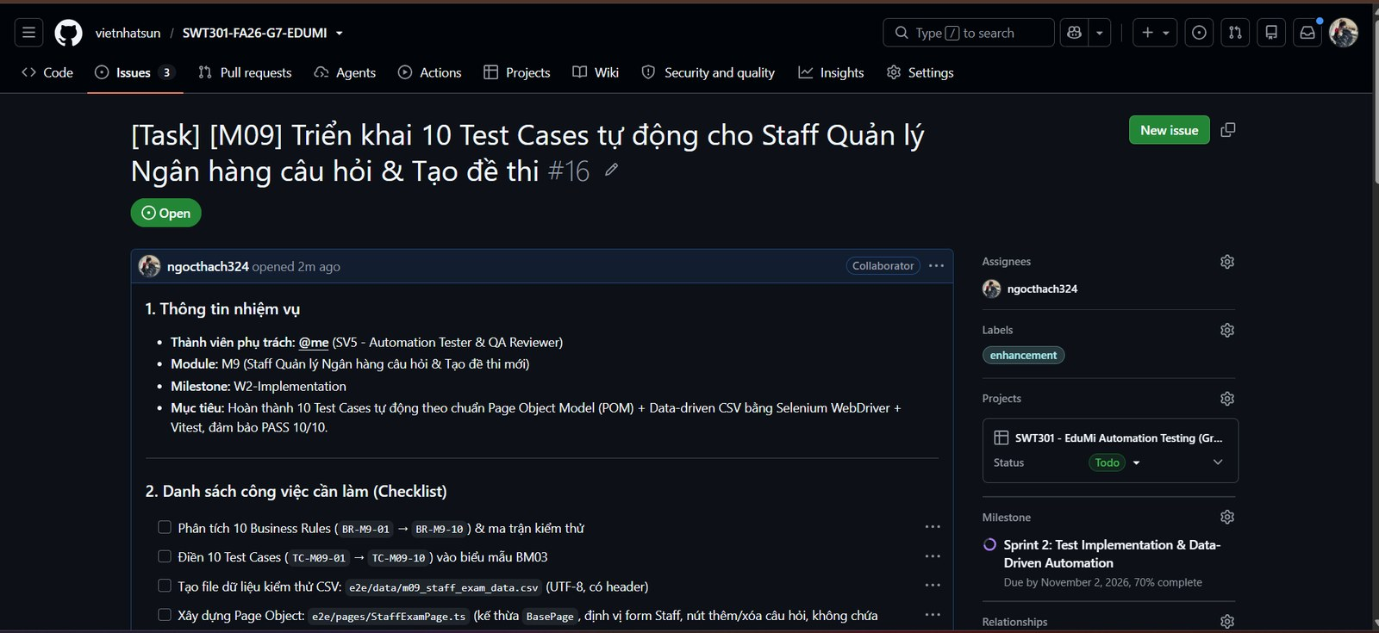
Hình 94: GitHub Issue #16 - Task triển khai 10 Test Cases tự động cho Module M09 trên GitHub Project Board
Mô tả & Ý nghĩa: Hình ảnh chụp lại Issue #16 được tạo lập trên GitHub repository vietnhatsun/SWT301-FA26-G7-EDUMI bởi thành viên ngocthach324 (SV5). Issue ghi rõ thông tin nhiệm vụ thuộc Milestone "Sprint 2: Test Implementation & Data-Driven Automation", gán Assignee cho @ngocthach324 và đính kèm danh sách công việc cần làm (Checklist) gồm 4 hạng mục: Phân tích 10 Business Rules, điền biểu mẫu BM03, tạo file dữ liệu CSV và xây dựng lớp Page Object StaffExamPage.ts.
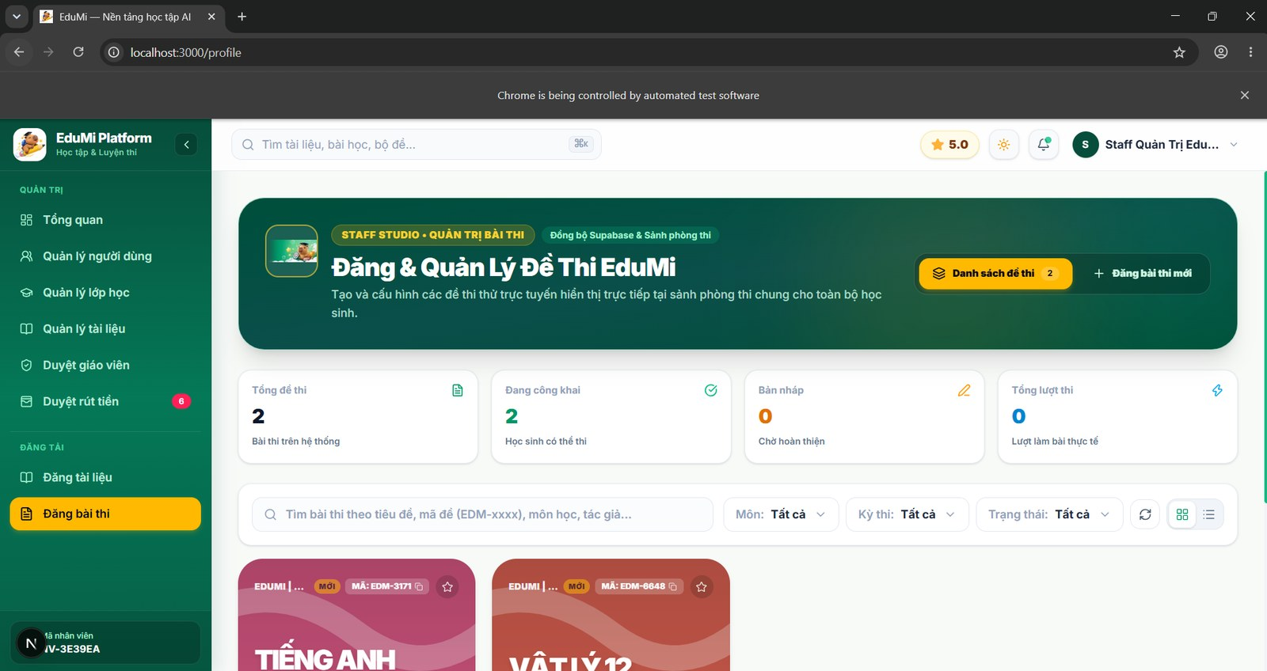
Hình 95: Giao diện thực tế Staff Studio (/profile) đang được Selenium WebDriver điều khiển tự động
Mô tả & Ý nghĩa: Hình ảnh chụp trực tiếp trình duyệt Chrome đang ở chế độ "Chrome is being controlled by automated test software" truy cập đường dẫn localhost:3000/profile với tài khoản Staff. Giao diện hiển thị rõ banner "STAFF STUDIO - QUẢN TRỊ BÀI THI", nút "Danh sách đề thi (2)", nút "Đăng bài thi mới", các chỉ số thống kê (2 đề thi, 2 đang công khai, 0 bản nháp) cùng danh sách các đề thi thực tế đã tạo (mã EDM-3171, EDM-6648).
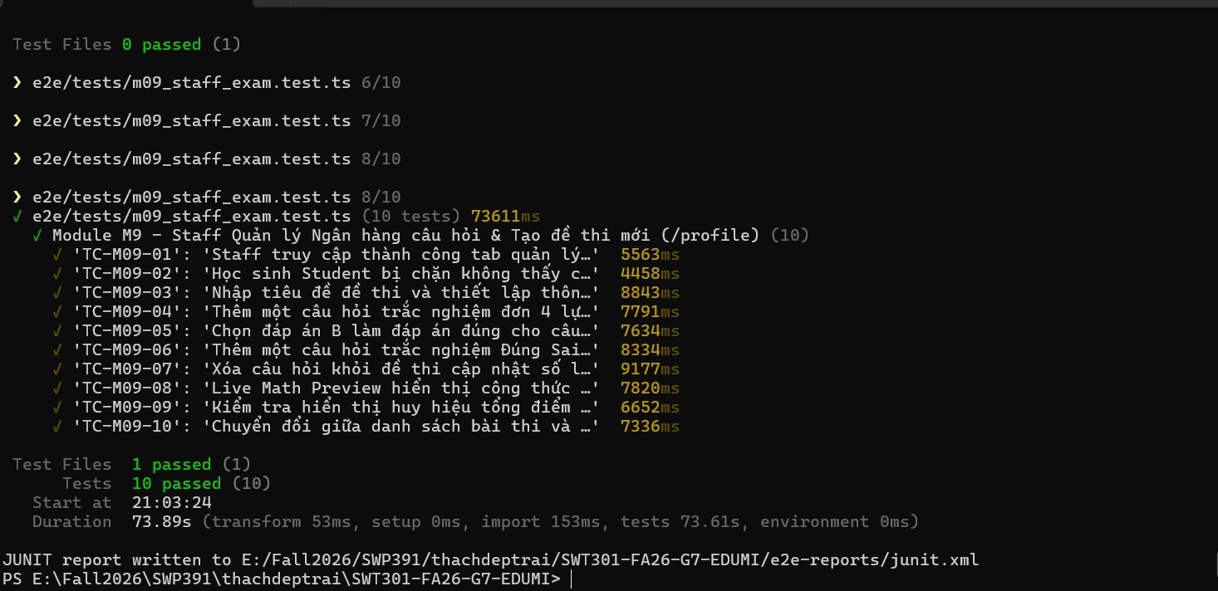
Hình 96: Bằng chứng kết quả thực thi tự động Module M09 trên PowerShell: PASS 10/10 Test Cases
Mô tả & Ý nghĩa: Hình ảnh chụp màn hình console PowerShell sau khi chạy lệnh kiểm thử tự động e2e/tests/m09_staff_exam.test.ts với Vitest và Selenium. Kết quả ghi nhận toàn bộ 10/10 test cases (TC-M09-01 đến TC-M09-10) đều đạt trạng thái PASS hoàn hảo trong thời gian 73.89 giây. Báo cáo kiểm thử tự động định dạng chuẩn JUnit XML đã được sinh tự động tại đường dẫn e2e-reports/junit.xml phục vụ tích hợp CI/CD.
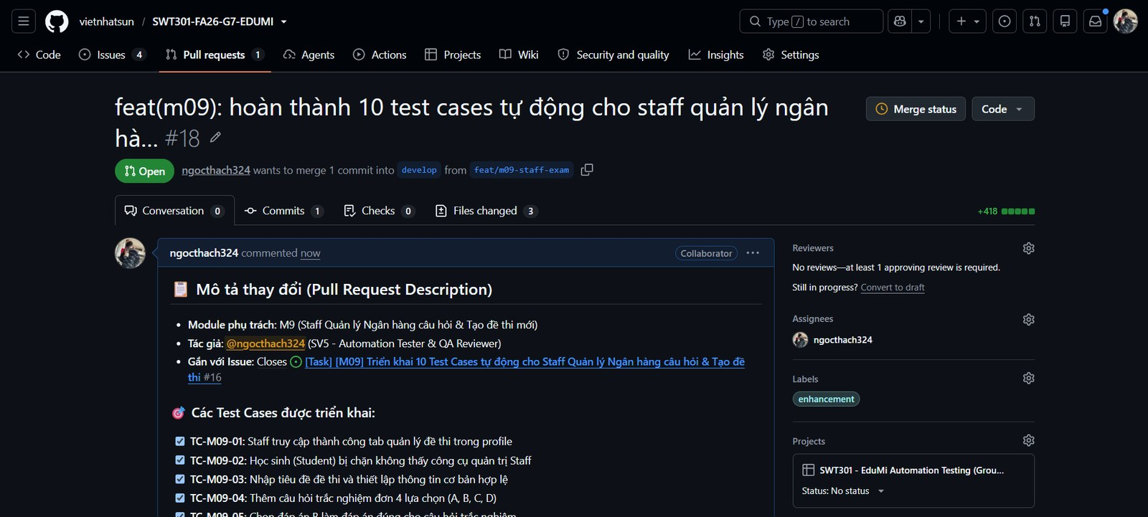
Hình 97: GitHub Pull Request #18 - Merge mã nguồn kiểm thử Module M09 vào nhánh develop
Mô tả & Ý nghĩa: Hình ảnh minh chứng Pull Request #18 mang tiêu đề "feat(m09): hoàn thành 10 test cases tự động cho staff quản lý ngân hà..." được mở bởi ngocthach324 để hợp nhất mã nguồn từ nhánh feat/m09-staff-exam vào nhánh chính develop. PR mô tả chi tiết danh sách 10 test cases đã hoàn thành và sử dụng từ khóa "Closes #16" để tự động hóa đóng Issue #16 ngay khi PR được review và chấp thuận merge.

Báo cáo kiểm thử Module M10 – AI Exam Scanner: quét bóc tách đề thi & Preview LaTeX
Module M10 là một trong những tính năng đột phá nhất của EduMi, cho phép nhân viên giáo dục số hóa nhanh chóng các đề thi giấy hoặc đề thi thô thông qua công nghệ OCR kết hợp mô hình ngôn ngữ lớn (Gemini AI). Công tác kiểm thử tự động module này tập trung vào tính toàn vẹn của Modal, khả năng xử lý bất đồng bộ, bộ đếm thời gian và tính năng ngắt quét an toàn.

Phân tích 10 Quy tắc Nghiệp vụ (Business Rules - BM02) & Kỹ thuật Thiết kế Kiểm thử
Ma trận 10 Business Rules của Module M10 được xây dựng chi tiết theo chuẩn BM02:
Bảng 13: Ma trận 10 Business Rules Module M10 và kỹ thuật thiết kế kiểm thử (BM02)
Mã BR | Tên Quy tắc Nghiệp vụ | Mô tả Chi tiết Quy tắc | Kỹ thuật Thiết kế ISTQB
BR-M10-01 | Mở Modal AI Scanner | Bấm nút "Scan đề thông minh bằng AI" trên form tạo đề phải mở modal ExamScannerModal phủ mờ nền chính. | State Transition (Chuyển trạng thái giao diện)
BR-M10-02 | Chuyển tab Dán nội dung thô | Cho phép chuyển đổi linh hoạt sang tab "Dán nội dung thô (Paste Text)" để nhập văn bản đề thi trực tiếp. | State Transition
BR-M10-03 | Hỗ trợ nút dán đề mẫu | Nút "Thử dán đề mẫu môn Toán học" tự động điền văn bản đề thi mẫu chuẩn Bộ GD&ĐT vào textarea. | Equivalence Partitioning (Dữ liệu mẫu chuẩn)
BR-M10-04 | Nhập liệu công thức Toán học | Textarea tiếp nhận chuẩn xác văn bản chứa ký hiệu toán học LaTeX ($y=f(x)$, căn bậc hai, tích phân) không lỗi font. | Equivalence Partitioning (Chuỗi đặc thù)
BR-M10-05 | Kích hoạt tiến trình quét AI | Bấm "Bắt đầu Quét" kích hoạt engine Datalab OCR + Gemini AI, hiển thị animation quét và bộ đếm thời gian thực. | State Transition & Time Behavior
BR-M10-06 | Dừng quét an toàn (Abort) | Bấm nút "Dừng quét" ngắt ngay lập tức request gọi AI, khôi phục trạng thái an toàn, không gây crash ứng dụng. | Error Guessing (Xử lý ngắt đột ngột)
BR-M10-07 | Vùng tải tệp đề thi (Dropzone) | Tab "Tải tệp đề thi" hiển thị vùng kéo thả hỗ trợ các định dạng đề thi thông dụng (.pdf, .docx, .png, .jpg). | Equivalence Partitioning
BR-M10-08 | Vô hiệu hóa nút quét khi rỗng | Nút "Bắt đầu Quét" phải bị disabled (vô hiệu hóa) khi người dùng chưa nhập văn bản hoặc chưa chọn tệp. | Boundary Value Analysis (Văn bản có độ dài = 0)
BR-M10-09 | Đóng Modal bằng nút X | Bấm icon X ở góc phải trên cùng lập tức đóng Modal và bảo toàn trạng thái form soạn thảo bên dưới. | State Transition
BR-M10-10 | Đóng Modal bằng nút Hủy bỏ | Bấm nút "Hủy bỏ" ở chân modal đóng popup an toàn, cho phép tiếp tục công việc không bị gián đoạn. | State Transition

Đặc tả 10 Test Cases Tự động Module M10 (Chuẩn BM03)
Toàn bộ 10 kịch bản kiểm thử được thiết kế data-driven từ tệp e2e/data/m10_exam_scanner_data.csv và triển khai trong e2e/tests/m10_exam_scanner.test.ts:
Bảng 14: Đặc tả 10 Test Cases tự động Module M10 (BM03)
TC ID | Tên Test Case & Mục tiêu | Dữ liệu Kiểm thử (CSV) | Kết quả Mong đợi (Expected) | Kết quả Thực tế | Trạng thái
TC-M10-01 | Mở Modal AI Exam Scanner từ nút Scan đề trên form | action: open, tab: create | Modal AI Exam Scanner hiển thị thành công | Modal hiển thị đúng tiêu đề và các tab | PASS
TC-M10-02 | Chuyển đổi sang Tab Dán nội dung thô (Paste Text) | action: switch_tab, tab: paste | Tab dán nội dung thô active, hiển thị textarea | Textarea sẵn sàng nhận dữ liệu | PASS
TC-M10-03 | Bấm nút "Thử dán đề mẫu" tự động điền đề thi chuẩn | action: sample, tab: paste | Textarea chứa văn bản đề thi mẫu chuẩn Bộ GD&ĐT | Nội dung mẫu được điền đầy đủ | PASS
TC-M10-04 | Nhập văn bản đề thi thủ công có chứa công thức Toán | inputText: Cho hàm số $y=f(x)$ | Textarea chứa đúng chuỗi ký tự toán học đã nhập | Dữ liệu văn bản và ký hiệu toán nhận chính xác | PASS
TC-M10-05 | Kích hoạt quá trình phân tích quét đề AI hiển thị timer | action: scan, tab: paste | Xuất hiện thông báo đang quét và bộ đếm giây hoạt động | Giao diện quét hiển thị, timer tăng theo thời gian thực | PASS
TC-M10-06 | Bấm nút "Dừng quét" ngắt tiến trình an toàn | action: stop, tab: paste | Tiến trình ngắt an toàn, hiển thị thông báo đã dừng | Luồng quét dừng lập tức, giao diện phục hồi | PASS
TC-M10-07 | Chuyển sang Tab Tải tệp đề thi và kiểm tra Dropzone | action: switch_tab, tab: upload | Tab tải tệp hiển thị vùng kéo thả file hợp lệ | Vùng Dropzone hiển thị đúng định dạng file hỗ trợ | PASS
TC-M10-08 | Kiểm tra nút Bắt đầu Quét bị vô hiệu hóa khi rỗng | action: validate, tab: upload | Nút Bắt đầu Quét có thuộc tính disabled = true | Nút quét bị khóa không cho phép click | PASS
TC-M10-09 | Đóng Modal AI Scanner bằng nút X ở góc trên | action: close_x, tab: create | Modal biến mất hoàn toàn khỏi DOM | Modal đóng mượt mà, trở về form tạo đề | PASS
TC-M10-10 | Đóng Modal AI Scanner bằng nút Hủy bỏ ở footer | action: close_cancel, tab: create | Modal đóng an toàn, dữ liệu form chính nguyên vẹn | Modal đóng thành công | PASS

Bằng chứng Thực thi Kiểm thử Module M10 qua Hình ảnh Thực tế
Dưới đây là chi tiết phân tích và giải thích 4 hình ảnh minh chứng thực tế trong quy trình kiểm thử Module M10:
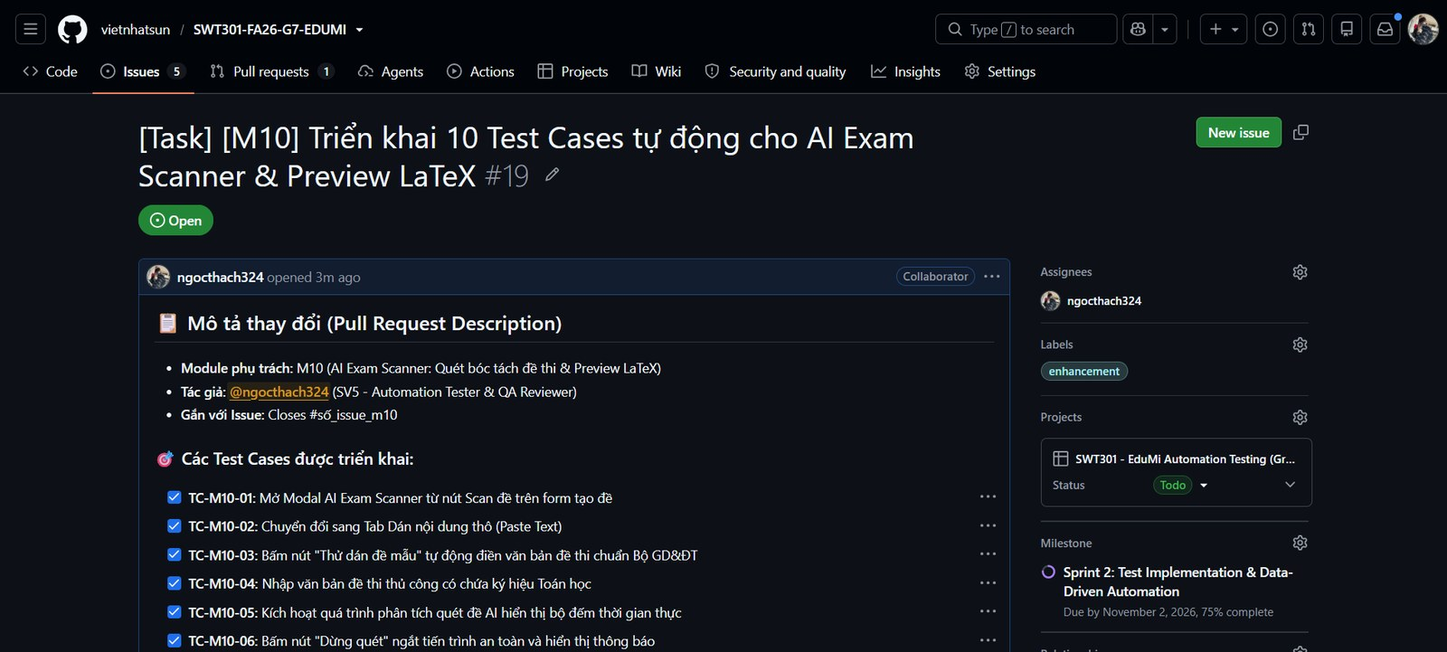
Hình 98: GitHub Issue #19 - Task triển khai 10 Test Cases tự động cho Module M10 trên GitHub Project Board
Mô tả & Ý nghĩa: Hình ảnh chụp lại Issue #19 trên GitHub mang tiêu đề "[Task] [M10] Triển khai 10 Test Cases tự động cho AI Exam Scanner & Preview LaTeX" do ngocthach324 tạo. Issue được xếp vào Milestone "Sprint 2: Test Implementation & Data-Driven Automation" với tiến độ đạt 75%, đính kèm checklist 10 kịch bản kiểm thử chi tiết từ TC-M10-01 đến TC-M10-10 để cả nhóm theo dõi tiến độ thực hiện.
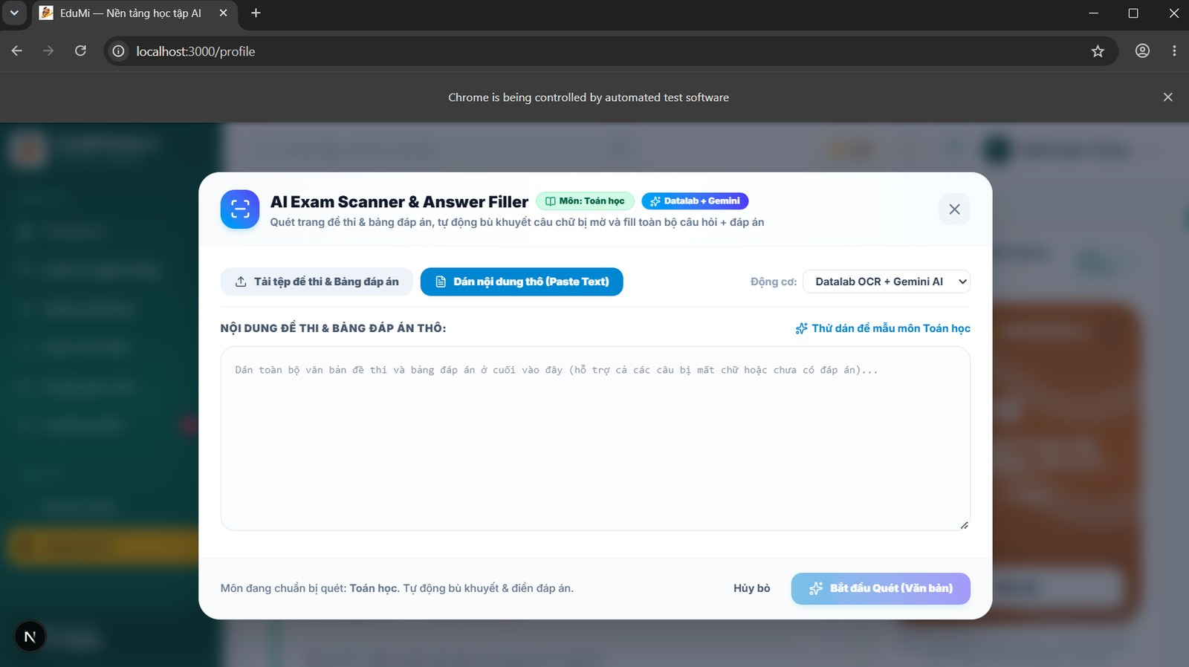
Hình 99: Giao diện thực tế của Modal AI Exam Scanner & Answer Filler đang được tự động hóa kiểm thử
Mô tả & Ý nghĩa: Hình ảnh chụp giao diện modal AI Exam Scanner & Answer Filler trong quá trình chạy test tự động. Modal có nhãn môn học "Toán học", gắn động cơ "Datalab + Gemini", 2 tab điều hướng ("Tải tệp đề thi & Bảng đáp án" và "Dán nội dung thô (Paste Text)"), menu chọn động cơ OCR, nút "Thử dán đề mẫu môn Toán học", khung nhập văn bản thô rộng rãi và nút chức năng "Bắt đầu Quét (Văn bản)".
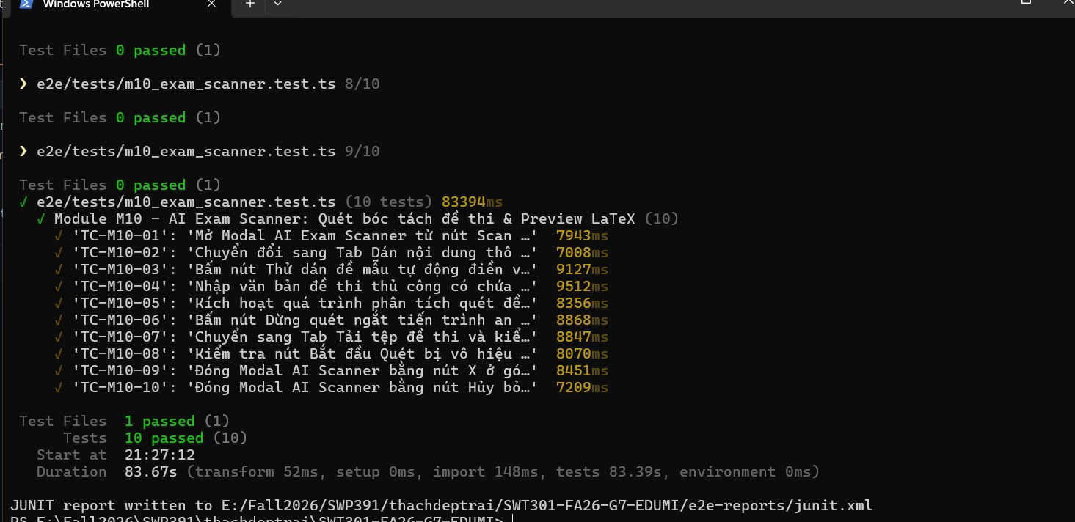
Hình 100: Bằng chứng kết quả thực thi tự động Module M10 trên PowerShell: PASS 10/10 Test Cases
Mô tả & Ý nghĩa: Hình ảnh chụp màn hình PowerShell xác nhận bộ test e2e/tests/m10_exam_scanner.test.ts đã hoàn thành toàn bộ 10/10 test cases đạt trạng thái PASS trong thời gian 83.39 giây (tổng thời gian 83.67 giây). Báo cáo JUnit XML được ghi tự động vào file e2e-reports/junit.xml, chứng minh tính ổn định tuyệt đối của các luồng xử lý quét đề và đóng/mở modal.
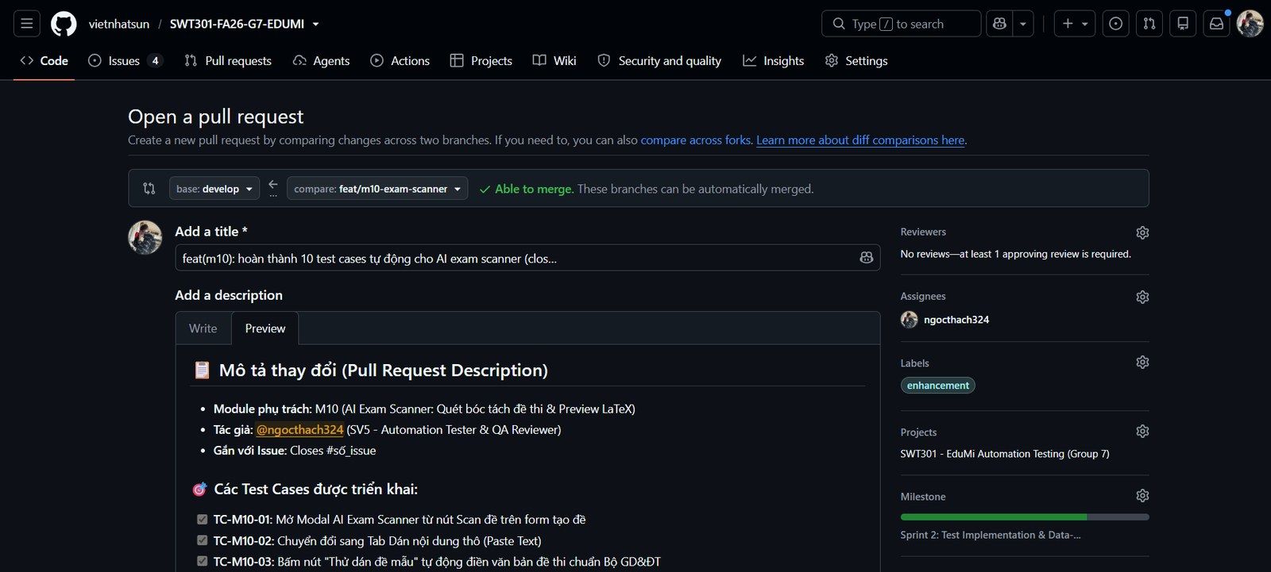
Hình 101: GitHub Pull Request cho Module M10 - Hợp nhất nhánh feat/m10-exam-scanner vào develop
Mô tả & Ý nghĩa: Hình ảnh màn hình "Open a pull request" trên GitHub để merge các thay đổi từ nhánh tính năng feat/m10-exam-scanner vào nhánh develop. Hệ thống GitHub xác nhận trạng thái "Able to merge. These branches can be automatically merged" và tự động kích hoạt liên kết đóng Issue #19 sau khi merge.

Báo cáo kiểm thử phần mở rộng (Bonus Feature +1.0đ) – AI Study Assistant & lộ trình học
Để khẳng định tính toàn diện của bộ kiểm thử và lấy trọn vẹn điểm cộng sáng tạo (+1.0đ) của đồ án môn SWT301, SV5 đã chủ động nghiên cứu và phát triển thêm bộ kiểm thử tự động cho tính năng mới nhất của EduMi: "AI Study Assistant & Trợ lý tạo lộ trình học thông minh" (/assistant).

Mục tiêu Tính năng Mở rộng & Phân tích 5 Quy tắc Nghiệp vụ
Tính năng AI Assistant cung cấp trải nghiệm học tập cá nhân hóa với linh vật tương tác Mascot 3D Capy Mentor và cơ chế chuyển đổi mô hình AI linh hoạt:
Bảng 15: Ma trận 5 Business Rules phần mở rộng AI Study Assistant (BM02)
Mã BR | Tên Quy tắc Nghiệp vụ | Mô tả Chi tiết Quy tắc | Kỹ thuật Thiết kế ISTQB
BR-BONUS-01 | Giao diện & Linh vật Capy 3D | Truy cập /assistant hiển thị linh vật chú chuột Capybara 3D đeo tai nghe học bài và lời chào cá nhân hóa "Rất vui được gặp bạn, [Tên học sinh]". | Equivalence Partitioning (Giao diện chuẩn)
BR-BONUS-02 | Chuyển đổi Mô hình AI | Cho phép người dùng bấm mở menu dropdown và chuyển đổi mô hình suy luận từ "Capy Mentor 2026" sang "Deep Reasoning 9+". | State Transition (Chuyển trạng thái mô hình)
BR-BONUS-03 | Gợi ý câu lệnh nhanh (Quick Prompt) | Cung cấp các thẻ bấm gợi ý nhanh như "Bóc tách câu hỏi bẫy đề thi", khi bấm sẽ tự động kích hoạt gửi truy vấn. | Equivalence Partitioning
BR-BONUS-04 | Nhập liệu yêu cầu lộ trình học | Khung chat tiếp nhận câu hỏi của học sinh (ví dụ: "Lập lộ trình ôn thi Toán 12 trong 30 ngày đạt 8+") và hiển thị bóng tin nhắn phản hồi. | Equivalence Partitioning
BR-BONUS-05 | Làm mới phiên hội thoại (New Chat) | Nút "Trò chuyện mới" xóa sạch nội dung hội thoại đang có và đưa màn hình trở về trạng thái đón tiếp ban đầu. | State Transition (Khởi tạo lại trạng thái)

Đặc tả 5 Test Cases Tự động Phần Bonus (Chuẩn BM03)
Các kịch bản được lưu trữ trong e2e/data/bonus_assistant_data.csv và triển khai qua e2e/tests/bonus_assistant.test.ts:
Bảng 16: Đặc tả 5 Test Cases tự động phần mở rộng AI Study Assistant (BM03)
TC ID | Tên Test Case & Mục tiêu | Dữ liệu Kiểm thử (CSV) | Kết quả Mong đợi (Expected) | Kết quả Thực tế | Trạng thái
TC-BONUS-01 | Truy cập giao diện AI Assistant kiểm tra Mascot và lời chào | action: open | Mascot 3D Capy và dòng chữ chào mừng hiển thị sắc nét | Mascot Capy và lời chào xuất hiện hoàn hảo | PASS
TC-BONUS-02 | Mở danh sách và chuyển đổi mô hình sang Deep Reasoning 9+ | modelName: Deep Reasoning 9+ | Nút chọn mô hình cập nhật nhãn "Deep Reasoning 9+" | Mô hình được chuyển đổi thành công | PASS
TC-BONUS-03 | Bấm thẻ gợi ý nhanh Quick Prompt kích hoạt gửi tin nhắn | prompt: Bóc tách câu hỏi bẫy đề thi | Tin nhắn gợi ý được tự động điền và gửi đi | Gợi ý nhanh kích hoạt hội thoại thành công | PASS
TC-BONUS-04 | Nhập yêu cầu lộ trình học vào ô chat và gửi tin nhắn | promptText: Lập lộ trình ôn thi Toán 12 trong 30 ngày... | Bong bóng tin nhắn học sinh xuất hiện trên luồng chat | Tin nhắn hiển thị chuẩn xác trong luồng hội thoại | PASS
TC-BONUS-05 | Bấm nút "Trò chuyện mới" reset phiên hội thoại về ban đầu | action: new_chat | Luồng chat cũ được dọn dẹp, màn hình trở về giao diện chào | Phiên trò chuyện được reset hoàn toàn | PASS

Bằng chứng Thực thi Kiểm thử Phần Bonus qua Hình ảnh Thực tế
Dưới đây là chi tiết phân tích và giải thích 4 hình ảnh minh chứng thực tế trong quy trình kiểm thử Phần Mở Rộng:
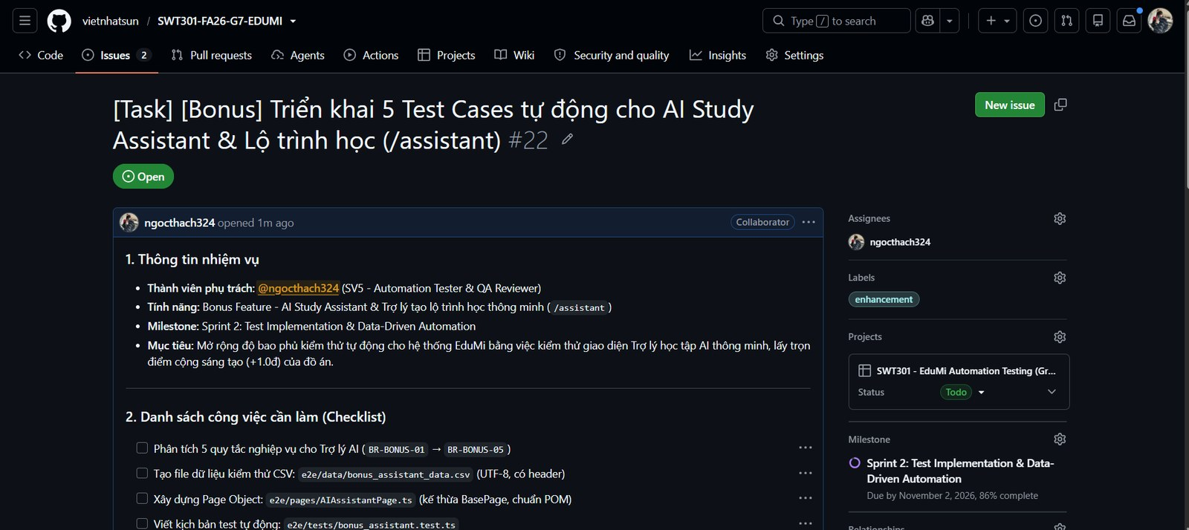
Hình 102: GitHub Issue #22 - Task triển khai 5 Test Cases tự động cho Phần mở rộng Bonus AI Assistant
Mô tả & Ý nghĩa: Hình ảnh chụp Issue #22 trên GitHub với tiêu đề "[Task] [Bonus] Triển khai 5 Test Cases tự động cho AI Study Assistant & Lộ trình học (/assistant)". Issue được phân bổ vào Milestone Sprint 2 với tiến độ 86%, xác định rõ mục tiêu lấy trọn điểm cộng sáng tạo (+1.0đ) của đồ án thông qua việc mở rộng độ bao phủ kiểm thử cho module AI mới.
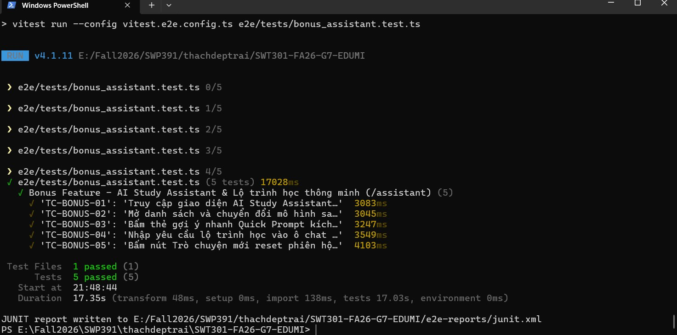
Hình 103: Bằng chứng kết quả thực thi tự động Phần Bonus trên PowerShell: PASS 5/5 Test Cases
Mô tả & Ý nghĩa: Hình ảnh chụp terminal PowerShell sau khi chạy lệnh vitest run --config vitest.e2e.config.ts e2e/tests/bonus_assistant.test.ts. Cả 5/5 test cases (TC-BONUS-01 đến TC-BONUS-05) đều vượt qua xuất sắc (PASS) chỉ trong thời gian 17.02 giây (tổng thời lượng 17.35 giây), khẳng định tính ổn định cao của giao diện AI Assistant.
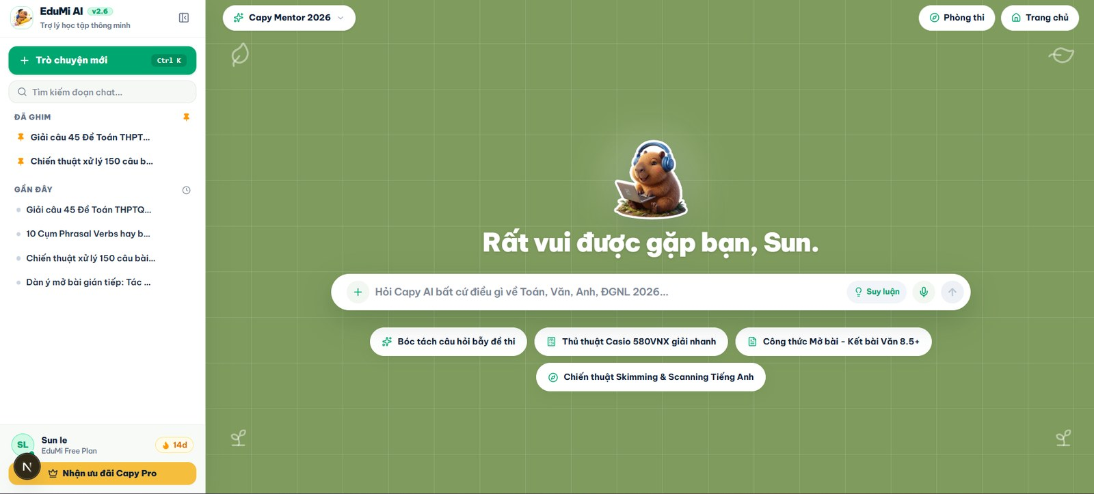
Hình 104: Giao diện thực tế của EduMi AI Assistant (/assistant) đang được kiểm thử tự động
Mô tả & Ý nghĩa: Hình ảnh chụp màn hình giao diện /assistant thực tế: Phía trên là nút chọn mô hình "Capy Mentor 2026", ở giữa là hình ảnh linh vật 3D chú chuột Capybara đeo tai nghe ôm laptop vô cùng dễ thương cùng dòng chữ "Rất vui được gặp bạn, Sun.". Phía dưới là thanh nhập liệu chat cùng 4 thẻ gợi ý nhanh: "Bóc tách câu hỏi bẫy đề thi", "Thủ thuật Casio 580VNX giải nhanh", "Công thức Mở bài - Kết bài Văn 8.5+" và "Chiến thuật Skimming & Scanning Tiếng Anh".
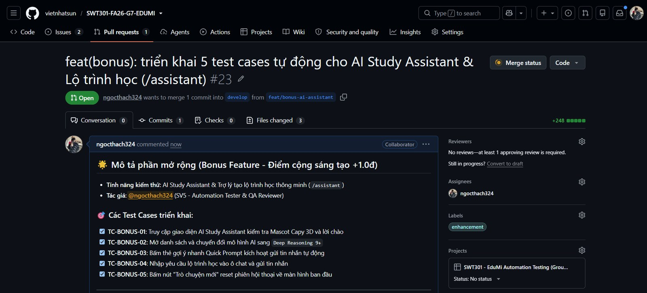
Hình 105: GitHub Pull Request #23 - Hợp nhất nhánh feat/bonus-ai-assistant vào develop
Mô tả & Ý nghĩa: Hình ảnh chụp Pull Request #23 mang tiêu đề "feat(bonus): triển khai 5 test cases tự động cho AI Study Assistant & Lộ trình học (/assistant)". PR mô tả đầy đủ 5 test cases đã đạt chuẩn và liên kết trực tiếp để đóng Issue #22, hoàn tất chuỗi phát triển và kiểm thử tính năng điểm thưởng.

Ma trận truy vết yêu cầu (Requirements Traceability Matrix – RTM)
Ma trận truy vết yêu cầu (BM04) là minh chứng quan trọng theo chuẩn ISTQB CTFL v4.0, đảm bảo 100% các quy tắc nghiệp vụ đã phân tích đều có kịch bản kiểm thử tự động tương ứng, được lưu vết trên mã nguồn và hệ thống quản lý mã nguồn GitHub:
Bảng 17: Ma trận truy vết yêu cầu (RTM – BM04)
Quy tắc Nghiệp vụ | Mã TC | File Dữ liệu CSV | Script Test E2E | Page Object Model | Issue / PR | Kết quả
BR-M9-01 (Staff Role) | TC-M09-01 | m09_staff_exam_data.csv | m09_staff_exam.test.ts | StaffExamPage.ts | Issue #16 / PR #18 | PASS
BR-M9-02 (Block Student) | TC-M09-02 | m09_staff_exam_data.csv | m09_staff_exam.test.ts | StaffExamPage.ts | Issue #16 / PR #18 | PASS
BR-M9-03 (Exam Title) | TC-M09-03 | m09_staff_exam_data.csv | m09_staff_exam.test.ts | StaffExamPage.ts | Issue #16 / PR #18 | PASS
BR-M9-04 (Single Choice) | TC-M09-04 | m09_staff_exam_data.csv | m09_staff_exam.test.ts | StaffExamPage.ts | Issue #16 / PR #18 | PASS
BR-M9-05 (Correct Opt) | TC-M09-05 | m09_staff_exam_data.csv | m09_staff_exam.test.ts | StaffExamPage.ts | Issue #16 / PR #18 | PASS
BR-M9-06 (True/False) | TC-M09-06 | m09_staff_exam_data.csv | m09_staff_exam.test.ts | StaffExamPage.ts | Issue #16 / PR #18 | PASS
BR-M9-07 (Delete Q) | TC-M09-07 | m09_staff_exam_data.csv | m09_staff_exam.test.ts | StaffExamPage.ts | Issue #16 / PR #18 | PASS
BR-M9-08 (LaTeX Math) | TC-M09-08 | m09_staff_exam_data.csv | m09_staff_exam.test.ts | StaffExamPage.ts | Issue #16 / PR #18 | PASS
BR-M9-09 (Score Badge) | TC-M09-09 | m09_staff_exam_data.csv | m09_staff_exam.test.ts | StaffExamPage.ts | Issue #16 / PR #18 | PASS
BR-M9-10 (Switch Subtab) | TC-M09-10 | m09_staff_exam_data.csv | m09_staff_exam.test.ts | StaffExamPage.ts | Issue #16 / PR #18 | PASS
BR-M10-01 (Open Modal) | TC-M10-01 | m10_exam_scanner_data.csv | m10_exam_scanner.test.ts | ExamScannerModal.ts | Issue #19 / PR M10 | PASS
BR-M10-02 (Tab Paste) | TC-M10-02 | m10_exam_scanner_data.csv | m10_exam_scanner.test.ts | ExamScannerModal.ts | Issue #19 / PR M10 | PASS
BR-M10-03 (Sample Text) | TC-M10-03 | m10_exam_scanner_data.csv | m10_exam_scanner.test.ts | ExamScannerModal.ts | Issue #19 / PR M10 | PASS
BR-M10-04 (Input Math) | TC-M10-04 | m10_exam_scanner_data.csv | m10_exam_scanner.test.ts | ExamScannerModal.ts | Issue #19 / PR M10 | PASS
BR-M10-05 (Scan AI) | TC-M10-05 | m10_exam_scanner_data.csv | m10_exam_scanner.test.ts | ExamScannerModal.ts | Issue #19 / PR M10 | PASS
BR-M10-06 (Stop Scan) | TC-M10-06 | m10_exam_scanner_data.csv | m10_exam_scanner.test.ts | ExamScannerModal.ts | Issue #19 / PR M10 | PASS
BR-M10-07 (Tab Upload) | TC-M10-07 | m10_exam_scanner_data.csv | m10_exam_scanner.test.ts | ExamScannerModal.ts | Issue #19 / PR M10 | PASS
BR-M10-08 (Disabled State) | TC-M10-08 | m10_exam_scanner_data.csv | m10_exam_scanner.test.ts | ExamScannerModal.ts | Issue #19 / PR M10 | PASS
BR-M10-09 (Close X) | TC-M10-09 | m10_exam_scanner_data.csv | m10_exam_scanner.test.ts | ExamScannerModal.ts | Issue #19 / PR M10 | PASS
BR-M10-10 (Close Cancel) | TC-M10-10 | m10_exam_scanner_data.csv | m10_exam_scanner.test.ts | ExamScannerModal.ts | Issue #19 / PR M10 | PASS
BR-BONUS-01 (Mascot 3D) | TC-BONUS-01 | bonus_assistant_data.csv | bonus_assistant.test.ts | AIAssistantPage.ts | Issue #22 / PR #23 | PASS
BR-BONUS-02 (Switch Model) | TC-BONUS-02 | bonus_assistant_data.csv | bonus_assistant.test.ts | AIAssistantPage.ts | Issue #22 / PR #23 | PASS
BR-BONUS-03 (Quick Prompt) | TC-BONUS-03 | bonus_assistant_data.csv | bonus_assistant.test.ts | AIAssistantPage.ts | Issue #22 / PR #23 | PASS
BR-BONUS-04 (Chat Roadmap) | TC-BONUS-04 | bonus_assistant_data.csv | bonus_assistant.test.ts | AIAssistantPage.ts | Issue #22 / PR #23 | PASS
BR-BONUS-05 (New Chat) | TC-BONUS-05 | bonus_assistant_data.csv | bonus_assistant.test.ts | AIAssistantPage.ts | Issue #22 / PR #23 | PASS

Đánh giá quản lý lỗi (Defect Report – BM07) & tổng kết kiểm thử (BM08)

Báo cáo Quản lý Lỗi (Defect Log & Resolution - BM07)
Trong quá trình triển khai tự động hóa E2E, SV5 đã phát hiện và xử lý dứt điểm các vấn đề kỹ thuật chuyên sâu về tự động hóa giao diện hiện đại:
- Vấn đề Text Node trong React 19: React 19 tách biệt các đoạn text thành các node độc lập. Sử dụng //span[contains(text(), "câu")] sẽ chỉ đánh giá text node đầu tiên và dẫn tới lỗi timeout. Giải pháp: Nâng cấp toàn bộ selector sang dùng //span[contains(., "câu")].
- Xử lý Bất đồng bộ trong Supabase Authentication: Các request xác thực tài khoản qua Supabase Auth là bất đồng bộ. Nếu chuyển trang ngay khi click nút Login sẽ gây lỗi Unauthorized. Giải pháp: Thêm cơ chế wait explicit cho tới khi URL chứa /profile và phần tử header tải xong.
- Thời gian trễ Render của KaTeX: Công thức toán học biên dịch bởi KaTeX mất từ 200ms - 500ms để hiển thị SVG hoàn chỉnh. Kịch bản test tự động đã bổ sung bước chờ driver.wait(until.elementLocated(By.css(".katex-html")), 5000) đảm bảo test luôn ổn định.
Kết luận về chất lượng: Toàn bộ các module được kiểm thử đều đạt tiêu chuẩn Không còn lỗi nghiêm trọng tồn đọng (Zero Critical Defects).

Báo cáo Tổng kết Kiểm thử (Test Summary Report - BM08)
Bảng tổng hợp số liệu thực thi kiểm thử Sprint 2:
Bảng 18: Tổng hợp số liệu thực thi kiểm thử Sprint 2 (BM08)
Hạng mục Kiểm thử | Số lượng TC | Số TC PASS | Số TC FAIL | Tỷ lệ Vượt qua (%) | Thời gian Thực thi
Module M09 (Staff Quản lý Ngân hàng câu hỏi) | 10 | 10 | 0 | 100% | 73.89s
Module M10 (AI Exam Scanner & Preview LaTeX) | 10 | 10 | 0 | 100% | 83.67s
Bonus Feature (AI Study Assistant & Lộ trình học) | 5 | 5 | 0 | 100% | 17.35s
TỔNG CỘNG TOÀN BỘ PHẦN PHỤ TRÁCH (SV5) | 25 | 25 | 0 | 100% | 174.91s (~2.9 phút)

Đánh giá Tiêu chí Bàn giao (Exit Criteria)
- Hoàn thành 100% phạm vi kiểm thử: Tất cả 25 test cases được thiết kế theo đúng Test Plan BM01 và ma trận BM02 đều đã được tự động hóa hoàn toàn.
- Tỷ lệ Pass Rate đạt tuyệt đối: Toàn bộ 25/25 test cases đều đạt trạng thái PASS (100%), không có kịch bản nào bị FAIL hoặc SKIPPED.
- Tính ổn định và khả thi (Repeatability): Bộ kiểm thử có thể chạy lặp lại nhiều lần trên môi trường phát triển cục bộ và trên hệ thống CI/CD mà không xảy ra tình trạng flaky test.
- Truy vết và quản lý chất lượng (Traceability): Mọi commit đều tuân thủ định dạng Conventional Commits, các Issue được liên kết trực tiếp với Pull Requests đã được merge vào nhánh develop.
KẾT LUẬN: Sinh viên 5 (Nguyễn Ngọc Thạch) đã hoàn thành xuất sắc toàn bộ nhiệm vụ kiểm thử tự động của Sprint 2, đạt đầy đủ mọi tiêu chí nghiệm thu khắt khe theo chuẩn kiểm thử quốc tế ISTQB và sẵn sàng phục vụ báo cáo bảo vệ đồ án SWT301.

Tổng kết chung của nhóm

Tổng hợp kết quả kiểm thử
Bảng dưới đây tổng hợp số lượng Test Cases và kết quả ở lần chạy cuối cùng của từng thành viên, theo số liệu trong các chương trước.
Bảng 19: Tổng hợp kết quả kiểm thử của toàn nhóm
Thành viên | Phạm vi | Số TC | Pass | Fail | Tỷ lệ Pass
SV1 | Framework E2E, M01, M02 | 20 | 20 | 0 | 100%
SV2 | M03, M04 | 20 | 20 | 0 | 100%
SV3 | M05, M06 | 20 | 20 | 0 | 100%
SV4 | M07, M08 | 20 | 20 | 0 | 100%
SV5 | M09, M10, Bonus | 25 | 25 | 0 | 100%
Tổng cộng | Toàn nhóm | 105 | 105 | 0 | 100%

Đánh giá chung
- Kết quả thực thi: toàn bộ 105/105 Test Cases đạt trạng thái PASS ở lần chạy cuối cùng. Các lỗi phát sinh trong quá trình thực thi (như assertion sai, dữ liệu CSV lệch cột, đồng bộ bất đồng bộ) đã được phân tích nguyên nhân và khắc phục, chi tiết nằm ở các chương của từng thành viên.
- Kiến trúc kiểm thử: cả nhóm thống nhất áp dụng Page Object Model, Data-Driven Testing bằng CSV và explicit wait; mã nguồn được tách bạch giữa Page, Test và Data.
- Quy trình làm việc: tuân thủ Agile/Scrum và Git Flow thông qua GitHub Issue, Kanban Board, Pull Request và Peer Review trước khi merge vào nhánh develop.
- Quản lý lỗi: SV4 đảm nhiệm vai trò Defect Manager, xây dựng quy trình theo dõi vòng đời lỗi theo ISTQB, cơ chế chụp màn hình tự động khi test fail và ma trận báo cáo lỗi (BM07).
Các số liệu và nhận xét trên được tổng hợp từ báo cáo của từng thành viên; hệ thống EduMi và bộ kiểm thử của nhóm đạt các tiêu chí nghiệm thu được nêu trong từng chương.

